

**priručnik za polaznike 2019 Srce**

**Uvod u *Linux***

D106

Ovu inačicu priručnika izradio je autorski tim Srca u sastavu:

Autor: Vladimir Braus

Recenzent: Darko Culej

Urednica: Irena Jandrić



Sveučilište u Zagrebu

Sveučilišni računski centar

Josipa Marohnića 5, 10000 Zagreb

edu@srce.hr

ISBN 978-953-8172-83-0 (meki uvez)

ISBN 978-953-8172-84-7 (PDF)

Verzija priručnika: D106-20190904



|  |  |
| --- | --- |
|  | Ovo djelo dano je na korištenje pod licencom Creative Commons Imenovanje-Nekomercijalno-Dijeli pod istim uvjetima 4.0 međunarodna. Licenca je dostupna na stranici:  http://creativecommons.org/licenses/by-nc-sa/4.0/. |

**Sadržaj**

Uvod 1

1. Prvi koraci 3

1.1. Osnove operacijskog sustava *Linux* 3

1.2. Načini rada 4

1.3. Korisnički računi 4

1.4. Grafičko radno okruženje 5

1.5. *Linux Mint* 6

1.6. Vježba: Prijava na sustav i upoznavanje s grafičkim radnim okruženjem 7

1.7. Pitanja za ponavljanje 11

2. Osnove rada u tekstualnom radnom okruženju 13

2.1. Ljuska i upis naredbi 13

2.2. Radna mapa i naredba pwd 14

2.3. Prompt 14

2.4. Izgled naredbi 15

2.5. Promjena lozinke 16

2.6. Naredbe echo i clear 16

2.7. Sustav pomoći: man i info 16

2.8. Vježba: Tekstualno radno okruženje i unos naredbi 18

2.9. Pitanja za ponavljanje 21

3. Rad s datotekama i mapama 23

3.1. Općenito o sustavu datoteka 23

3.2. Imena datoteka 24

3.3. Apsolutne i relativne staze 24

3.4. Promjena radne mape: cd 26

3.5. Ispis sadržaja mape: ls 26

3.6. Stvaranje i uklanjanje mapa: mkdir i rmdir 27

3.7. Stvaranje datoteka: touch 28

3.8. Uklanjanje datoteka: rm 28

3.9. Kopiranje i premještanje datoteka i mapa: cp i mv 29

3.10. Ispis sadržaja datoteka: cat, more i less 30

3.11. Zamjenski znakovi 30

3.12. Pretraživanje sustava datoteka: find 31

3.13. Vježba: Rad s datotekama i mapama 32

3.14. (π) Pitanja za ponavljanje 36

4. Rad na udaljenim sustavima 39

4.1. Prijava na udaljene sustave: ssh 39

4.2. Informacije o korisnicima na sustavu: who, w, finger i last 40

4.3. Razmjenjivanje poruka s drugim korisnicima: write i mesg 41

4.4. Kopiranje datoteka između sustava: scp i sftp 42

4.5. Odjavljivanje s udaljenog sustava 43

4.6. Vježba: Prijava na udaljeni sustav, razmjenjivanje poruka i kopiranje datoteka 44

4.7. Pitanja za ponavljanje 46

5. Prava pristupa datotekama i mapama 47

5.1. Naredba id 47

5.2. Razine prava pristupa: *user*, *group* i *other* 47

5.3. Vrste prava pristupa: *read*, *write* i *execute* 48

5.4. Postavljanje prava pristupa preko simboličkih oznaka 49

5.5. Postavljanje prava pristupa preko numeričkih oznaka 50

5.6. Naredba umask 51

5.7. Vježba: postavljanje prava pristupa 52

5.8. Pitanja za ponavljanje 53

6. Uređivač teksta *GNU nano* 55

6.1. Općenito o uređivačima teksta 55

6.2. Osnovna svojstva uređivača teksta *GNU nano* 55

6.3. Pokretanje programa 56

6.4. Osnovne komande 57

6.5. Vježba: Rad s uređivačima teksta 58

6.6. Pitanja za ponavljanje 60

7. Ljuska Bash 61

7.1. Što je ljuska? 61

7.2. Upis naredbi 61

7.3. Varijable 61

7.4. Lokalne varijable 62

7.5. Varijable okruženja i naredba export 63

7.6. Vrste naredbi 63

7.7. Vježba: Varijable i naredbe 65

7.8. Pitanja za ponavljanje 66

8. Preusmjeravanje ulaza i izlaza naredbi 67

8.1. stdin, stdout i stderr 67

8.2. Filtri 68

8.3. Preusmjeravanje ulaza: < 68

8.4. Preusmjeravanje izlaza: > i >> 70

8.5. Preusmjeravanje izlaza za poruke o greškama: 2> i 2>> 71

8.6. Ulančavanje 72

8.7. Vježba: Preusmjeravanje ulaza i izlaza, filtri i ulančavanje naredbi 73

8.8. Pitanja za ponavljanje 73

9. Procesi 75

9.1. Općenito o procesima 75

9.2. Popis procesa: ps i top 75

9.3. Izvršavanje naredbi u pozadini 76

9.4. Upravljanje procesima u ljusci 76

9.5. Signali i naredba kill 77

9.6. Vježba: Upravljanje procesima 78

9.7. Pitanja za ponavljanje 81

10. Arhiviranje i sažimanje datoteka, izrada sigurnosnih kopija podataka 83

10.1. Arhiviranje datoteka: tar 83

10.2. Sažimanje datoteka: gzip 84

10.3. Izrada sigurnosnih kopija osobnih podataka 85

10.4. Vježba: Arhiviranje i sažimanje datoteka, izrada sigurnosnih kopija osobnih podataka 85

10.5. Pitanja za ponavljanje 90

11. Instaliranje sustava i upravljanje korisničkim računima 91

11.1. Priprema za instaliranje operacijskog sustava *Linux* 91

11.2. Vježba: Instaliranje operacijskog sustava *Linux Mint* 92

11.3. Prikupljanje osnovnih informacija o sustavu 101

11.4. Upravljanje korisničkim računima 102

11.5. Vježba: Otvaranje korisničkih računa 103

11.6. Naredba sudo 105

11.7. Pitanja za ponavljanje 107

12. Održavanje sustava 109

12.1. Nadogradnja sustava i aplikacija 109

12.2. Vježba: Nadogradnja sustava i aplikacija 110

12.3. Upravljanje aplikacijama 112

12.4. Vježba: Upravljanje aplikacijama 114

12.5. Pitanja za ponavljanje 116

# Uvod

Tečaj **Uvod u *Linux* (D106)** obrađuje osnove rada u sustavu *Linux.* Namijenjen je polaznicima koji imaju malo iskustva u radu s *Linuxom* ili do sada uopće nisu radili na *Linuxu*.

Polaznici će na tečaju naučiti:

* prijaviti se na sustav i pokretati aplikacije
* pristupiti podacima i upravljati svojim datotekama i mapama
* koristiti osnovne funkcije ljuske
* urediti jednostavne tekstualne datoteke
* upravljati procesima
* ulančati naredbe te preusmjeriti ulazne i izlazne podatke
* arhivirati svoje podatke, izraditi sigurnosne kopije podataka i izraditi sigurnosne snimke stanja sustava
* prepoznati alate za osnovne mrežne i Internetske servise i usluge dostupne na *Linuxu*
* prepoznati probleme koji mogu nastati prilikom korištenja Internetskih servisa
* instalirati operacijski sustav
* instalirati, nadograditi i ukloniti softverske pakete i aplikacije.

Predznanje potrebno za pohađanje tečaja je poznavanje osnova rada s računalom i operacijskim sustavom *MS Windows* te poznavanje osnova rada na Internetu.

U ovom su priručniku imena i pojedini elementi naredbi, imena datoteka i mapa (direktorija), korisnička imena te imena varijabli pisani proporcionalnim slovima (na primjer: naredba passwd, datoteka /tmp/test, korisnik marko, varijabla PS1).

Sintaksa naredbi pisana je podebljanim proporcionalnim slovima. Na primjer:

cat [DATOTEKA...]

tar x[v]f ARHIVA [POPIS]

mesg [y|n]

Pri tome vrijedi:

* objekti koji nisu napisani unutar uglatih zagrada su obavezni elementi sintakse
* objekte koji su napisani u uglatim zagradama može se prilikom pisanja naredbi ispustiti (nisu obavezni elementi sintakse)
* objekti pisani malim slovima navedeni su eksplicitno (treba ih pisati točno onako kako je navedeno u opisu sintakse – obično su to mogućnosti i nazivi naredbi)
* objekti pisani velikim slovima su promjenjiv tekst (obično predstavljaju argumente naredbe)
* tri točke (**...**) označavaju da se prethodni element može ponavljati proizvoljan broj puta
* znak **|** (*pipe*) označava da na navedenom mjestu treba pisati jedan od susjednih objekata.

Primjeri su pisani proporcionalnim slovima. Poruke o greškama pisane su crveno. Na primjer:

$ ls -a

.profile doc test

$ ls abc

ls: cannot access abc: No such file or directory

$

Tipke i kombinacije tipki (kontrolni znakovi) pisane su proporcionalnim slovima u uglatim zagradama (na primjer: [Backspace], [B],   
[Ctrl-C], [Alt-X]).

Važni su pojmovi prilikom prvog spominjanja pisani podebljano.

Strani izrazi i nazivi pisani su kurzivom.

1. Prvi koraci

Po završetku ovog poglavlja moći ćete:

opisati osnove operacijskog sustava Linux i objasniti načine rada u operacijskom sustavu Linuxu

objasniti što su korisnički računi

opisati grafičko radno okruženje

prijaviti se na sustav i izvoditi osnovne radnje u grafičkom radnom okruženju

* 1. Osnove operacijskog sustava *Linux*

**Zanimljivosti**

Prva verzija *Linuxove* jezgre (0.01) koju je Linus Torvalds objavio u rujnu 1991. godine imala je 10.239 linija programskog koda.

Verzija 1.0.0 objavljena je u ožujku 1994. godine i imala je 176.250 linija programskog koda.

Verzija 4.1 koja je objavljena u lipnju 2015. godine ima 19,5 milijuna linija programskog koda u čijem je razvoju sudjelovalo oko 14.000 programera.

Ti podaci ukazuju na intenzivan razvoj koji je *Linux* prošao od svojih početaka.

*Linux* je suvremeni operacijski sustav koji se koristi na osobnim računalima, velikim sustavima i specijaliziranim uređajima. Popularni sustav za mobilne uređaje *Android* također je temeljen na *Linuxu*.

*Linux* je prvi put javno spomenut u kolovozu 1991. godine, kada je njegov autor Linus Torvalds objavio da radi na novom besplatnom operacijskom sustavu. Prva službena inačica *Linuxa* (0.01) objavljena je kratko nakon toga. Od tada do danas *Linux* je prošao intenzivan razvoj – od operacijskog sustava za entuzijaste sa samo osnovnim mogućnostima do svestranog operacijskog sustava vrlo široke primjene i brojnih mogućnosti.

U užem se smislu pod *Linuxom* podrazumijeva isključivo ***Linuxova* jezgra**. Jezgra je temeljni program čija je osnovna uloga upravljanje svim drugim programima, upravljanje radnom memorijom, upravljanje računalnim uređajima poput diskova, tipkovnica ili monitora te upravljanje sigurnosnim postupcima. Jezgra se pokreće ubrzo nakon uključivanja računala i ostaje aktivna do njegova isključivanja.

aplikacije

jezgra

procesor

memorija

uređaji

*Linuxova* *jezgra povezuje aplikacije sa sklopovljem računala*

U širem se smislu *Linuxom* nazivaju ***Linuxove* distribucije**. *Linuxove* distribucije čine *Linuxova* jezgra, standardni alati i programske biblioteke, sustav za preuzimanje i instalaciju softvera, grafičko sučelje i razni dodatni programi – sve što je potrebno za normalan rad.

**Zanimljivosti**

Jedno od mjesta na kojima se može pratiti popis postojećih *Linuxovih* distribucija je **https://distrowatch.com/**.

Trenutačan broj aktivnih distribucija (koje se redovno održavaju) koje se nalaze njihovom popisu je oko 300.

Ukupan broj zabilježenih distribucija je oko 900.

Popularne *Linuxove* distribucije su: *Ubuntu*, *Debian*, *Manjaro*, *Fedora*, *Mint* i druge.

Postoji puno različitih *Linuxovih* distribucija. Neke od njih su opće namjene, a neke od njih su specijalizirane. Tako postoje distribucije specijalizirane za velike sustave, za posebne uređaje (poput mrežnih uređaja), za posebne kategorije korisnika (na primjer, za djecu), za analizu i oporavak sustava nakon sigurnosnih incidenata i slično.

U svakodnevnom govoru pod *Linuxom* se obično podrazumijevaju upravo *Linuxove* distribucije.

Posebna vrsta aplikacije koju treba spomenuti je **ljuska**. Ljuska omogućava komunikaciju korisnika s operacijskim sustavom preko tekstualnih naredbi. Svaki put kad se upiše neka naredba, ljuska je preuzima, obrađuje i izvršava.

Vrijedi spomenuti da *Linux* ima **hijerarhijski sustav datoteka** (mape mogu imati podmape) i da na *Linuxu* može postojati samo jedan sustav datoteka i samo jedna vršna mapa. Ako na sustavu postoji više diskova ili diskovnih particija, oni su na *Linuxu* uključeni u jedan te isti sustav datoteka.

**Napomena**

**Sustav datoteka** je dio operacijskog sustava koji omogućava pohranjivanje podataka na disk i upravljanje datotekama i mapama.

* 1. Načini rada

**Napomene**

**Terminali** se sastoje od ekrana i tipkovnice.

Na računalo može istovremeno biti priključeno više terminala.

Terminal putem kojeg se upravlja računalom tijekom pokretanja sustava i na koji se ispisuju kritične poruke tijekom rada sustava zove se **konzola**.

*Linux* omogućava više načina rada. Prvi način je neposredan rad na konzoli ili terminalu koji su direktno spojeni na računalo. Drugi je udaljeni način rada preko računalne mreže na nekom udaljenom računalu.

U oba je slučaja moguće raditi u tekstualnom ili grafičkom radnom okruženju (na tekstualnom ili grafičkom terminalu).

U **tekstualnom radnom okruženju** sustavom se upravlja unosom tekstualnih naredbi.

U **grafičkom radnom okruženju** sustavom se upravlja preko grafičkog sučelja u kojem su pojedini elementi sustava i naredbe prikazani kao grafički objekti (ikone).

Uobičajen rad na *Linuxu* je kombinacija rada u tekstualnom i grafičkom radnom okruženju, stoga je za uspješan rad potrebno poznavati osnove oba načina rada.

* 1. Korisnički računi

*Linux* omogućava istovremeni rad više korisnika, stoga kažemo da je *Linux* **višekorisnički sustav**.

Svakom korisniku dodijeljen je **korisnički račun** – skup resursa koje može koristiti. Primjeri resursa koje korisnici mogu koristiti su diskovni prostor, procesorsko vrijeme, radna memorija, pisači i drugo.

Kako bi sustav mogao razlikovati korisničke račune (i korisnike), svaki korisnički račun ima svoje **ime**. Taj je podatak, zajedno s **korisničkom** **lozinkom** potrebno upisati prilikom prijavljivanja za rad na sustavu. Na taj način sustav zna koji se korisnik prijavljuje i provjerava njegov identitet. Korisničko je ime javni podatak, dok je lozinka tajni podatak.

Sustav se brine o tome da su korisnička radna okruženja međusobno odvojena te da korisnici mogu upravljati svojim radnim okruženjem – određivati prava pristupa do svojih podataka, podešavati svoje radno okruženje, pokretati programe i upravljati njihovim izvršavanjem i drugo.

Jedna od skupina korisnika ima posebne ovlasti – to su administratori sustava. Na svakom sustavu postoji barem jedan korisnički račun s administratorskim ovlastima. Taj se administratorski račun zove **root**. Na sustavima može biti više administratora i više administratorskih računa (s različitim korisničkim imenima).

* 1. Grafičko radno okruženje

Grafičko radno okruženje (engl. *desktop environment*) je skup aplikacija koje koriste isto grafičko korisničko sučelje (engl. *graphical user interface*, GUI) i predstavljaju implementaciju određenog dizajna. Cilj je tog dizajna omogućiti korisnicima rad s računalom na intuitivan način.

Na *Linuxu* je, kao i na drugim suvremenim operacijskim sustavima, grafičko radno okruženje realizirano preko ikona, prozora, mapa, alatnih traka (panela) i upravljačkih kontrola (poput dugmadi i klizača).

Za *Linux* postoje različita grafička radna okruženja. Neka *Linuxova* grafička radna okruženja imaju ista razvojna ishodišta te se razlikuju samo u manjim detaljima, ali neka su razvijana potpuno odvojeno i značajnije se međusobno razlikuju.

Neka od njih imaju za cilj simulirati rad u grafičkim radnim okruženjima nekih drugih popularnih operacijskih sustava, poput sustava *MS Windows* ili *MacOS*, te tako olakšati korisnicima prelazak s tih operacijskih sustava na *Linux*. Neka pak pokušavaju olakšati rad početnicima tako da omogućavaju pristup samo do odabranog manjeg skupa *Linuxovih* mogućnosti, a neka od grafičkih radnih okruženja namijenjena su prvenstveno naprednim korisnicima. Neka su napisana tako da mogu raditi i na računalima sa slabijim karakteristikama i mogućnostima, a neka zahtijevaju snažnija računala.

Najpopularnija grafička radna okruženja na *Linuxu* su KDE, GNOME, MATE, *Cinnamon* i Xfce.

Brojne su *Linuxove* aplikacije koje rade u grafičkom radnom okruženju. Tako za *Linux* postoje:

* različiti uredski alati (*LibreOffice* i drugi)
* različiti *web*-preglednici (*Firefox*, *Chrome*) i drugi internetski alati za komunikaciju (*Mozilla Thunderbird, Skype*, *WhatsApp* i drugi)
* različiti multimedijski programi i programi za obradu zvuka i videa (*Audacity*, VLC, *Radiotray*, *Kodi* i drugi)
* različiti kompajleri i alati za programiranje
* računalne igre i mnogi drugi programi.

Ako neka od aplikacija nije instalirana na računalu, vrlo ju je lako instalirati preko Interneta služeći se *Linuxovim* grafičkim alatima za upravljanje aplikacijama.

Kao što je već ranije navedeno, uobičajen rad na *Linuxu* kombinacija je rada u tekstualnom i grafičkom radnom okruženju. Rad u *Linuxovom* grafičkom radnom okruženju je većinom intuitivan i lako ga je svladati. Mnoge stvari je jednostavnije i lakše napraviti preko aplikacija koje koriste grafičko radno okruženje pa mnogi korisnici i nemaju potrebu služiti se tekstualnim okruženjem.

Ipak, neke je vrste poslova na *Linuxu* jednostavnije napraviti u tekstualnom okruženju, a neke poslove niti nije moguće napraviti u grafičkom radnom okruženju. Također, korisnici koji pristupaju udaljenim *Linuxovim* sustavima često niti nemaju priliku raditi u grafičkom radnom okruženju tih sustava nego su upućeni isključivo na rad u tekstualnom okruženju. Stoga je za uspješan rad potrebno poznavati osnove oba načina rada.

* 1. *Linux Mint*

*Linuxova* distribucija koja će se koristiti u ovom tečaju je *Linux Mint*.

Kao i sve *Linuxove* distribucije, *Linux Mint* je operacijski sustav temeljen na *Linuxovoj* jezgri te uključuje standardne alate i programske biblioteke, sustav za preuzimanje i instalaciju softvera, grafičko radno okruženje i dodatne programe.

*Linux Mint* je jedna od najpopularnijih distribucija. Jednostavan je za uporabu, siguran i pouzdan.

Aktualna distribucija operacijskog sustava *Linux Mint* dostupna je u tri verzije, s tri različita grafička radna okruženja: *Cinnamon*, MATE i Xfce.

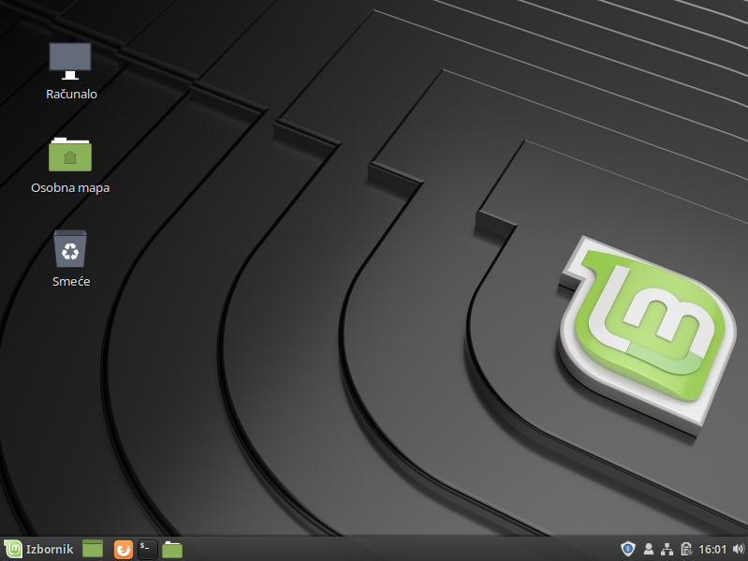

radna površina

panel

*Grafičko radno okruženje sustava  
Linux Mint 19 Cinnamon*

* 1. Vježba: Prijava na sustav i upoznavanje s grafičkim radnim okruženjem

1. Uključite računalo, ukoliko već nije uključeno.

Kratko vrijeme nakon uključivanja računala na kojem je instaliran operacijski sustav *Linux* na ekranu će se pojaviti grafičko sučelje za prijavu na sustav.

1. Upišite svoje korisničko i ime i lozinku.

Korisničko ime i lozinku dobit ćete od predavača.

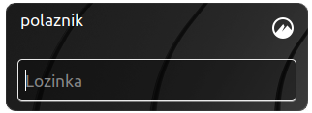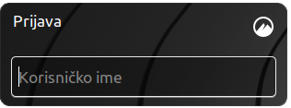

*Okviri za upis korisničkog imena i lozinke*

Nakon što upišete korisničko ime i lozinku pojavit će se grafičko radno okruženje i možete započeti s radom.

1. Proučite grafičko radno okruženje sustava *Linux Mint*

Osnova grafičkog radnog okruženja *Cinnamon* sustava *Linux Mint* je **radna površina**. Na njoj se nalaze ikone, paneli (obično jedan), deskleti i prozori aplikacija.

**Panel** se najčešće nalazi na dnu radne površine i na njemu se nalaze izbornik, ikona za prikaz prazne radne površine (za brzo skrivanje svih aktivnih aplikacija), ikone za brzo pokretanje aplikacija i apleti za obavijesti.

izbornik

ikona za prikaz prazne

radne površine

apleti

ikone za brzo pokretanje

aplikacija



*Panel grafičkog radnog okruženja*

Na radnoj površini obično se nalazi nekoliko ikona:

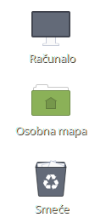

ikona za pristup svim

datotekama na računalu

ikona za pristup datotekama

u osobnoj mapi

ikona za pristup košu za

smeće

1. Pokrenite *web*-preglednik *Firefox* preko ikone za brzo pokretanje na panelu.



ikona za brzo pokretanje

aplikacije *Firefox*

Provjerite je li se ispravno pokrenula aplikacija i je li se u prozoru aplikacije ispravno prikazala početna *web*-stranica. Ispravno prikazivanje početne *web*-stranice upućuje na to da računalo nema problema s pristupom sadržajima na mreži (što je preduvjet za nastavak rada).

Uočite da se aplikacija *Firefox* nakon pokretanja pojavila na popisu aktivnih aplikacija na panelu:

aplikacija *Firefox* na popisu

aktivnih aplikacija



Preko tog popisa može se upravljati aktivnim aplikacijama. Desni klik mišem otvorit će kontekstni izbornik s mogućnostima upravljanja odabranom aplikacijom.

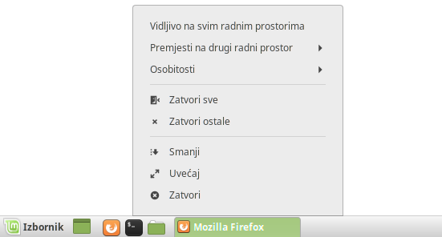

*Kontekstni izbornik s mogućnostima upravljanja  
aktivnim aplikacijama preko panela*

1. Zatvorite aplikaciju *Firefox* preko kontrole  na okviru prozora aplikacije.

Kontrole na okviru prozora u grafičkom radnom okruženju sustava *Linux Mint* su standardne i intuitivne.

Te kontrole omogućavaju zatvaranje, skrivanje i promjenu veličine prozora te kretanje kroz sadržaj prozora (preko klizača).

1. Otvorite i proučite glavni izbornik (na lijevom kraju panela).

Glavni izbornik sastoji se od četiri cjeline:

područja s ikonama za isključivanje računala, odjavu sa sustava i zaključavanje zaslona

područja s ikonama omiljenih aplikacija

tražilice

kataloga (popisa) svih aplikacija, grupiranih po skupinama.

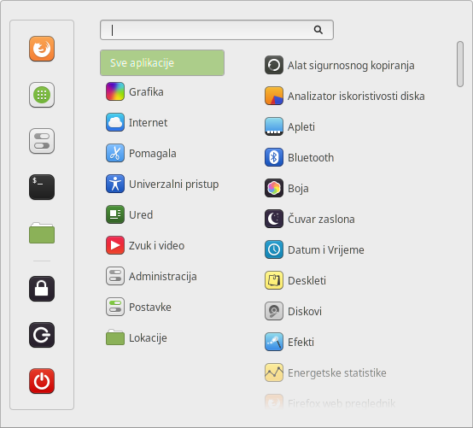

isključivanje

računala

odjava

zaključavanje

zaslona

omiljene aplikacije

aplikacije

skupine

tražilica

*Izbornik*

1. U skupini Pomagala pronađite aplikaciju *Kalkulator* i pokrenite je (*Izbornik* 🡪 *Pomagala* 🡪 Kalkulator).

Zatvorite aplikaciju *Kalkulator*.

1. Dodajte aplikaciju *Kalkulator* među omiljene aplikacije.

U glavnom izborniku desnom tipkom miša kliknite na ikonu aplikacije *Kalkulator*. Pojavit će se kontekstni izbornik koji sadrži sljedeće mogućnosti:

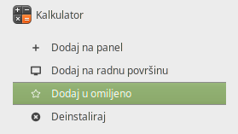dodavanje na panel

dodavanje na radnu površinu

dodavanje među omiljene aplikacije

deinstaliranje aplikacije.

Odaberite dodavanje među omiljene aplikacije (**Dodaj u omiljeno**).

Provjerite je li se aplikacija *Kalkulator* pojavila među omiljenim aplikacijama. Pokrenite je ponovno, ovaj put preko popisa omiljenih aplikacija.

1. Preko tražilice u glavnom izborniku pronađite i pokrenite aplikaciju *LibreOffice Writer*.

U tražilicu upišite ključnu riječ „writer“. Je li tražilica pronašla aplikaciju? Je li bilo potrebno upisivati cijelu riječ?

Pokrenite aplikaciju.

1. U prazan dokument upišite kratak tekst (nekoliko riječi) i pohranite dokument u podmapu Dokumenti u svojoj osobnoj mapi. Neka se dokument zove Prvi.

Nakon što upišete nekoliko riječi, u izborniku **Datoteka** (na vrhu prozora) odaberite mogućnost **Spremi** (*Datoteka* 🡪 **Spremi**). Pojavit će se dijaloški prozor za pohranjivanje dokumenata na disk.

podmapa  
Dokumenti

u panelu

panel

polje za upis naziva dokumenta

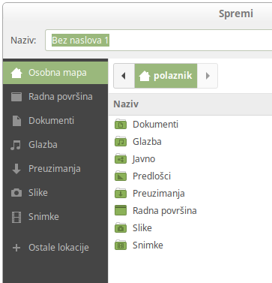

*Dijaloški prozor* ***Spremi***

U panelu s lijeve strane odaberite podmapu **Dokumenti**. U polje za upis naziva dokumenta upišite **Prvi**. Odaberite dugme **Spremi** na dnu prozora.

1. Sakrijte sve aktivne aplikacije (*Kalkulator* i *LibreOffice Writer*) preko ikone za prikaz prazne radne površine na panelu.



ikona za prikaz prazne radne površine

1. Kliknite na ikonu Osobna mapa na radnoj površini.
2. Odaberite podmapu Dokumenti i proučite njezin sadržaj.

Koji je sadržaj mape **Dokumenti**? Nalazi li se u njoj pohranjen dokument iz aplikacije *LibreOffice Writer*?

Koju ekstenziju ima ta datoteka i kakvom je ikonom predstavljena?

1. Odaberite Pogled popisa preko ikone  na vrhu prozora i proučite podatke o dokumentu *Prvi.odt*.

Koja je veličina datoteke ***Prvi.odt***?

1. Zatvorite sve prozore na radnoj površini.
2. Odjavite se sa sustava preko glavnog izbornika i ikone  za odjavu.
   1. Pitanja za ponavljanje
3. Koja se *Linuxova* distribucija i koje se grafičko radno okruženje koriste u ovom tečaju?
4. Postoje li i druge *Linuxove* distribucije i druga grafička radna okruženja? Možete li navesti neke?
5. Koji su osnovni elementi grafičkog radnog okruženja *Cinnamon*?
6. Čemu služi panel?
7. Gdje se nalazi glavni izbornik? Koji su njegovi dijelovi?
8. Kako se ikone aplikacija mogu dodati na panel, glavni izbornik ili radnu površinu?
9. Kako se pokreću aplikacije?
10. Kako se zatvaraju aplikacije?
11. Kako se može pogledati sadržaj svoje osobne mape?
12. Kako se odjavljuje sa sustava?
13. Osnove rada u tekstualnom radnom okruženju

Po završetku ovog poglavlja moći ćete:

pokrenuti aplikaciju Terminal i upisivati naredbe

objasniti što su radna mapa i osobna mapa

objasniti što je prompt i prepoznati njegove elemente

promijeniti lozinku

služiti se naredbama pwd, date, echo i clear

služiti se sustavom pomoći i naredbama man i info

prijaviti se na sustav zaobilazeći grafičko radno okruženje

* 1. Ljuska i upis naredbi

Rad u tekstualnom radnom okruženju najčešće znači rad s *Linuxovom* ljuskom. Ljuska je aplikacija na *Linuxu* koja ima funkciju interpretera naredbi. Svaki put kad se upiše neka naredba, ljuska je preuzima, obrađuje i izvršava.

Korisnicima je obično na raspolaganju više različitih ljuski. Standardna je ljuska ***Bash*** (*Bourne Again Shell*).

Da bi se u grafičkom korisničkom okruženju radilo s ljuskom potrebno je pokrenuti grafičku aplikaciju ***Terminal***. Ta je aplikacija obično dostupna preko panela, a ako se tamo ne nalazi, može ju se pokrenuti preko glavnog izbornika.

Također, na *Linux* se može prijaviti i na način da se zaobiđe grafičko radno okruženje i da se radi isključivo u tekstualnom radnom okruženju. U tom slučaju, nakon prijave na sustav pokrenut će se ljuska, a ne grafičko radno okruženje.

**Napomena**

Za prelazak iz grafičkog radnog okruženja u isključivo tekstualno radno okruženje treba pritisnuti kombinaciju tipki [Right Ctrl-F1] (to znači da se istovremeno pritisnu **desna** tipka [Ctrl] i tipka [F1]).

Za povratak u grafičko radno okruženje treba pritisnuti kombinaciju tipki   
[Right Ctrl-F7].

Naredbe se upisuju redom u naredbenu liniju.

Kraj unosa naredbe označava se pritiskom na tipku [Return]. Ta je tipka ujedno znak za kraj retka i prelazak u novi redak.

Osim u posebnim slučajevima (koji su objašnjeni u poglavlju *7. Ljuska Bash*), kraj retka (odnosno pritisak na tipku [Return])predstavlja kraj naredbe.

Primjer vrlo jednostavne naredbe je **date**. Ta naredba ispisuje datum i vrijeme:

$ date

pon, 18.02.2019. 17:42:23 CET

$

* 1. Radna mapa i naredba pwd

Tijekom rada u *Linuxovoj* ljusci uvijek se nalazimo u nekoj mapi (direktoriju). Ta se mapa zove **radna mapa** (ili radni direktorij).

Kada ljusci zadajemo neku naredbu i ako nismo drugačije naveli, ta se naredba odnosi upravo na radnu mapu i njezin sadržaj.

Na primjer, ako se ljusci zada da stvori neku datoteku i ako nije eksplicitno navedeno u kojoj mapi je treba stvoriti, ona će je stvoriti upravo u radnoj mapi.

Prva radna mapa u kojoj se nađemo nakon prijave na sustav zove se **početna mapa** (engl. *home directory*) ili **osobna mapa**.

Svaki korisnik ima svoju početnu mapu.

Naredba **pwd** ispisuje koja je radna mapa.

**Sintaksa:**

pwd

**Primjer:**

$ pwd

/home/tecaj01

$

Više o mapama objašnjeno je u poglavlju *3. Rad s datotekama i mapama*.

* 1. Prompt

**Prompt** je niz znakova koje ljuska ispisuje kao obavijest da je spremna za prihvat i izvršenje sljedeće naredbe.

Primjer vrlo jednostavnog prompta je znak $.

Ipak, prompt se obično sastoji od više elemenata. To mogu biti korisničko ime, ime stroja i(li) ime radne mape koji su međusobno odijeljeni znakovima (separatorima) @, : i $.

Na primjer, prompt može biti sljedećeg oblika:

tecaj01@baltazar.srce.hr:/tmp$

* tecaj01 je korisničko ime
* @ je znak kojim se razdvaja korisničko ime od ostatka prompta (prvi separator)
* baltazar.srce.hr je ime stroja
* : je znak kojim se razdvaja ime stroja od ostatka prompta (drugi separator)
* /tmp je ime radne mape
* $ je znak koji označava kraj prompta.

Izgled prompta moguće je mijenjati. Izmjene mogu raditi sistemski administratori (za sve korisnike na sustavu) i sami korisnici (za svoje potrebe).

**Napomena**

Znak **~** (tilda) označava početnu mapu (*home directory*).

U promptu se početna mapa često označava znakom **~** (tilda).

Na primjer, ako je naša početna mapa /home/tecaj01 i ako se nalazimo u njoj, tada će prompt umjesto

tecaj01@baltazar.srce.hr:/home/tecaj01$

izgledati ovako:

tecaj01@baltazar.srce.hr:~$

* 1. Izgled naredbi

Naredbe su odabrane riječi koje ljuska prepoznaje kao zahtjeve da se izvrše određene akcije. Te su riječi ujedno i imena naredbi.

**Napomena**

**Ime naredbe** određuje što treba napraviti, **oznakama** **mogućnosti** određuje se kako to treba napraviti, a **argumentima** se obično upućuje na objekt koji je predmet obrade.

Većina naredbi omogućava da se upisivanjem dodatnih **parametara** mijenja način na koji se one izvode.

Parametri mogu biti **oznake mogućnosti** i(li) **argumenti**.

Oznakama mogućnosti detaljnije se određuje kako treba izvršiti traženu akciju, a argumentima se obično upućuje na objekt obrade.

Oznake mogućnosti obično se pišu s prefiksom **–** (minus).

Dijelovi naredbi (ime, mogućnosti i argumenti) razdvajaju se razmaknicom (tipka **[Space]**).

Na primjer, ranije je spomenuta naredba date koja ispisuje datum i vrijeme. Ako se želi izmijeniti datum i vrijeme na sustavu, to se također može napraviti naredbom date, ali tada se mora promijeniti način njenog izvršavanja. To se radi tako da se nakon imena naredbe dodaju dodatni parametri:

$ date

pon, 18.02.2019. 17:42:23 CET

**$ date -s "19 FEB 2019 18:00:00"**

**uto, 19.02.2019. 18:00:00 CET**

$ date

uto, 19.02.2019. 18:00:05 CET

Oznakom mogućnosti –s (*set*) promijenjeno je ponašanje naredbe date tako da umjesto ispisa ona mijenja datum i vrijeme na sustavu, a argument "19 FEB 2019 18:00:00" predstavlja izmjenu koju se želi napraviti.

***Linux* razlikuje mala od velikih slova**. Tako su date i DATE (ili DaTe) različite naredbe.

**Napomena**

*Linux* razlikuje mala od velikih slova. U pravilu, sve se naredbe u *Linuxu* pišu malim slovima.

U pravilu, sve se naredbe u *Linuxu* pišu malim slovima.

* 1. Promjena lozinke

**Napomena**

Lozinke se tijekom upisa ne prikazuju na ekranu.

Lozinka se u tekstualnom radnom okruženju mijenja naredbom **passwd**.

Prilikom izmjene lozinke prvo treba upisati staru lozinku, a nakon toga treba upisati novu lozinku i potvrditi je ponovnim upisom.

**Primjer:**

$ passwd  
Changing password for user tecaj01.

(current) UNIX password:

New password:

Retype new password:

$

Administratori koji održavaju sustav mogu postaviti različita ograničenja na odabir lozinki. Administratori mogu:

**Napomena**

Osnovne su smjernice za odabir lozinke:

* lozinke ne smiju sadržavati osobne podatke korisnika
* lozinke trebaju biti dugačke najmanje šest znakova
* lozinke trebaju sadržavati različite znakove – brojke i slova
* najbolje je da je odabir i redoslijed znakova u lozinci slučajan.
* odrediti najmanju duljinu lozinke
* odrediti trajanje valjanosti lozinke
* odrediti složenost lozinke
* spriječiti ponavljanje lozinki ili njihovu međusobnu sličnost
* spriječiti da lozinke sadrže osobne podatke korisnika poput korisničkog imena ili osobnog imena.

U slučaju da se prilikom odabira nove lozinke ne poštuje neko od pravila koje je postavio administrator, sustav neće prihvatiti lozinku i tražit će odabir i upisivanje neke druge nove lozinke.

* 1. Naredbe echo i clear

Naredba **echo** na ekran ispisuje zadane argumente.

Naredba **clear** briše sadržaj ekrana (ili radnog prozora).

**Sintaksa:**

echo [STRING …]

clear

**Primjer:**

$ echo Pozdrav svima

Pozdrav svima

$

* 1. Sustav pomoći: man i info

*Linux* ima dva sustava pomoći. Prvi sustav čine takozvane   
**man-stranice** (*man* je kratica od engleske riječi *manual*). Riječ je o dokumentaciji koja opisuje naredbe i druge dijelove sustava, a koja je podijeljena na poglavlja (sekcije) i stranice.

Ta je dokumentacija pohranjena na sustavu u elektroničkom obliku, a dostupna je preko naredbe **man**.

Najjednostavniji način korištenja te dokumentacije je da se kao argument kod poziva naredbe man navede ime naredbe za koju se želi pomoć. U tom će slučaju sustav ispisati pripadajuću stranicu koja opisuje tu naredbu.

Neke naredbe ili općenito neke ključne riječi mogu biti opisane u više od jednog poglavlja (sekcije). Standardno će naredba man ispisati samo stranicu koju je prvu pronašla pretražujući dokumentaciju na sustavu.

Ako se želi da se ispišu sve stranice (iz različitih poglavlja), treba navesti mogućnost **–a** (*all*).

Ako se želi ispis stranice iz nekog konkretnog poglavlja, tada kao prvi argument (prije imena naredbe) treba navesti broj poglavlja.

Ako se ne zna ime naredbe za koju se traže dodatne informacije, sustav pomoći može se pretraživati pomoću ključne riječi. U tom slučaju kao oznaku mogućnosti treba navesti **–k** (*keyword*), a kao argument željenu ključnu riječ. Rezultat će biti popis svih stranica koje u sebi sadrže navedenu ključnu riječ.

Dokumentacija se može pretraživati i naredbom **whatis**. Kao argument treba upisati ime naredbe ili pojam (naslov) za koji se pretražuje dokumentacija. Tu naredbu možemo koristiti za pretraživanje dokumentacije umjesto naredbe man –k ako znamo točan naziv pojma koji nas zanima.

**Sintaksa:**

man [-a | POGLAVLJE] NAREDBA

man –k KLJUČNA_RIJEČ

whatis NASLOV

**Primjeri:**

$ man shutdown

$ man –a shutdown

$ man –k shutdown

$ whatis shutdown

Prilikom čitanja man-stranica mogu se koristiti sljedeće tipke:

* kursorske tipke – za kretanje kroz ispisane stranice
* razmaknicu (**[Space]**) – za prelazak na sljedeću stranicu
* **[p]** - za povratak na prethodnu stranicu (***p****revious page*)
* **[q]** - za kraj ispisa (***q****uit*).

Naredba **info** omogućava pristup do dokumenata koji čine drugi sustav pomoći, takozvane **info-stranice**. Taj se sustav pomoći sastoji od hipertekstualnih dokumenata. Dokumentaciju u tom formatu imaju samo neki, većinom noviji programi posebno pisani upravo za *Linux*. Ukoliko ne postoji dokumentacija za traženi pojam među info-stranicama, naredba info će ispisati odgovarajuću man-stranicu (ako ona postoji).

**Sintaksa:**

info NAREDBA

**Primjer:**

$ info date

* 1. Vježba: Tekstualno radno okruženje i unos naredbi

1. Prijavite se na sustav, ukoliko već niste prijavljeni.
2. Pokrenite aplikaciju *Terminal* preko ikone  na panelu.

Terminal



Ako se ikona aplikacije *Terminal* ne nalazi na panelu, aplikaciju je moguće pokrenuti preko glavnog izbornika (aplikacija *Terminal* nalazi se u skupini **Administracija**).

Nakon toga pojavit će se prozor s aplikacijom *Terminal*. Aplikacija *Terminal* pokrenut će ljusku u koju se mogu upisivati naredbe. Na vrhu prozora pojavit će se prompt i tekstualni pokazivač (kursor) koji pokazuje mjesto za upis.

1. Upišite naredbu date.

Proučite rezultat. Po čemu znate da je naredba date završila i da možete upisati novu naredbu?

1. Provjerite izgled prompta.

Od kojih se dijelova prompt sastoji? Koje informacije sadržane u promptu prepoznajete?

1. Upišite naredbu pwd.

U kojoj se mapi nalazite? Odgovara li rezultat onome što piše u promptu?

1. Upišite sljedeće naredbe:

**ls  
ls –l  
ls /  
ls -l /**

Proučite rezultat. Kako su argumenti i oznake mogućnosti promijenili način rada naredbe ls?

(Naredba ls bit će detaljnije objašnjena u poglavlju *3. Rad s datotekama i mapama.*)

1. Upišite LS.

Što se dogodilo?

1. Odaberite i postavite novu lozinku.

Odaberite novu lozinku u skladu s preporukama i zapamtite je. Nakon toga promijenite lozinku (služeći se naredbom passwd).

1. Odjavite se sa sustava. Pokušajte se prijaviti na sustav, prvo starom, a onda novom lozinkom.
2. Ponovno se odjavite sa sustava. Kad se pojavi grafičko sučelje za prijavu na sustav istovremeno pritisnite desnu tipku [Ctrl] i tipku [F1] ([Right Ctrl-F1]).

Nakon istovremenog pritiska na desnu tipku [Ctrl] i tipku [F1] nestat će grafičko sučelje i pojavit će se tekstualno sučelje za prijavu na sustav:

Linux Mint 19.1 Tessa Linux-D106 tty1

Linux-D106 login:

(Linux Mint 19.1 Tessa puni je naziv operacijskog sustava,   
Linux-D106 je ime stroja na kojem radite, a tty1 je oznaka terminala preko kojeg se prijavljujete na sustav.)

1. Upišite svoje korisničko ime i lozinku.

Prijavili ste se na sustav u tekstualnom okruženju. Izgleda li to radno okruženje isto kao i ono u aplikaciji *Terminal*? Je li prompt isti?

Upišite naredbu pwd. Odgovara li rezultat onome kad ste tu naredbu upisali unutar aplikacije *Terminal*?

1. Odjavite se sa sustava naredbom exit.

Upišite naredbu exit. Ponovno će se pojaviti tekstualno sučelje za prijavu na sustav.

1. Kad se pojavi tekstualno sučelje za prijavu na sustav istovremeno pritisnite desnu tipku [Ctrl] i tipku [F7] ([Right Ctrl-F7]).

Nakon što pritisnete kombinaciju tipki [Right Ctrl-F7] pojavit će se grafičko sučelje za prijavu na sustav.

1. Prijavite se na sustav i ponovno pokrenite aplikaciju *Terminal*.
2. Provjerite imaju li pojmovi passwd, gzip i coreutils svoje man- i info-stranice.

Upišite redom:

man passwd

info passwd

man gzip

info gzip

man coreutils

info coreutils

Ako neke od traženih stranica postoje, prelistajte ih i na kraju ih zatvorite pritiskom na tipku [q] (*quit*).

Koji od navedenih pojmova imaju svoju man-stranicu, a koji imaju svoju info-stranicu?

Ako ne postoji tražena info-stranica, naredba info ispisat će odgovarajuću man-stanicu, ako ona postoji. Po čemu možete prepoznati da naredba info ispisuje man-stranicu, a ne   
info-stranicu?

1. U prethodnom zadatku proučili ste man-stranicu naredbe passwd. Postoje li u dokumentaciji (u drugim sekcijama) druge man-stranice vezane uz pojam passwd? Provjerite i proučite o čemu se radi.

Upišite redom:

man –k passwd

whatis passwd

Usporedite rezultate. Kada biste koristili naredbu man –k, a kada naredbu whatis?

Proučite detaljnije ispis naredbe whatis passwd koji čine (barem) dvije linije:

passwd (5) - the password file  
passwd (1) - change user password

*pojam poglavlje kratak opis*

Što opisuje man-stranica iz 5. poglavlja za pojam passwd? Kako biste ispisali tu man-stranicu? Upišite man 5 passwd i proučite o čemu se radi.

1. Pronađite man-stranicu aplikacije *LibreOffice Writer* (preko ključne riječi writer).

Upišite:

man –k writer

Naredba će ispisati:

grotty (1) - groff driver for typewriter-like devices  
lowriter (1) - LibreOffice office suite

Prepoznajete li među ponuđenim rješenjima kandidata za aplikaciju *LibreOffice Writer*?

Upišite man lowriter. Je li to man-stranica aplikacije *LibreOffice Writer*?

Zatvorite man-stranicu.

Upišite naredbu lowriter. Što se dogodilo?

Zatvorite aplikaciju *LibreOffice Writer* (na primjer, preko  
kontrole  na okviru prozora aplikacije).

Bi li nam u prethodnoj potrazi pomogla naredba whatis? Provjerite (upišite whatis writer).

1. Zatvorite aplikaciju *Terminal*, ovaj put tako da upišete naredbu exit.
   1. Pitanja za ponavljanje
2. Što je prompt? Koji je uobičajeni izgled prompta?
3. Koji su standardni elementi naredbi? Što određuje ime naredbe, a što određuju oznake mogućnosti i argumenti?
4. Što je radna mapa?
5. Kojom se naredbom mijenja lozinka?
6. Koje uvjete treba zadovoljavati dobro odabrana lozinka?
7. Čemu služi naredba echo?
8. Čemu služe naredbe man i info?
9. Kojom se mogućnošću naredbe man pretražuje sustav pomoći?
10. Kojom se kombinacijom tipki prelazi u tekstualno radno okruženje?
11. Kojom se naredbom odjavljuje sa sustava u tekstualnom radnom okruženju?
12. Kojom se kombinacijom tipki iz tekstualnog radnog okruženja prelazi u grafičko radno okruženje?
13. Što će se dogoditi ako unutar aplikacije ***Terminal*** upiše naredba exit?
14. Rad s datotekama i mapama

Po završetku ovog poglavlja moći ćete:

opisati sustav datoteka u Linuxu i služiti se njime

razlikovati apsolutne i relativne staze u imenima datoteka

ispisati sadržaj mapa

stvoriti i ukloniti mape i datoteke

kopirati i premjestiti datoteke i mape

ispisati sadržaj datoteka

služiti se zamjenskim znakovima kod zadavanja naredbi

pretražiti sustav datoteka

* 1. Općenito o sustavu datoteka

**Sustav datoteka** je dio operacijskog sustava koji omogućava pohranjivanje i upravljanje datotekama i mapama (direktorijima).

**Datoteka** je logička cjelina koja služi za pohranjivanje podataka unutar sustava datoteka.

**Mapa** (direktorij) je posebna vrsta datoteke koja sadrži datoteke i druge mape (podmape).

*Linux* ima **hijerarhijski sustav datoteka** (mape mogu imati podmape).

**Vršna mapa** još se zove i *root*-mapa (ili *root*-direktorij) i označava se znakom /.

Na *Linuxu* može postojati samo jedan sustav datoteka i samo jedna vršna mapa. Ako na sustavu postoji više diskova ili diskovnih particija, oni su na *Linuxu* uključeni u jedan te isti sustav datoteka.

**Napomena**

Na *Linuxu* može postojati samo jedna vršna mapa.

Za razliku od *Linuxa*, operacijski sustav *MS Windows* može imati više vršnih mapa (C:\, D:\ i slično).

Na *Linuxu* su svi hardverski uređaji (pisači, mrežne kartice, uređaji za trajnu pohranu podataka, USB-priključci i drugo) također prikazani kao datoteke i može im se pristupati na isti način kao i običnim datotekama na disku. Operacijski sustav se brine o tome da se podaci prenesu navedenim uređajima na odgovarajući način.

Dakle, datoteke na *Linuxu* mogu biti:

* obične datoteke
* mape
* specijalne datoteke (uređaji, cjevovodi za komunikaciju među procesima i drugo).

**Napomena**

Različiti sustavi (različite *Linuxove* distribucije) mogu imati različito organiziran sustav datoteka.

Sustav datoteka na *Linuxu* sastoji se od više tisuća datoteka i mapa. Uobičajena je organizacija sljedeća:

/bin - programi koje koriste administratori i korisnici

/dev - datoteke koje predstavljaju hardverske uređaje

/etc - konfiguracijske datoteke

**Podsjetnik**

Tijekom rada u *Linuxu* uvijek se nalazimo u nekoj mapi. Ta se mapa zove **radna mapa** (ili radni direktorij).

Naredba pwd ispisuje koja je radna mapa.

Prva radna mapa u kojoj se nađemo nakon prijave na sustav je **osobna mapa**.

/home - osobne mape i datoteke korisnika

/sbin - sistemski programi

/tmp - privremene datoteke

/usr - korisnički programi, dokumentacija i biblioteke

/var - sistemski zapisi i druge promjenjive datoteke.

* 1. Imena datoteka

Datoteke na *Linuxu* mogu imati imena duljine do 255 znakova. Mogu se koristiti svi mogući znakovi, premda je preporuka da se koriste samo alfanumerički znakovi.

**Napomena**

Maksimalnu duljinu imena datoteka na sustavu moguće je doznati naredbom:

getconf NAME_MAX /

Maksimalnu duljinu staze moguće je doznati naredbom:

getconf PATH_MAX /

Ne preporuča se uporaba hrvatskih dijakritičkih znakova te metaznakova koji imaju posebno značenje za sustav:

**\* ? > < / ; ! [ ] | \ ' ″ ( ) { }**

**Primjeri dobro odabranih imena datoteka:**

moja_datoteka

izvjestaj.txt

program3.c

**Napomena**

Aplikacije koje rade u grafičkom radnom okruženju većinom nemaju nikakvih problema s imenima datoteka koja sadrže hrvatske dijakritičke znakove i praznine.

Ipak, preporuka je da se takvi znakovi u imenima datoteka izbjegavaju jer oni mogu otežati rad u tekstualnom radnom okruženju.

primjer-123a

Poruka-za-Marka

.sifra

**Primjeri loše odabranih imena datoteka:**

moja datoteka

izvještaj.txt

+program.c

primjer*123a

Račun za restoran ″Tri školjke″

izvještaj/poglavlje2

Svaka mapa sadrži i dvije „posebne“ datoteke. To su **.** (točka) i .. (dvije točke):

. - oznaka za radnu mapu

.. - oznaka za nadređenu mapu.

Imena datoteka koja počinju znakom . (na primjer: .profile) sustav smatra **skrivenim**. To znači da kad se, na primjer, ispisuje sadržaj mape pomoću naredbe ls i ne navedu se dodatne mogućnosti (o čemu će biti riječi u nastavku ovog poglavlja) imena datoteka koja počinju znakom **.** ne pojavljuju se u popisu.

* 1. Apsolutne i relativne staze

**Staza** (*pathname*) je niz imena odijeljenih znakom / (kosa crta, *slash*) koja opisuju put ili rutu koju je potrebno proći kroz sustav datoteka da bi se došlo do željene datoteke ili mape.

Posljednje ime u stazi može biti ime datoteke ili mape. Sva ostala imena u stazi moraju biti nazivi mapa.

Svaka staza koja ne počinje znakom / je **relativna** i opisuje put od radne mape do krajnjeg cilja.

Staze koje počinju znakom / su **apsolutne** i opisuju rutu od vršne mape do krajnjeg cilja.

Ako se koristi na početku staze, znak **~** (tilda) označava početnu mapu.

**Potpuno ime** neke datoteke ili mape je apsolutna staza do te datoteke koja završava s (kratkim) imenom te datoteke ili mape. Na sustavu ne može postojati više datoteka (ili mapa) s istim potpunim imenom.

**Primjeri apsolutnih i relativnih staza**:

Pretpostavimo da sljedeća slika opisuje sustav datoteka i da je radna mapa /home/tecaj02 (označena sjenčanjem):

/

tecaj01

f1

tecaj03

tecaj02

home

zadaci

f1

➊

f1

➋

f1

➌

tmp

f1

➍

U sljedećoj se tablici nalaze relativne i apsolutne staze za četiri označena slučaja:

|  |  |  |
| --- | --- | --- |
|  | **relativna staza** | **apsolutna staza** |
| ➊ | f1 | /home/tecaj02/f1 |
| ➋ | zadaci/f1 | /home/tecaj02/zadaci/f1 |
| ➌ | ../tecaj03/f1 | /home/tecaj03/f1 |
| ➍ | ../../tmp/f1 | /tmp/f1 |

* 1. Promjena radne mape: cd

Naredba **cd** omogućava promjenu radne mape.

Dovoljno je kao argument navesti ime mape za koju želimo da bude nova radna mapa.

Vrijede sljedeći posebni slučajevi:

* ako se kao argument navede znak - (minus), tada će se za novu radnu mapu postaviti mapa koja je bila radna mapa neposredno prije trenutačne
* ako se ne navede nikakav argument, tada će se za novu radnu mapu postaviti početna mapa.

Ime nove radne mape može se zadati bilo relativnom, bilo apsolutnom stazom.

**Sintaksa:**

cd [DESTINACIJA]

**Primjeri:**

$ cd /tmp

$ cd /usr

$ pwd

/usr

$cd –

$ pwd

/tmp

$ cd

$ pwd

/home/tecaj01

$

* 1. Ispis sadržaja mape: ls

Naredba **ls** ispisuje sadržaj mape. Dodatni podaci koji se pri tome ispisuju određuju se mogućnostima.

**Sintaksa:**

ls [MOGUĆNOSTI] [MAPA_ILI_DATOTEKA]

Ako se umjesto imena mape navede ime neke datoteke, ispisat će se podaci o toj datoteci.

Ako se ne navede nikakav argument, podrazumijeva se da se radi o radnoj mapi. Moguće je zadati i više argumenata (popis mapa čiji sadržaj želimo ispisati).

Najčešće korištene **mogućnosti** naredbe ls su sljedeće:

**-l** - ispis dodatnih podataka o datotekama i podmapama

**-a** - ispis svih datoteka i mapa, uključivši i one skrivene (čija imena počinu točkom)

**-d** - umjesto sadržaja ispisuje svojstva mape (najčešće se koristi zajedno s mogućnošću –l)

**-F** - na kraj imena mapa dodaje znak /, a na kraj imena datoteka koje se mogu izvoditi (takozvane izvršne datoteke) dodaje znak *

**-R** - rekurzivno ispisuje sadržaj zadane mape i svih podmapa.

Više oznaka mogućnosti moguće je navesti zajedno (na primjer:   
ls –al).

**Primjeri:**

$ ls

doc test

$ ls -a

. .. .profile doc test

$ ls abc

ls: cannot access abc: No such file or directory

$ ls /

bin etc lib tmp var

dev home sbin usr

$

**Primjer ispisa naredbe ls:**

*veličina u bajtovima*

*datum i vrijeme zadnje izmjene*

*ime datoteke  
ili mape*

$ ls –la

drwxr-x--- 5 tecaj01 tecaj 4096 Feb 10 16:22 .

drwxr-xr-x 26 root root 4096 Feb 26 09:27 ..

-rw-r--r-- 1 tecaj01 tecaj 191 Feb 7 10:15 .bash_profile

drwx------ 3 tecaj01 tecaj 4096 Dec 29 16:22 privatno

-rw-r--r-- 1 tecaj01 tecaj 2332 Jan 21 20:31 zadatak.txt

$

Naredba ls bit će detaljnije objašnjena u poglavlju *5. Prava pristupa datotekama i mapama*.

* 1. Stvaranje i uklanjanje mapa: mkdir i rmdir

Naredba **mkdir** stvara, a **rmdir** trajno uklanja mape sa sustava.

Da bi se mapa mogla ukloniti naredbom rmdir ona mora biti prazna (ne smije sadržavati neku podmapu ili datoteku).

Radna se mapa ne može ukloniti.

Obje naredbe mogu se zadati s oznakom mogućnosti **–p** (*parents*). U tom slučaju stvorit će se ili ukloniti sve mape navedene kao dio puta koji je naveden kao argument.

Na primjer, naredba mkdir –p test/abc prvo će, ako ona ne postoji, stvoriti mapu test, a nakon toga u njoj će stvoriti podmapu abc.

**Sintaksa:**

mkdir [-p] MAPA

rmdir [-p] MAPA

**Primjeri:**

$ mkdir doc

$ mkdir test/abc

mkdir: cannot create directory 'test/abc': No such file or directory

$ mkdir -p test/abc

$ rmdir test

rmdir: test: Directory not empty

$ rmdir doc

$

* 1. Stvaranje datoteka: touch

Naredba **touch** stvara datoteku sa zadanim imenom. Tako nastale datoteke su prazne, veličine 0 bajtova.

Ako datoteka čije je ime zadano kao argument već postoji, promijenit će se samo datum njene zadnje izmjene. Sadržaj datoteke neće biti izmijenjen.

**Sintaksa:**

touch DATOTEKA

**Primjer:**

$ ls test.txt

ls: test.txt: No such file or directory

$ touch test.txt

$ ls test.txt

test.txt

$

* 1. Uklanjanje datoteka: rm

Naredba **rm** trajno uklanja datoteke sa sustava.

**Sintaksa:**

rm [-i] DATOTEKA

rm –r[i] MAPA

Oznakom **–r** (*recursive*) zadaje se rekurzivno uklanjanje datoteka i mapa. Na taj način možemo ukloniti i mape koje nisu prazne.

**Važna napomena**

Datoteke (i mape) uklonjene naredbama rm i rmdir više nije moguće vratiti.

Ukoliko se zada mogućnost **–i** (*interactive*), naredba rm će prije uklanjanja bilo koje datoteke zatražiti potvrdu. Na nekim je sustavima ta mogućnost postavljena kao podrazumijevana (ne treba je posebno navoditi). U tom se slučaju njezin učinak poništava navođenjem mogućnosti **–f** (*force*).

**Primjeri:**

$ rm test

rm: cannot remove 'tmp': Is a directory

$ rmdir test

rmdir: test: Directory not empty

$ rm –r test

$

* 1. Kopiranje i premještanje datoteka i mapa: cp i mv

Naredba **cp** služi za kopiranje datoteka i mapa.

Pri tome vrijedi sljedeće:

* treba navesti barem dva argumenta: izvor i destinaciju
* ako se kopira samo jedna datoteka tada destinacija može biti ime nove datoteke ili ime mape u koju se kopira izvorna datoteka
* ako je kao cilj zadana mapa, izvorna će se datoteka kopirati u zadanu mapu i sačuvati originalno ime
* kada se odjednom kopira više datoteka, kao cilj se mora zadati mapa
* datoteka ne može biti kopirana u samu sebe
* mape se kopiraju navođenjem mogućnosti **–r**.

**Sintaksa:**

cp DATOTEKA DESTINACIJA

cp DATOTEKA [DATOTEKA...] MAPA

cp –r MAPA DESTINACIJA

Naredba **mv** služi za premještanje ili preimenovanje datoteka i mapa.

Vrijedi sljedeće:

* treba navesti barem dva argumenta: izvor i destinaciju premještanja ili preimenovanja
* ako je prvi argument ime datoteke tada destinacija može biti novo ime datoteke ili ime mape u koju se premješta izvorna datoteka:
  + ako je kao destinacija zadana mapa, izvorna će se datoteka premjestiti u zadanu mapu i sačuvati originalno ime
  + ako je kao destinacija zadano novo ime datoteke, tada će se originalna datoteka preimenovati ako je cilj u istoj mapi ili premjestiti i dobiti novo ime ako je cilj u drugoj mapi
* kada se odjednom premješta više datoteka, kao destinacija se mora zadati mapa
* za premještanje i preimenovanje mapa vrijede ista pravila kao i za datoteke.

**Sintaksa:**

mv DATOTEKA DATOTEKA

mv DATOTEKA [DATOTEKA...] MAPA

mv MAPA [MAPA...] MAPA

* 1. Ispis sadržaja datoteka: cat, more i less

Naredbe **cat, more** i **less** ispisuju sadržaj datoteka.

**Sintaksa:**

cat DATOTEKA [DATOTEKA...]

more DATOTEKA [DATOTEKA...]

less DATOTEKA [DATOTEKA...]

Naredba cat je najjednostavnija. Ona redom ispisuje sadržaj datoteke ili datoteka koje su navedene kao argumenti.

Naredbe more i less ispisuju sadržaj datoteka koje su navedene kao argumenti ekran po ekran. Prilikom pregledavanja sadržaja datoteka moguće je koristiti sljedeće komande (tipke na tipkovnici):

**[q]** - završetak rada

**[Space]** - prikaz sljedeće stranice

**[Return]** - prikaz sljedećeg reda.

Naredba less prepoznaje neke dodatne komande:

**[b]** - prethodna stranica

**[/]** - pretraživanje.

* 1. Zamjenski znakovi

Najvažniji zamjenski znakovi su:

**\*** - zamjenjuje bilo koji broj znakova

**?** - zamjenjuje točno jedan znak

**[ ]**  - označava zamjenu za točno jedan znak koji odgovara znakovnom nizu zadanom unutar zagrada

Nizovi se zadaju nabrajanjem ili kao intervali.

Unutar zagrada moguće je koristiti i znak negacije **!** (uskličnik).

Zamjenski se znakovi mogu koristiti prilikom zadavanja argumenata u naredbama. Na primjer, naredba ls a* ispisat će imena svih datoteka u radnoj mapi čija imena započinju slovom a.

**Primjer:**

Pretpostavimo da se u radnoj mapi nalazi sljedećih devet datoteka:

a, a1, a2, a3, ab, abc, b1, b2, c1 i d3.

Sljedeća tablica pokazuje što bi ispisala naredba ls u kombinaciji s nekoliko različitih argumenata zadanih pomoću zamjenskih znakova:

|  |  |  |
| --- | --- | --- |
| **naredba** | **ispisuje** | **ne ispisuje** |
| **ls a\*** | a a1 a2 a3 ab abc | b1 b2 c1 d3 |
| **ls a?** | a1 a2 a3 ab | a abc b1 b2 c1 d3 |
| **ls [ad]\*** | a a1 a2 a3 ab abc d3 | b1 b2 c1 |
| **ls [a-c]\*** | a a1 a2 a3 ab abc b1 b2 c1 | d3 |
| **ls [!a]\*** | b1 b2 c1 d3 | a a1 a2 a3 ab abc |

* 1. Pretraživanje sustava datoteka: find

Sustav datoteka pretražuje se naredbom **find**.

**Sintaksa:**

find [START...] [UVJET]

START je mapa (može ih se zadati više od jedne) od koje počinje pretraživanje, a UVJET je izraz kojim se određuje koje se datoteke traže. Najčešće je to –name (pretraživanje po imenu datoteke).

**Primjeri:**

$ find / -name abc

$ find . –name program.c

* 1. Vježba: Rad s datotekama i mapama

**Rad s datotekama i mapama u tekstualnom radnom okruženju**

1. Prijavite se na sustav, ukoliko već niste prijavljeni i pokrenite aplikaciju *Terminal*.
2. U Vašoj osobnoj mapi nalazi se podmapa Materijali. Neka ta mapa postane Vaša radna mapa (cd Materijali).

Kako ćete provjeriti nalazite li se u pravoj mapi?

Koja je apsolutna staza do to mape? Koja je relativna staza do te mape od Vaše početne mape?

1. Koje se datoteke nalaze u toj mapi?

Upišite naredbe ls -al i ls –la. Je li redoslijed navođenja argumenata (a i l) utjecao na izvršavanje naredbe?

Koje su veličine datoteke u mapi Materijali? Ima li mapa Materijali podmape?

1. Služeći se naredbom ls i zamjenskim znakovima ispišite redom:
2. **imena datoteka koja završavaju s nastavkom .c**
3. **imena datoteka koja u svom imenu sadrže slovo m**
4. **imena datoteka koja ne započinju slovom p**
5. **imena datoteka koja započinju slovima r ili v.**
6. Zabilježite vremena zadnje izmjene datoteka zadatak.txt i rezultati.dat.
7. Kreirajte podmapu abc. U nju *kopirajte* datoteku zadatak.txt i *premjestite* datoteku rezultati.dat.

Kojom ste se naredbom služili za kopiranje, a kojom za premještanje datoteka?

Ispišite sadržaj mape abc (ls –l abc).

Koje je vrijeme zadnje izmjene kopirane datoteke zadatak.txt, a koje je vrijeme zadnje izmjene premještene datoteke rezultati.dat? Zabilježite te podatke. Razlikuju li se ti podaci od onih koje ste zabilježili u prethodnom koraku?

1. Neka podmapa abc bude Vaša radna mapa. Ispišite sadržaj datoteke rezultati.dat pomoću naredbe cat. Pročitajte sadržaj datoteke zadatak.txt pomoću naredbe less.
2. Upišite naredbu touch rezultati.dat .

Je li datoteka rezultati.dat postojala od prije?

Proučite njenu veličinu i vrijeme zadnje izmjene.

Što se promijenilo? Je li se promijenio njezin sadržaj?

1. Potražite datoteku zadatak.txt počevši od mape Materijali i služeći se naredbom find   
   (find ~/Materijali –name zadatak.txt).

Koliko je datoteka s tim imenom pronašla naredba find?

Što će se dogoditi ako isto pretraživanje započnete od mape abc (find ~/Materijali/abc –name zadatak.txt)?

1. Upišite naredbu find ~/Materijali –name Zadatak.txt (s velikim početnim slovom Z).

Je li naredba find pronašla traženu datoteku?

Razlikuje li neredba find mala i velika slova u imenima datoteka?

1. Uklonite datoteku zadatak.txt iz mape Materijali.   
   (rm zadatak.txt).

**Napomena**

Da biste bili sigurni da uklanjate pravu datoteku, kao argument naredbe možete, umjesto relativne staze, navesti apsolutnu stazu.

Na primjer:

rm ~/Materijali/zadatak.txt

Prije pokretanja naredbe rm provjerite nalazite li se doista u mapi Materijali (kako ne biste obrisali krivu datoteku istog naziva u mapi abc).

1. Ponovno potražite datoteku zadatak.txt počevši od mape Materijali.

Koliko je datoteka s tim imenom naredba find pronašla ovaj put?

1. Pokušajte obrisati mapu abc.

Pokušaj brisanja mape abc rezultirat će porukom o greški:

$ rmdir abc

rmdir: abc: Directory not empty

Neka mapa abc ostane na sustavu. Iskoristit ćemo je u sljedećem dijelu ove vježbe.

Prozor aplikacije *Terminal* također ostavite otvorenim.

**Rad s datotekama i mapama u grafičkom radnom okruženju**

1. Pokrenite aplikaciju za upravljanje datotekama Nemo preko ikone  na panelu.

Nemo



Pojavit će se prozor aplikacije **Nemo** koji pokazuje sadržaj Vaše osobne mape.

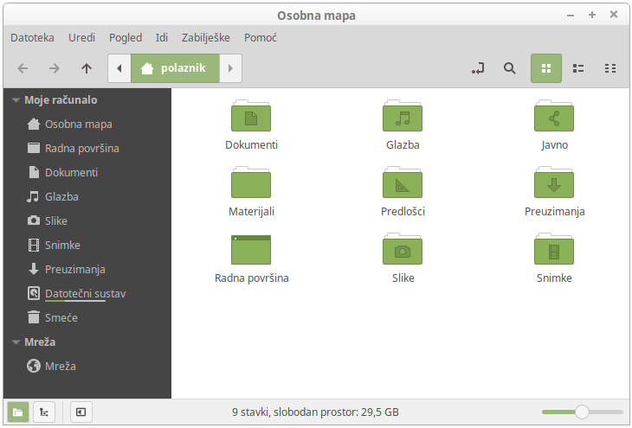

*Sadržaj osobne mape prikazan u aplikaciji* ***Nemo***

(Isti rezultat postigao bi se i klikom na ikonu **Osobna mapa** na radnoj površini.)

Dvostrukim klikom na odgovarajuću ikonu otvorite mapu Materijali.

Označite ikonu koja predstavlja mapu abc desnim klikom miša. Pojavit će se veliki padajući izbornik:

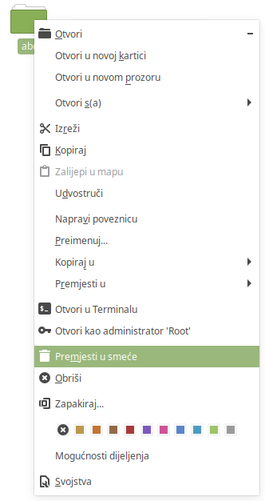

premještanje u   
koš za smeće

trajno uklanjanje

Ako radimo u grafičkom radnom sučelju, tada imamo dvije mogućnosti za uklanjanje datoteka (i mapa):

premještanjem u koš za smeće

trajnim uklanjanjem (kao u slučaju naredbi rm i rmdir).

1. Uklonite mapu abc premještanjem u koš za smeće (odaberite mogućnost Premjesti u smeće).
2. Otvorite koš za smeće preko odgovarajuće ikone na radnoj površini.
3. U košu za smeće označite ikonu koja predstavlja mapu abc desnim klikom miša.

Pojavit će se padajući izbornik. Na raspolaganju su mogućnosti:

trajno uklanjanje (**Obriši trajno**)

premještanje natrag na mjesto s kojeg je obrisano (**Vrati**).

1. Odaberite mogućnost Vrati.

Isti rezultat postigao bi se i označavanjem mape abc i odabirom komande **Vrati odabrane stavke** s vrha prozora:

dugme **Vrati odabrane stavke**

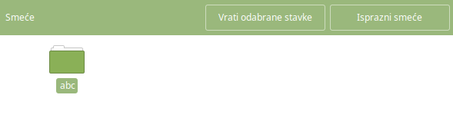

1. Prijeđite u prozor koji pokazuje sadržaj Vaše osobne mape. Provjerite je li mapa abc vraćena natrag u mapu Materijali.
2. Označite ikonu koja predstavlja mapu abc desnim klikom miša. Odaberite mogućnost Obriši.

Pojavit će se dijaloški prozor (u kojem će se zatražiti potvrda trajnog brisanja):

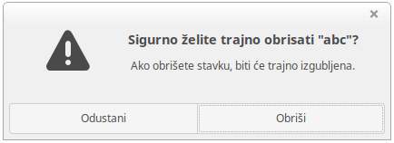

1. Odaberite dugme Odustani.

Da ste odabrali dugme **Obriši**, mapa abc bila bi trajno uklonjena sa sustava.

Uočite da je u tom slučaju moguće bez dodatnih upozorenja trajno obrisati mape koje nisu prazne. (Podsjetite se da naredba rmdir nije htjela obrisati mapu koja nije prazna.)

Mapu abc iskoristit ćemo još jednom u nastavku ove vježbe (kad ćemo je konačno trajno obrisati sa sustava).

1. U aplikaciji *Nemo* pokrenite pretraživanje preko ikone  na vrhu prozora. U polje za upis ključne riječi upišite „prvi“ (s malim početnim slovom) i pokrenite pretraživanje.

Je li aplikacija *Nemo* pronašla neku datoteku? Koju?

Razlikuje li aplikacija *Nemo* kod traženja datoteka mala i velika slova u imenima datoteka?

1. Ponovno prijeđite u aplikaciju *Terminal*. Provjerite je li mapa Materijali Vaša radna mapa. Ako nije, postavite je za radnu mapu.
2. Uklonite mapu abc naredbom rm –r abc

Dodavanjem oznake **-r** zadano je rekurzivno uklanjanje mape i sadržaja mape. Tako je ovaj je put mapa abc konačno trajno uklonjena (premda nije bila prazna). Provjerite je li to doista tako.

Mogućnost rekurzivnog brisanja treba koristiti vrlo pažljivo.

Ako se doda mogućnost **–i**, naredba rm će prije uklanjanja bilo koje datoteke ili mape zatražiti potvrdu. Tu je mogućnost dobro koristiti zajedno s mogućnošću rekurzivnog uklanjanja mapa.

Na primjer:

$ rm -ri abc

rm: descend into directory ‘abc’? y

rm: remove regular file ‘abc/rezultati.dat’? y

rm: remove directory ‘abc’? y

$

* 1. (π) Pitanja za ponavljanje

1. Koje dužine mogu biti imena datoteka na *Linuxu*?
2. Koje znakove nije preporučljivo koristiti u imenima datoteka?
3. Što su apsolutni i relativni put?
4. Što su skrivene datoteke?
5. Što predstavljaju posebna imena datoteka: . i ..?
6. Kako se početna mapa najlakše postavlja za radnu mapu?
7. Kojim se naredbama stvaraju i uklanjaju mape?
8. Kako se može dobiti popis svih datoteka u mapi (uključivši i one koje su skrivene)?
9. Koji su zamjenski znakovi i kako ih koristimo?
10. Koja je razlika između naredbi cp i mv?
11. Je li moguće vratiti datoteke i mape koje su uklonjene naredbama rm i rmdir?
12. Kako se mogu ukloniti mape koje nisu prazne?
13. Je li moguće ukloniti radnu mapu?
14. Koja je razlika između naredbi cat i less?
15. Razlikuje li naredba find mala i velika slova u nazivima datoteka?
16. Razlikuje li aplikacija *Nemo* kod traženja datoteka mala i velika slova u imenima datoteka?
17. Koje su mogućnosti na raspolaganju ako se datoteka ili mapa uklanjaju preko aplikacije *Nemo* u grafičkom radnom okruženju?
18. Rad na udaljenim sustavima

Po završetku ovog poglavlja moći ćete:

prijaviti se na udaljene sustave na siguran način

pristupiti informacijama o korisnicima na sustavu

razmjenjivati poruke s drugim korisnicima na sustavu

kopirati datoteke između sustava

* 1. Prijava na udaljene sustave: ssh

Naredba **ssh** omogućava siguran terminalski rad na udaljenim sustavima.

**Sintaksa:**

ssh [KORISNIK@]IME_SUSTAVA

**Primjer:**

**Napomena**

Mrežno ime sustava na kojem se radi može se doznati preko naredbe hostname.

Naredba dnsdomainname ispisuje ime domene kojoj pripada sustav.

polaznik@Linux-D106:~$ ssh tecaj01@baltazar.srce.hr

*naredba upisana na mrežno ime udaljenog*

*lokalnom sustavu sustava*

*korisničko ime na udaljenom*

*sustavu*

tecaj01@baltazar.srce.hr's password:

...

tecaj01@baltazar:~$ *prompt na udaljenom sustavu*

Ako se prilikom pokretanja naredbe ssh ne upiše korisničko ime, ssh će podrazumijevati da je korisničko ime na udaljenom stroju isto kao i ono na lokalnom stroju.

Kad se na neki udaljeni sustav prijavljuje po prvi puta, tada naredba ssh traži od korisnika provjeru i dozvolu za nastavak rada.

Ako dobije potvrdni odgovor, naredba ssh zapisuje i pamti podatke (certifikat) udaljenog stroja i ubuduće ne traži dodatnu potvrdu prilikom ostvarivanja veze s tim udaljenim strojem. Ako nakon toga dođe do neke promjene na udaljenom stroju (promijeni se certifikat), naredba ssh će upozoriti na to i ponovno tražiti dozvolu za nastavak rada. To je jedan od načina za smanjenje vjerojatnosti od računalnih prijevara.

**Primjer:**

polaznik@Linux-D106:~$ ssh [tecaj01@baltazar.srce.hr](mailto:tecaj01@baltazar.srce.hr)

The authenticity of host 'baltazar.srce.hr' can't be established.

*naredba je ispisala upozorenje da vjerodostojnost udaljenog sustava nije moguće potvrditi – certifikat tog sustava nije na popisu poznatih certifikata (u slučaju prve prijave na taj sustav) ili je certifikat na tom sustavu promijenjen nakon zadnje prijave*

ECDSA key fingerprint is SHA256: ..

Are you sure you want to continue connecting (yes/no)? yes

*za nastavak rada potrebno je upisati „*yes*“*

Warning: Permanently added 'baltazar.srce.hr' (ECDSA) to the list of known hosts.

tecaj01@baltazar.srce.hr's password:

* 1. Informacije o korisnicima na sustavu: who, w, finger i last

Naredba **who** ispisuje popis korisnika koji trenutačno rade na sustavu, podatke o tome od kada rade na sustavu i podatke o tome od kuda su se prijavili na sustav.

**who am i** ispisuje podatke samo o korisniku koji je pokrenuo naredbu.

Naredba **w** također ispisuje popis korisnika koji trenutačno rade na sustavu, ali s nekim dodatnim podacima (na primjer, kojim se programom korisnik trenutačno koristi i prije koliko je vremena upisao nešto na terminalu). Na vrhu ispisa bit će navedeni neki statistički podaci vezani uz sustav.

Naredbi w kao argument može se zadati ime nekog korisnika. Tada će se ispisati podaci samo za tog korisnika.

**Sintaksa:**

who [am i]

w [KORISNIK]

**Primjeri:**

$ who

root pts/1 Sep 12 08:15 (pc0.srce.hr)

tecaj01 pts/3 Sep 12 10:23 (pc4.srce.hr)

$ who am i

tecaj01 pts/3 Sep 12 10:23 (pc4.srce.hr)

$ w tecaj01

12:30:44 up 21 days, 5:22, 1 user, load average: 0,07, 0,03, 0,05

USER TTY FROM LOGIN@ IDLE JCPU PCPU WHAT

tecaj113 pts/0 pc1.srce.hr 12:30 1.00s 0.00s 0.00s w

$

Naredba **finger**, ako je zadamo bez dodatnih argumenata, također ispisuje popis korisnika koji trenutačno rade na sustavu.

Ako kao argument naredbe finger navedemo neko korisničko ime, sustav će ispisati podatke o tom korisniku, neovisno je li taj korisnik trenutačno prijavljen na sustav ili nije.

**Sintaksa:**

finger [KORISNIK]

**Primjeri:**

$ finger

Login Name Tty Idle Login Time Office Office Phone Host

tecaj01 Charlie Brown pts/0 Apr 23 10:08 (pc1.srce.hr)

tecaj02 Eric Cartman pts/1 5 Apr 23 10:10 (pc2.srce.hr)

$ finger tecaj02

Login: tecaj02 Name: Eric Cartman

Directory: /home/tecaj02 Shell: /bin/bash

On since Tue Apr 23 10:10 (CEST) on pts/0 from pc2.srce.hr

7 minutes 7 seconds idle

No mail.

No Plan.

Naredba **last** ispisuje popis svih prijavljivanja na sustav.

Ako se kao argument naredbe last navede neko korisničko ime, ispisat će se podaci samo za tog navedenog korisnika.

**Sintaksa:**

last [KORISNIK]

**Primjeri:**

$ last

**Napomena**

Zapisi o prijavama na sustav (*log*) povremeno se brišu.

Stoga se na kraju popisa koji ispisuje naredba last nalazi naveden podatak (datum i vrijeme) od kada su na sustavu zabilježeni podaci o prijavama.

tecaj02 pts/2 pc2.srce.hr Tue Apr 23 10:10 still logged in

tecaj01 pts/0 pc1.srce.hr Tue Apr 23 10:08 still logged in

tecaj01 pts/0 pc7.srce.hr Thu Apr 18 17:02 - 18:13 (01:11)

...

root tty1 Fri Feb 24 01:18 - 01:56 (00:37)

reboot system boot 3.10.0-514 Fri Feb 24 01:18 - 01:56 (00:38)

wtmp begins Fri Feb 24 01:18:37 2017

$ last tecaj01

tecaj01 pts/0 pc1.srce.hr Tue Apr 23 10:08 still logged in

tecaj01 pts/0 pc7.srce.hr Thu Apr 18 17:02 - 18:13 (01:11)

...

tecaj01 pts/0 pc9.srce.hr Wed Mar 1 12:40 - 14:35 (01:55)

wtmp begins Fri Feb 24 01:18:37 2017

$

* 1. Razmjenjivanje poruka s drugim korisnicima: write i mesg

Naredba **write** ispisuje poruku na ekran korisnika čije je ime zadano kao argument. Poruku upisujemo nakon unosa naredbe, redak po redak. Kraj poruke označava se unosom kontrolnog znaka **[Ctrl-D]**.

Naredbom **mesg** određuje se smiju li se poruke drugih korisnika ispisivati na našem ekranu (kao argument treba upisati y ili n). Ukoliko se naredba napiše bez argumenata, ispisat će se trenutačna postavka.

**Napomena**

Drugi argument naredbe write označava (virtualni) terminal na kojem radi korisnik kojem želimo poslati poruku.

To je korisno ako korisnik kojem se želi poslati poruka radi na više terminala istovremeno, odnosno ako je prijavljen na sustav više puta. U tom slučaju navođenjem drugog argumenta može se odabrati na koji se terminal želi poslati poruka.

Oznake terminala na kojima radi korisnik kojem se želi poslati poruka mogu se dobiti naredbom who.

Ako se naredba who zada s uključenom mogućnošću -T, korisnici koji dozvoljavaju ispis poruka na svojim ekranima bit će posebno označeni znakom   
+ (plus).

**Sintaksa:**

write KORISNIK [TTY]

mesg [y|n]

**Primjeri:**

$ write tecaj01

Pozdrav. Kako si?

[Ctrl-D]

$ who -T

...

marko + pts/0 2013-12-12 09:17 (10.0.2.2)

marko + pts/1 2013-12-12 09:28 (10.0.2.2)

...

$ write marko pts/1

...

[Ctrl-D]

$

* 1. Kopiranje datoteka između sustava: scp i sftp

Naredba **scp** omogućava siguran prijenos (kopiranje) datoteka između lokalnog i udaljenog sustava.

**Sintaksa**:

scp IZVOR DESTINACIJA

IZVOR i DESTINACIJA su oblika [[KORISNIK@]IME_SUSTAVA:]DATOTEKA

**Primjer**:

$ scp tecaj01@baltazar.srce.hr:a.txt b.txt

Password:

a.txt 100% 502 0.5KB/s 00:00

$

U gornjem primjeru kopirana je datoteka a.txt iz osobne mape korisnika tecaj01 na sustavu baltazar.srce.hr (služeći se pri tome korisničkim računom i ovlastima korisnika tecaj01) u radnu mapu na lokalnom sustavu dodjeljujući pri tome novoj datoteci ime b.txt.

Naredba **sftp** omogućava uspostavu sigurnog pristupa udaljenom sustavu i interaktivno zadavanje komandi za pregled sadržaja mapa na udaljenom sustavu i kopiranje datoteka između lokalnog i udaljenog sustava.

**Sintaksa**:

sftp IZVOR

IZVOR je oblika [KORISNIK@]IME_SUSTAVA[:MAPA]

**Primjer**:

$ sftp tecaj01@baltazar.srce.hr

tecaj01@baltazar.srce.hr's password:

Connected to baltazar.srce.hr.

sftp> ls

poglavlje3 poglavlje5 poglavlje9

torvalds.txt

sftp> get torvalds.txt

Fetching /home/tecaj112/torvalds.txt to torvalds.txt

/home/tecaj01/torvalds.txt 100% 294 193.2KB/s 00:00

sftp> exit

$

Osnovne komande u programu sftp su:

**ls** - ispis sadržaja mape na udaljenom sustavu

**cd** - promjena radne mape na udaljenom sustavu

**lcd** - promjena radne mape na lokalnom sustavu

**pwd** - ispis naziva radne mape

**get** - kopiranje datoteke s udaljenog na lokalni sustav

**mget** - kopiranje više datoteka s udaljenog na lokalni sustav

**put** - kopiranje datoteke s lokalnog na udaljeni sustav

**mput** - kopiranje više datoteka s lokalnog na udaljeni sustav

**rm** - uklanjanje datoteke na udaljenom sustavu

**rmdir** - uklanjanje direktorija na udaljenom sustavu

**exit** - kraj rada s programom

**!** - izvršavanje neke naredbe na lokalnom sustavu

(Deataljan popis komandi može se pročitati u man-stranici naredbe sftp.)

* 1. Odjavljivanje s udaljenog sustava

S udaljenog sustava odjavljuje se naredbom **logout**.

**Sintaksa:**

logout

Odjavljivanje sa sustava moguće je samo u ljusci koja je pokrenuta prva nakon prijavljivanja (*login*-ljuska).

**Primjeri**:

$ ssh tecaj01@baltazar.srce.hr

tecaj01@baltazar.srce.hr's password:

tecaj01@baltazar:~$ logout

Connection to baltazar.srce.hr closed.

$ ssh tecaj01@baltazar.srce.hr tecaj01@baltazar.srce.hr's password:

tecaj01@baltazar:~$ bash

tecaj01@baltazar:~$ logout

bash: logout: not login shell: use `exit'

tecaj01@baltazar:~$

U prvom primjeru izvršena je prijava na udaljeni sustav i odmah nakon uspješna odjava sa sustava naredbom logout.

U drugom primjeru nakon prijave na udaljeni sustav pokrenuta je nova ljuska. Pokušaj da se nakon toga izvrši odjava sa sustava bio je neuspješan (za uspješnu odjavu bilo bi potrebno prvo prvo pokrenuti naredbu exit, a tek nakon toga naredbu logout).

* 1. Vježba: Prijava na udaljeni sustav, razmjenjivanje poruka i kopiranje datoteka

1. Prijavite se na udaljeni sustav.

Podatke za prijavu (ime udaljenog sustava te korisničko ime i lozinku na udaljenom sustavu) dobit ćete od predavača.

S obzirom na to da se radi o prvoj prijavi na taj udaljeni sustav pojavit će se poruka oblika:

The authenticity of host 'baltazar.srce.hr' can't be established.

...

Are you sure you want to continue connecting (yes/no)?

Odgovorite sa „yes“.

Proučite prompt na udaljenom sustavu.

1. Provjerite koja je Vaša polazna mapa i što se u njoj nalazi.
2. Provjerite jesu li na udaljenom sustavu ispravno postavljeni datum i vrijeme.

Je li format u kojem su prikazani datum i vrijeme na udaljenom sustavu isti kao onaj na lokalnom sustavu (računalu u učionici)?

Najvjerojatnije je format u kojem su prikazani datum i vrijeme na udaljenom sustavu oblika:

Thu Apr 18 16:52:11 CEST 2019

Na lokalnom sustavu je oblika:

čet, 18.04.2019. 16:52:11 CEST

To je zato što je na udaljenom sustavu postavljeno da se (sistemske) poruke ispisuju na engleskom jeziku.

**Napomena**

Podatak o tome koja je Linuxova distribucija instalirana na sustavu može se dobiti naredbom hostnamectl.

Na udaljenom sustavu instalirana je *Linuxova* distribucija ***CentOS Linux***, a na osobnom računalu u učionici *Linux Mint*.

1. Pomoću naredbe who prebrojite koliko korisnika trenutačno radi na sustavu.

**Napomena**

*CentOS Linux* je *Linuxova* distribucija namijenjena višekorisničkim sustavima.

Jesu li svi korisnici koji trenutačno rade na sustavu ujedno i polaznici tečaja?

1. Upoznajte se sa svojim susjedom na tečaju.

Koje je korisničko ime Vašeg susjeda? Je li on trenutačno prijavljen na sustav?

1. Provjerite je li dozvoljen ispis poruka drugih korisnika na Vašem ekranu. Ako nije, dozvolite ispis.
2. Zamolite susjeda da naredbom write pošalje kratku poruku na Vaš ekran. Pošaljite i Vi njemu poruku na ekran.
3. Dogovorite se sa svojim susjedom da istovremeno upišete naredbu mesg n i ponovite prethodni korak u vježbi.

Što se dogodilo?

1. Proučite koje podatke o sebi možete doznati naredbom finger.

Koje je ime lokalnog stroja (u učionici) s kojeg ste se prijavili na udaljeni sustav?

1. Naredbom last provjerite koji se korisnik zadnji prijavio na sustav.

Od kada sustav bilježi prijavljivanja?

1. Upišite naredbu w i proučite rezultat.

Je li sustav jako opterećen? Postoji li neki polaznik tečaja koji ne rješava ovu vježbu?

1. Odjavite se s udaljenog sustava.
2. Naredbom scp kopirajte datoteku Prvi.odt koja se na lokalnom sustavu nalazi u mapi Dokumenti na udaljeni sustav s novim imenom a.odt (na primjer:   
   scp ~/Dokumenti/Prvi.odt tecaj01@baltazar.srce.hr:a.odt).
3. Preko naredbe sftp prijavite se na udaljeni sustav (na primjer: sftp tecaj01@baltazar.srce.hr).
4. Provjerite nalazi li se u polaznoj mapi na udaljenom sustavu datoteka a.odt. Uklonite je iz mape.
5. Kopirajte datoteku torvalds.txt iz polazne mape na udaljenom sustavu na lokalni sustav (također u polaznu mapu).
6. Završite rad s naredbom sftp. Provjerite nalazi li se datoteka torvalds.txt na lokalnom sustavu.
   1. Pitanja za ponavljanje
7. Kojom se naredbom prijavljuje na udaljene sustave?
8. Koja je razlika između naredbi echo i write?
9. Čemu služi naredba mesg?
10. Koja je razlika između naredbi who i finger?
11. Koje podatke o korisnicima možemo dobiti pomoću naredbe finger?
12. Kojim naredbama kopiramo datoteke između sustava?
13. Kojom se naredbom odjavljujemo sa sustava? Zašto se na kraju rada obavezno treba odjaviti sa sustava?
14. Prava pristupa datotekama i mapama

Po završetku ovog poglavlja moći ćete:

prepoznati korisničke skupine na sustavu

odrediti vrste i razine prava pristupa svojim podacima služeći se simboličkim i numeričkim oznakama

postaviti masku za automatsko postavljanje prava pristupa novostvorenim podacima

* 1. Naredba id

Svakom korisniku na sustavu dodijeljen je jedinstven **korisnički broj** (*user* ID, **uid**).

Također, svaki je korisnik pridružen jednoj ili više **skupina korisnika.** Skupine služe za lakše dodjeljivanje istih korisničkih prava većem broju korisnika. Skupine također imaju svoje jedinstvene brojeve(*group* ID, **gid**).

Svaki je korisnik pridružen barem jednoj skupini i ta je skupina za tog korisnika osnovna skupina kojoj pripada.

Korisnički broj je osnovni način na koji sustav razlikuje korisnike. Korisnički broj, osnovnu skupinu i pripadnost drugim skupinama određuje administrator sustava.

Naredba **id** (bez dodatnih argumenata) ispisuje pripadajući korisnički broj, broj osnovne skupine i popis svih skupina kojima pripada korisnik koji je pokrenuo naredbu.

Ako se kao argument zada ime nekog korisnika, tada se ispisuju podaci o tom korisniku.

**Sintaksa:**

id [KORISNIK]

**Primjeri:**

$ id

uid=500(tecaj01) gid=900(tecaj) groups=900(tecaj)

$ id tecaj02

uid=501(tecaj02) gid=900(tecaj) groups=900(tecaj)

* 1. Razine prava pristupa: *user*, *group* i *other*

Svaka datoteka (ili mapa) ima svog vlasnika. Vlasnik je obično korisnik koji je stvorio tu datoteku.

Vlasnik je također korisnik koji određuje prava pristupa za navedeni objekt.

Svaka datoteka ili mapa pripada i nekoj skupini korisnika. Najčešće je to ista skupina kojoj pripada i vlasnik, ali ne i nužno. Vlasnik određuje kojoj će skupini pripadati njegove datoteke i mape.

*Linux* omogućava **tri razine dodjeljivanja prava pristupa** (**ugo**):

**u** - pravo pristupa koje se odnosi na vlasnika (***u****ser*)

**g** - pravo pristupa koje se odnosi na skupinu (***g****roup*)

**o** - pravo pristupa koje se odnosi na ostale (***o****ther*)

Za svaku od navedenih razina moguće je zasebno određivati prava pristupa.

* 1. Vrste prava pristupa: *read*, *write* i *execute*

Prava pristupa na datoteke i mape su:

**r** - pravo čitanja (***r****ead*)

**w** - pravo izmjene sadržaja (***w****rite*)

**x** - pravo izvršavanja (*e****x****ecute*).

Konkretan smisao navedenih prava pristupa ovisi o vrsti objekta na koji se odnosi (tj. je li riječ o datoteci ili mapi):

|  |  |  |  |
| --- | --- | --- | --- |
|  | ***read*** | ***write*** | ***execute*** |
| **datoteke** | Sadržaj se može čitati (more, cat). | Sadržaj se može mijenjati (u datoteku se može pisati). | Datoteka se može koristiti kao naredba (može se izvršavati). |
| **mape** | Sadržaj se može čitati (ls). | Sadržaj se može mijenjati (rm, cp, mv). | Može postati radna mapa (cd). |

Prava pristupa možemo pročitati iz ispisa koji daje naredba ls –l.

**Primjer:**

*veličina u bajtovima*

*datum i vrijeme   
zadnje izmjene*

*ime datoteke  
ili mape*

*ime  
skupine*

*ime  
vlasnika*

*broj  
poveznica*

*vrsta  
objekta*

*prava pristupa za vlasnika, skupinu i ostale korisnike – tri skupine prava pristupa sa   
po tri oznake (*rwx*)*

$ ls –la

drwxr-x--- 5 tecaj01 tecaj 4096 Feb 10 16:22 .

drwxr-xr-x 26 root root 4096 Feb 26 09:27 ..

-rw-r--r-- 1 tecaj01 tecaj 191 Feb 7 10:15 .bash_profile

drwx------ 3 tecaj01 tecaj 4096 Dec 29 16:22 privatno

-rw-r--r-- 1 tecaj01 tecaj 2332 Jan 21 20:31 zadatak.txt

Opis prava pristupa za vlasnika, skupinu i ostale korisnike je oblika:

**rwx rwx rwx**

Prva tri stupca odnose se na prava pristupa vlasnika, sljedeća tri na skupinu, a posljednja tri na ostale korisnike. Svaki od stupaca odgovara jednom od prava pristupa (***r****ead*, ***w****rite* ili *e****x****ecute*). Ako je određeno pravo pristupa dodijeljeno (omogućeno), tada se na odgovarajućem mjestu nalazi slovo koje odgovara toj vrsti pristupa (**r**, **w** ili **x**). U suprotnom se nalazi znak **–** (crta).

**Primjeri prava pristupa:**

rwxrwxrwx - svi imaju pravo čitanja, pisanja i izvršavanja

rwxr-xr-x - vlasnik ima sva prava, a skupina i svi ostali imaju samo prava čitanja i izvršavanja

rw-r----- - vlasnik ima pravo čitanja i pisanja, skupina ima samo pravo čitanja, a ostali korisnici nemaju nikakvo pravo pristupa.

* 1. Postavljanje prava pristupa preko simboličkih oznaka

Prava pristupa postavljamo naredbom **chmod**. Ta naredba omogućava postavljanje prava pristupa na dva načina.

Prvi je način pomoću **simboličkih oznaka** kojima se označavaju razine i vrste prava pristupa:

* **u**, **g** i **o** za razine pristupa (te **a** koji označava sve razine)
* **r**, **w** i **x** za vrste prava pristupa.

Vrsta izmjene se zadaje operatorima: **+** (dodaj), **-** (oduzmi) i   
**=** (izjednači).

**Sintaksa:**

chmod POSTAVKA[,POSTAVKA...] DATOTEKA

|  |  |  |
| --- | --- | --- |
| **POSTAVKE** | | |
| tko | vrsta promjene | vrsta pristupa |
| **u** (vlasnik)  **g** (skupina)  **o** (ostali)  **a** (svi) | **+** (dodaj)  **-** (oduzmi)  **=** (izjednači) | **r** (čitanje)  **w** (pisanje)  **x** (izvršavanje) |

Različite postavke je moguće ulančavati, pri čemu se kao separator koristi zarez. Lijeva i desna strana postavke može sadržavati i više od jednog simbola.

Najjednostavniji oblik zadavanja promjene prava pristupa je niz od tri znaka, gdje prvi znak označava na koga se promjena odnosi, drugi je znak operator koji označava o kakvoj se promjeni radi, a treći je znak vrsta pristupa koja se mijenja (na primjer: u+x – vlasniku se dodaje pravo čitanja datoteke).

**Primjeri:**

$ chmod a=r abc

$ ls –l abc

-r--r--r-- 1 tecaj01 tecaj 2332 Oct 21 2013 abc

$ chmod u+wx abc

$ ls –l abc

-rwxr--r-- 1 tecaj01 tecaj 2332 Oct 21 2013 abc

$ chmod g+x,o-r abc

$ ls –l abc

-rwxr-x--- 1 tecaj01 tecaj 2332 Oct 21 2013 abc

$

**Primjeri različitih izmjena na istom uzorku:**

|  |  |  |
| --- | --- | --- |
| **prije** | **naredba** | **poslije** |
| rw- r-- --- | **chmod u-w,g-r**  **chmod a+x**  **chmod ug+x**  **chmod a=rx** | r-- --- ---  rwx r-x --x  rwx r-x ---  r-x r-x r-x |

* 1. Postavljanje prava pristupa preko numeričkih oznaka

Drugi način postavljanja prava pristupa je preko numeričkih oznaka.

Svakoj vrsti pristupa dodijeljena je jedna numerička vrijednost:

* **r**ead = 4
* **w**rite = 2
* e**x**ecute = 1.

Pravo pristupa za svaku od tri razina pristupa (*user*, *group*, *other*) određuje se zbrajajući pripadajuće vrijednosti načina pristupa: ako je odgovarajuće pravo pristupa dozvoljeno, tada se ukupnom zbroju dodaje pripadajuća numerička vrijednost.

Na taj se način svaka kombinacija prava pristupa može jednoznačno predstaviti brojem iz intervala od 0 do 7.

Konačan rezultat je niz od tri jednoznamenkasta broja kojim određujemo prava pristupa za sva tri nivoa.

**Sintaksa:**

chmod POSTAVKA DATOTEKA

**Primjer:**

Pretpostavimo da želimo postaviti prava pristupa na neku datoteku tako da vlasnik ima sva prava nad datotekom (može je čitati, pisati u nju i izvršavati), a da skupina i svi ostali korisnici datoteku mogu samo čitati i izvršavati.

Numeričku oznaku izračunat ćemo na sljedeći način:

Postavke za vlasnika datoteke: rwx = 4+2+1 = 7.

Postavke za skupinu: r-x = 4 + 1 = 5.

Postavke za ostale: r-x = 4 + 1 = 5.

Konačan rezultat je 755, a naredba glasi: chmod 755 DATOTEKA.

|  |  |  |
| --- | --- | --- |
| **vlasnik** | **skupina** | **ostali** |
| rwx  ↓  4+2+1  ↓  7 | r-x  ↓  4+0+1  ↓  5 | r-x  ↓  4+0+1  ↓  5 |
| **chmod 755 DATOTEKA** | | |

* 1. Naredba umask

Prilikom stvaranja običnih datoteka, sustav obično za njih postavlja maksimalna prava pristupa: rw-rw-rw-. U slučaju mapa to je rwxrwxrwx. To znači da u tom slučaju svatko može mijenjati sadržaj novostvorenih datoteka, a u novostvorenim mapama svatko može stvarati i uklanjati datoteke.

Naredba **umask** omogućava izmjenu podrazumijevanih prava pristupa koje se dodjeljuju datotekama i mapama prilikom njihovog stvaranja. Podrazumijevana prava pristupa zadaju se **maskom** - nizom od tri znamenke.

Maska predstavlja vrijednosti koje će se prilikom stvaranja datoteke ili mape oduzeti od maksimalnih mogućih vrijednosti prava pristupa.

Ukoliko se naredba umask zada bez argumenta (bez nove vrijednosti maske) ispisat će se trenutna vrijednost maske.

**Sintaksa:**

umask [MASKA]

**Primjer izračuna maske:**

Pretpostavimo da želimo da kod stvaranja datoteke vlasnici imaju sva prava (dakle, da im se ne oduzme niti jedno od maksimalnih prava), da se članovima skupine kojoj pripada vlasnik oduzme pravo pisanja, a svim ostalim korisnicima oduzmu i pravo pisanja i pravo čitanja datoteke. Tada ćemo masku izračunati na sljedeći način:

|  |  |  |
| --- | --- | --- |
| maksimalne postavke  željene postavke  razlika | **rw- rw- rw-**  **rw- r-- ---** | **6 6 6**  **6 4 0**  **0 2 6** |
| rezultat | umask **026** | |

**Primjer:**

$ umask

000 *početna vrijednost maske iznosi* 000

$ touch nova1 *datoteka* nova1 *stvorena je*

*naredbom* touch

$ ls -l nova1

-rw-rw-rw- 1 tecaj01 tecaj 0 Oct 21 12:22 nova1

*datoteka* nova1 *ima prava pristupa* rw-rw-rw-

$ umask 022 *postavljena je nova vrijednost maske:* 022

$ umask

022

$ touch nova2 *na isti način kao i u prethodnom primjeru*

*stvorena je nova datoteka* nova2

$ ls -l nova2

-rw-r--r-- 1 tecaj01 tecaj 0 Oct 23 12:23 nova2

*datoteka* nova2 *ima prava pristupa* rw-r--r--

Na mnogim je sustavima maska postavljena od strane administratora (preko konfiguracijskih datoteka) upravo na vrijednost 022.

* 1. Vježba: postavljanje prava pristupa

1. Pokrenite aplikaciju *Terminal* i prijavite se na udaljeni poslužitelj.
2. Provjerite koji su Vaš korisnički broj (UID) i broj skupine (GID).
3. U Vašoj početnoj mapi nalazi se podmapa poglavlje5. Neka ta mapa postane Vaša radna mapa.

Koje se datoteke nalaze u toj mapi? Koja su prava pristupa na te datoteke?

1. Naredbom chmod i služeći se simboličkim načinom zadavanja izmjena prava pristupa:

* **dodajte svima pravo izvršavanja datoteke primjer5-2**
* **dodajte ostalim korisnicima pravo čitanja datoteke primjer5-3**
* **oduzmite skupini i ostalim korisnicima pravo izmjene sadržaja datoteke primjer5-1.**

1. Naredbom chmod i služeći se numeričkim načinom zadavanja izmjena prava pristupa postavite pravo pristupa rwxr-x--- na radnu mapu.
2. Provjerite koja je vrijednost maske (zapamtite je). Postavite vrijednost maske tako da je pravo pristupa na novostvorene datoteke rw-rw----.

Provjerite jeste li ispravno odabrali novu vrijednost maske tako da naredbom touch stvorite novu datoteku nova.txt. Provjerite ima li nova datoteka očekivana prava pristupa.

1. Vratite vrijednost maske na originalnu.

**Napomena**

Naredba find omogućava i pronalaženje datoteka koje pripadaju određenom korisniku. Za to služi mogućnost –user .

Na primjer:

find / -user marko

ispisat će sve datoteke na sustavu koje pripadaju korisniku marko).

1. Pronađite datoteke u mapi /tmp koje pripadaju korisniku root. To napravite služeći se naredbom find i mogućnošću   
   –user.

Upišite find /tmp –user root

Ima li u toj mapi neka koja pripada Vama?

* 1. Pitanja za ponavljanje

1. Čemu služi naredba id?
2. Koje su razine pristupa datotekama i mapama?
3. Koje su vrste pristupa datotekama i mapama?
4. Kako se simbolički zadaje promjena prava pristupa?
5. Kako se numerički postavlja pravo pristupa?
6. Čemu služi naredba umask?
7. Uređivač teksta *GNU nano*

Po završetku ovog poglavlja moći ćete:

objasniti što su uređivači teksta

služiti se jednostavnim uređivačem teksta GNU nano

služiti se s grafičkom aplikacijom Uređivač teksta

* 1. Općenito o uređivačima teksta

**Napomene**

Uređivači teksta (editori) služe za pisanje i osnovno uređivanje teksta, poput pisanja programa, uređivanja konfiguracijskih datoteka i slično.

Uređivači teksta nisu isto što i programi za obradu teksta (poput programa *MS Word*).

**Uređivači teksta** (editori) su programi koji služe za pisanje i osnovno uređivanje teksta. Oni ne posjeduju napredne mogućnosti poput određivanja vrste fonta, veličine slova ili proreda između redaka, a koje imaju programi za obradu teksta.

Osnovne mogućnosti uređivača teksta su stvaranje, učitavanje i pohranjivanje tekstualnih datoteka, upisivanje i izmjena teksta te jednostavno pretraživanje teksta.

Na *Linuxu* možemo koristiti više uređivača teksta. Standardni uređivač teksta koji je sastavni dio svake *Linuxove* distribucije je *Vi*. Riječ je o kompleksnom programu teškom za uporabu. Jednostavniji za uporabu je uređivač *GNU nano*. Taj je program u pravilu standardan dio svake *Linuxove* distribucije.

Osim ta dva uređivača teksta postoji i veliki broj drugih različitih uređivača teksta (jedan od popularnijih je program *Joe*). Neki od njih rade u tekstualnom okruženju poput programa *Vi* i *GNU nano*, a neki rade u grafičkom radnom okruženju (na sustavu *Linux Mint* to je *xed*).

* 1. Osnovna svojstva uređivača teksta *GNU nano*

**Napomena**

Uređivač teksta ***GNU nano*** dostupan je na velikoj većini sustava zasnovanih na *Linuxu*. Ukoliko to nije slučaj na sustavu na kojem radite, tada trebate sami instalirati taj program ili, ako nemate ovlasti za to, trebate zamoliti sistemskog administratora da on instalira taj program.

Prije toga provjerite postoji li na sustavu uređivač teksta *Pico* – rad s tim programom je gotovo identičan radu s programom *GNU nano*.

Uređivač teksta *GNU nano* je jednostavan program. Da bi se moglo raditi s njime dovoljno je naučiti mali broj osnovnih naredbi koje se pokreću odgovarajućim kombinacijama tipki. Stoga je i neiskusnim korisnicima dovoljno kratko vrijeme uvježbavanja prije početka korištenja.

*GNU nano* je „klon“ jednostavnog editora *Pico* koji je bio dio popularnog programskog paketa za rad s elektroničkom poštom *Pine* i tako je stekao velik broj korisnika. Neke *Linuxove* distribucije umjesto editora *GNU nano* i dalje sadrže editor *Pico*. Sve funkcije editora *GNU nano* koje se spominju u ovom tečaju identične su funkcijama editora *Pico*.

Razlog za nastanak editora *GNU nano* je taj što, premda je editor *Pico* u svojoj osnovi besplatan i slobodno dostupan program, licenca kojom je određeno pravo njegove uporabe nije sukladna licenci GPL (*General Public License*).

Osim gotovo svih funkcija programa *Pico*, program *GNU nano* sadrži i neke dodatne funkcije.

* 1. Pokretanje programa

Uređivač teksta *GNU nano* pokreće se upisivanjem naredbe **nano**. Ako se naredba upiše bez dodatnih argumenata, na ekranu će se pokazati prazna stranica u koju odmah možemo početi pisati tekst. Ako se kao argument navede ime neke datoteke, *GNU nano* će učitati sadržaj te datoteke.

**Sintaksa**:

nano [DATOTEKA]

**Primjeri:**

$ nano

$ nano .profile

Unutar teksta obično se može kretati pomoću kursorskih tipki koje se nalaze na tipkovnici. Ipak, može se dogoditi da sustav ne prepoznaje kursorske tipke. U tom slučaju mogu se koristiti sljedeće kombinacije tipki:

**[Ctrl-B]** - lijevo

**[Ctrl-F]** - desno

**[Ctrl-P]** - gore

**[Ctrl-N]** - dolje

Ako se želi obrisati dio teksta, to se može napraviti pomoću za to uobičajenih tipki na tipkovnici: **[Delete]** i **[Backspace]**. Ako sustav ne prepoznaje te tipke, umjesto tipke [Delete] može se koristiti kombinacija tipki **[Ctrl-D]**.

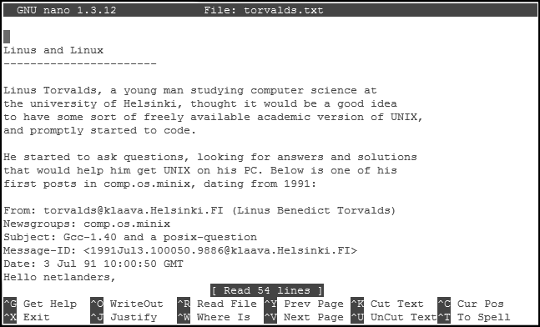

*Prikaz radnog ekrana programa GNU nano. Na dnu ekrana vidi se popis osnovnih naredbi.*

Nakon pokretanja programa na dnu će se ekrana prikazati popis najvažnijih naredbi. Kako bi povećao prostor za unos teksta, taj se popis može ukloniti upisivanjem kombinacije tipki **[Alt-X]**. Istom se kombinacijom tipki taj popis može ponovno vratiti na ekran.

Interne upute za rad s programom mogu se dobiti upisivanjem kombinacije tipki **[Ctrl-G]**. Upute sadrže osnovne informacije o programu i popis svih naredbi koje se mogu koristiti. Iz uputa se u normalno radno okruženje programa *GNU nano* prelazi kombinacijom tipki **[Ctrl-X]**.

* 1. Osnovne komande

Komande se u programu *GNU nano* zadaju odgovarajućim kombinacijama tipki. Osnovne komande su:

**[Ctrl-O]** - pohranjivanje teksta u datoteku

**[Ctrl-X]** - završetak rada

**[Ctrl-R]** - učitavanje teksta iz datoteke

**[Ctrl-K]** - izrezivanje cijelog retka (*cut*)

**[Ctrl-U]** - umetanje izrezanog retka (*paste*)

**[Ctrl-W]** - pretraživanje teksta

**[Ctrl-G]** - prikazivanje uputa za rad s programom

**Pohranjivanje teksta u datoteku**

Tekst se nakon upisa ili izmjene može pohraniti u neku datoteku. Komanda za to je **[Ctrl-O]**. Nakon toga treba potvrditi ponuđeno ime datoteke ili upisati novo.

**Završetak rada**

Rad u programu *GNU nano* završava se komandom **[Ctrl-X]**. Ako tekst na kojem smo radili nije pohranjen u datoteku, program će prije završetka rada upitati želimo li ga pohraniti u datoteku.

**Učitavanje teksta iz datoteke**

Tekst se pohranjen u nekoj datoteci može učitati direktno u uređivač teksta komandom **[Ctrl-R]**. Nakon toga treba upisati ime datoteke ili odabrati je iz interaktivnog kataloga koji se pokreće komandom   
**[Ctrl-T]**.

Učitani tekst će biti umetnut u postojeći na mjestu na kojem se prilikom pokretanja naredbe za učitavanje iz datoteke nalazio pokazivač (kursor).

**Izrezivanje i umetanje teksta**

Komanda **[Ctrl-K]** izrezat će cijeli redak u kojem se nalazi pokazivač i pohraniti ga u međumemoriju. Više redaka možete pohraniti u međumemoriju višestrukim uzastopnim pritiskom na **[Ctrl-K]**.

Komanda **[Ctrl-U]** umetnut će tekst iz međuspremnika na mjesto gdje se u tekstu nalazi pokazivač. Kopiranje se može ponoviti proizvoljan broj puta.

Ako se želi izrezati proizvoljni dio teksta, potrebno je postaviti pokazivač na početak teksta koji se želi izrezati i pritisnuti **[Ctrl-^]** (ili **[Alt-A]**). Nakon toga treba premjestiti pokazivač na kraj teksta koji se želi izrezati i pritisnuti **[Ctrl-K]** (slovo ispod pokazivača neće biti izrezano).

Tekst se može kopirati tako da se prvo izreže, a onda se pritiskom na **[Ctrl-U]** ponovno umetne na mjesto s kojeg je izrezan te nakon toga postavljanjem pokazivača na odgovarajuće novo mjesto i ponovnim pritiskom na **[Ctrl-U]** umetne tamo gdje se želi kopirati.

**Pretraživanje teksta**

Pretraživanje teksta pokreće se kombinacijom tipki **[Ctrl-W]**. Nakon toga se u statusnu liniju upiše uzorak koji se želi pronaći u tekstu. Ako se traženi uzorak nalazi u tekstu, pokazivač će se postaviti na mjesto njegovog prvog pojavljivanja iza pozicije s koje se pokrenulo pretraživanje.

* 1. Vježba: Rad s uređivačima teksta

1. Pokrenite aplikaciju *Terminal* i prijavite se na udaljeni poslužitelj. U svojoj osobnoj mapi na udaljenom poslužitelju pokrenite program *GNU nano*.
2. Prikažite upute za rad s programom.

Pritisnite **[Ctrl-G]** i upoznajte se s uputama. Možete li u uputama pronaći naredbe koje su spomenute u ovom poglavlju?

Vratite se u normalno radno okruženje.

1. Upišite sljedeći tekst:

Upisivanjem parametara mijenjamo način na koji se izvode naredbe.

Parametri mogu biti oznake mogućnosti i argumenti.

Ime naredbe određuje što treba napraviti, oznakama mogućnosti preciznije se određuje kako to treba napraviti, a argumentima se upućuje na objekt koji je predmet obrade.

1. Pokušajte se kretati kroz tekst pomoću kursorskih tipki na tipkovnici.

Možete li se kretati kroz tekst pomoću kursorskih tipki? Provjerite funkcioniraju li na sustavu na kojem radite tipke [Delete] i [Backspace].

1. Pohranite upisani tekst u datoteku s imenom vjezba5.txt .
2. Izađite iz programa. Provjerite nalazi li se datoteka vjezba5.txt u radnoj mapi.

Koje je veličine datoteka **vjezba5.txt**? Koja su prava pristupa postavljena na tu datoteku?

1. Ponovno pokrenite program *GNU nano* navodeći kao argument datoteku torvalds.txt (prije pokretanja programa možete provjeriti nalazi li se navedena datoteka u Vašoj radnoj mapi).
2. Pronađite u tekstu sve riječi koje sadrže niz „Linu“.

Koje se sve riječi pojavljuju kao rezultat pretrage?

Razlikuje li *GNU nano* prilikom pretrage velika od malih slova?

1. Izrežite dio teksta s citatom Torvaldsove poruke upućene na comp.os.minix i kopirajte ga na kraj poruke.
2. Izađite iz programa *GNU nano* bez pohranjivanja sadržaja u datoteku.
3. Pomoću programa *GNU nano* otvorite datoteku /etc/passwd.

Sustav u datoteci /etc/passwd ima zabilježene različite podatke o korisnicima. Potražite u navedenoj datoteci liniju u kojoj se nalaze Vaši podaci (podaci o korisničkom računu koji koristite za prijavljivanje na sustav). Koje podatke prepoznajete?

Što bi se dogodilo da napravite izmjene sadržaja datoteke /etc/passwd i da izmijenjeni sadržaj pokušate pohraniti u datoteku /etc/passwd? Pokušajte to napraviti.

1. Izađite iz programa *GNU nano* i odjavite se s udaljenog sustava. Provjerite postoji li i na lokalnom sustavu program *GNU nano*.
2. Pokrenite aplikaciju *Uređivač teksta* (*Izbornik* 🡪 *Pomagala* 🡪 Uređivač teksta).

**Napomena**

Popis tipkovničkih prečaca u aplikaciji *Uređivač teksta* dostupan je preko naredbe *Pomoć* 🡪 **Prečaci tipkovnice**.

Možete li otkriti koje je pravo ime te aplikacije? (Pogledajte *Pomoć* 🡪 **O programu**.)

Rad s aplikacijom *Uređivač teksta* sličan je radu s aplikacijom *Blok za pisanje* na sustavu *MS Windows*.

Dijelove teksta moguće je označavati pomoću miša. Označeni tekst moguće je izrezivati, kopirati u međuspremnik i lijepiti preko padajućeg izbornika **Uredi** na vrhu prozora aplikacije ili preko tipkovničkih prečaca koji su isti kao i oni u sustavu *MS Windows*.

1. Prekopirajte datoteku vjezba5.txt s udaljenog poslužitelja u osobnu mapu na lokalnom sustavu.
2. Otvorite datoteku vjezba5.txt u aplikaciji *Uređivač teksta.*

Pokrenite naredbu *Datoteka* 🡪 **Otvori** i s popisa dostupnih datoteka odaberite vjezba5.txt.

1. Uključite automatsku provjeru pravopisa (*Alati* 🡪 Automatska provjera pravopisa).
2. Postavite hrvatski kao jezik za automatsku provjeru pravopisa.

Pokrenite naredbu *Alati*🡪 **Postavi jezik…** i s popisa dostupnih jezika za provjeru pravopisa odaberite hrvatski.

Ispravite greške u tekstu, ako ih ima.

1. Otvorite priručnik aplikacije *Uređivač teksta* i provjerite je li na popisu mogućnosti aplikacije oblikovanje teksta.

Pokrenite naredbu *Pomoć*🡪 **Priručnik** ili pritisnite na tipku [F1]. Otvorit će se novi prozor s priručnikom u hipertekstualnom formatu. Je li na popisu dostupnih tema oblikovanje teksta?

1. Zatvorite prozor s priručnikom. Zatvorite aplikaciju *Uređivač teksta*.
   1. Pitanja za ponavljanje
2. Koja je razlika između uređivača teksta i programa za obradu teksta?
3. Navedite neke uređivače teksta i neke programe za obradu teksta.
4. Kako se pokreće program *GNU nano*?
5. Kako se zadaju naredbe u programu *GNU nano*?
6. Kako se izlazi iz programa *GNU nano*?
7. Kako se u grafičkom radnom okruženju sustava *Linux Mint* pokreće uređivač teksta?
8. Ljuska Bash

Po završetku ovog poglavlja moći ćete:

objasniti što je ljuska

upisati složene naredbe koje ne stanu u jedan red

služiti se lokalnim varijablama i varijablama okruženja

prepoznati različite vrste naredbi

* 1. Što je ljuska?

Ljuska je interpreter naredbi. Svaki put kad upišemo neku naredbu, ljuska je preuzima, obrađuje i izvršava.

Korisnicima je na sustavima zasnovanim na *Linuxu* obično na raspolaganju više različitih ljuski. Standardna je ljuska ***Bash*** (*Bourne Again Shell*).

Ljuske se međusobno razlikuju po sintaksi ugrađenog interpreterskog jezika, mogućnostima koje podržavaju, konfiguracijskim datotekama i drugim detaljima.

* 1. Upis naredbi

Ljuska *Bash* standardno sve što se upiše u jedan redak smatra jednom naredbom.

Ako želimo više naredbi upisati u jedan redak, tada ih trebamo odvojiti znakom **;** (točka-zarez).

Ako jednu naredbu želimo napisati u više redaka tada na kraj retka trebamo upisati znak **\** (*backslash*).

Prilikom pisanja naredbi u više redova, nakon prvog reda pojavit će se **sekundarni prompt**. To je obično znak **>** (veće) .

**Primjeri:**

$ echo Jedan ; echo Dva

Jedan

Dva

$ echo Jedan \

> Dva

Jedan Dva

$

* 1. Varijable

Ljuska *Bash* omogućava rad s varijablama. **Varijabla** je ime koje predstavlja neku vrijednost. Vrijednost varijable se može mijenjati.

Imena varijabli obično se pišu velikim slovima.

Vrijednosti koje mogu poprimiti varijable su nizovi znakova, a pridružuju im se pomoću operatora **=** (sintaksa: VARIJABLA=VRIJEDNOST).

Prilikom pridruživanja vrijednosti varijablama, ispred i iza znaka jednakosti ne smije se nalaziti niti jedno prazno mjesto (znak **[Space]**).

Siguran način pisanja vrijednosti koje se pridružuju varijablama je korištenjem navodnika (bilo jednostrukih, bilo dvostrukih).

**Primjeri ispravnog i neispravnog pridruživanja vrijednosti varijablama:**

|  |  |
| --- | --- |
| **ispravno** | **neispravno** |
| ABC="123"  ABC=123  POZDRAV="Dobar dan" | ABC= "123"  ABC =123  POZDRAV=Dobar dan |

Podrazumijevana inicijalna vrijednost svih varijabli je prazan niz (NULL).

Sustav koristi neke varijable u svoje svrhe. Vrijednosti tih varijabli se postavljaju prilikom prijavljivanja korisnika.

Vrijednost varijable poziva se tako da se u naredbi ispred imena varijable napiše znak **$**. U tom slučaju ljuska na mjesto gdje se nalazi ime varijable umeće njezinu vrijednost. **Taj se postupak događa prije izvršavanja naredbe.**

Jednostavan i uobičajen način ispisivanja vrijednosti varijable je pomoću naredbe echo.

**Primjer:**

$ ABC=123

$ echo $ABC

123

$

Postoje dvije vrste varijabli: lokalne varijable i varijable okruženja.

* 1. Lokalne varijable

**Lokalne varijable** dostupne su samo u ljusci u kojoj su stvorene.

Ukoliko se drugačije ne naznači, svaka je varijabla lokalna.

**Napomena**

Lokalne varijable dostupne su samo u ljusci u kojoj su stvorene. To znači da vrijednosti lokalnih varijabli nisu dostupne programima koje ljuska pokreće.

**Primjer:**

$ ABC=123

$ echo $ABC

123

$ bash *pokreće se nova ljuska (ljuska je također*

*program)*

$ echo $ABC *u novoj ljusci vrijednost varijable* ABC *nije postavljena*

**Napomena**

Iz ljuske izlazimo naredbom exit ili kontrolnim znakom [Ctrl-D].

*(pa je rezultat izvršavanja naredbe* echo *prazan redak)*

$ exit *povratak u polaznu ljusku*

$ echo $ABC

123

$

Naredba **set** ispisuje popis svih varijabli koje su joj dostupne zajedno s njihovim vrijednostima.

**Sintaksa:**

set

* 1. Varijable okruženja i naredba export

**Varijable okruženja** su varijable čije su vrijednosti dostupne programima koje pokreće ljuska.

Naredba **export** pretvara lokalne varijable u varijable okruženja. Taj postupak nazivamo **izvozom varijabli**.

Ako se naredba export pokrene bez argumenata, ispisat će se popis varijabli koje su izvezene u aktualnoj ljusci.

Popis svih varijabli okruženja ispisuje naredba **env**. Taj popis čine varijable koje su izvezene u aktualnoj ljusci, ali i varijable okruženja koje je aktualna ljuska naslijedila.

**Sintaksa:**

export [VARIJABLA]

env

**Primjer:**

$ ABC=123

$ echo $ABC

123

$ export ABC *izvoz varijable* ABC

$ bash *pokreće se nova ljuska*

$ echo $ABC

123 *ovaj je put vrijednost varijable* ABC *dostupna*

$ *i u novoj ljusci*

* 1. Vrste naredbi

Naredbe mogu biti:

* ugrađene u ljusku
* izvršne datoteke
* aliasi.

Prilikom pokretanja neke naredbe prvo što ljuska radi je otkrivanje tipa naredbe. Ukoliko se radi o **izvršnoj datoteci**, ljuska je treba pronaći na disku kako bi je mogla pročitati i izvršiti. Da bi ljuska mogla pronaći naredbu koja je izvršna datoteka, naredba mora biti zadana stazom koja vodi do nje ili se mora nalaziti u mapi koja je navedena u varijabli **PATH**.

Vrijednost varijable PATH čini niz imena mapa koje su međusobno odijeljene znakom **:** (dvotočka).

**Primjer:**

$ echo $PATH

/usr/local/bin:/usr/bin:/usr/sbin:/home/tecaj01/bin

*u ovom je primjeru dio popisa i mapa* /home/tecaj01/bin *koja pripada korisniku*

**Aliasi** su naredbe koje su definirane kao sinonimi ili zamjenska imena za neke druge naredbe. Naredba **alias** ispisuje popis aliasa i omogućava njihovo postavljanje.

**Sintaksa:**

alias [ALIAS=NAREDBA]

**Primjer:**

$ alias *ispis popisa aliasa*

alias md='mkdir'

alias rd='rmdir' *dostupna su dva aliasa:* md *i* rm

$ moj_ls *pokušava se pokrenuti naredba* moj_ls

-bash: moj_ls: command not found

*ljuska javlja da naredba* moj_ls *ne postoji*

$ alias moj_ls='ls -a'

*definira se alias* moj_ls *kao* ls -a

$ moj_ls *ponovno se pokušava pokrenuti* moj_ls

. .bash_logout poglavlje5 torvalds.txt

.. .bash_profile poglavlje9 vjezba5.txt

*ovaj put dobiven je željeni rezultat*

$ alias

alias md='mkdir'

alias moj_ls='ls -a' *sada je na popisu i alias* moj_ls

alias rd='rmdir'

$

Naredba **type** ispisuje kojeg je tipa naredba.

**Sintaksa:**

type NAREDBA

**Primjeri:**

$ type pwd

pwd is a shell builtin pwd *je naredba ugrađena u*

*ljusku*

$ type cat

cat is /bin/cat cat *je izvršna datoteka na*

*disku (u mapi* /bin*)*

$ type rd

rd is aliased to 'rmdir' rd *je alias (kratica za* rmdir*)*

Naredba **which** ispisuje stazu do naredbi koje su izvršne datoteke.

Da bi naredba which mogla pronaći zadanu naredbu na disku, potrebno je da se zadana naredba nalazi u mapi koja je navedena u varijabli PATH.

**Sintaksa:**

which NAREDBA

**Primjer:**

$ which info

/usr/bin/info

$

* 1. Vježba: Varijable i naredbe

1. Pokrenite aplikaciju *Terminal* i prijavite se na udaljeni poslužitelj.
2. Proučite vrijednost varijable PATH.

Provjerite nalazi li se na popisu mapa čiji je naziv oblika **/home/tecaj01/bin**? Na kojem je mjestu?

1. U svojoj početnoj mapi stvorite podmapu poglavlje7. U novostvorenoj mapi stvorite datoteku proba. Dodijelite si pravo izvršavanja te datoteke. Pokrenite naredbu which proba.

Što se dogodilo?

1. U svojoj početnoj mapi stvorite podmapu bin (~/bin). Premjestite datoteku proba iz mape poglavlje7 u mapu ~/bin. Ponovno pokrenite naredbu which proba.

Je li ovaj put naredba which uspjela pronaći izvršnu datoteku proba?

1. Datoteci proba u mapi ~/bin oduzmite pravo izvršavanja (na primjer: chmod 444 ~/bin/proba). Ponovno pokrenite naredbu which proba.

Je li i ovaj put naredba which uspjela pronaći izvršnu datoteku proba? Ako nije, zašto nije?

1. Stvorite alias moj_dir koji će ispisivati sadržaj mape (definirajte taj alias kao naredbu ls s mogućnostima koje smatrate korisnima).

Provjerite radi li alias. Pronađite navedeni alias u popisu svih aliasa.

1. Provjerite jesu li varijable PATH i MAIL varijable okruženja.
2. Dodijelite varijabli MOJA_NAREDBA vrijednost ls (MOJA_NAREDBA=ls). Kao novu naredbu napišite $MOJA_NAREDBA.

Što se dogodilo? Je li to očekivani učinak?

1. Koja je vrijednost varijable PS1? Promijenite vrijednost varijable PS1 tako da ona bude „[\u@\h \W]\$ “.

Upišite PS1=“[\u@\h \W]\$ “

Što se dogodilo? Kako biste promptu vratili stari izgled?

* 1. Pitanja za ponavljanje

1. Što je ljuska? Koja je standardna ljuska na *Linuxu*?
2. Kako možemo napisati dvije naredbe u jednoj liniji?
3. Što se pojavljuje u novoj liniji kad u prethodnoj ne završimo s upisom naredbe?
4. Koja je razlika između lokalnih varijabli i varijabli okruženja? Kako lokalne varijable pretvaramo u varijable okruženja?
5. Kako pozivamo vrijednost varijable?
6. Koji su tipovi naredbi? Kako se može doznati kojeg je naredba tipa?
7. Čemu služi varijabla PATH?
8. Što je alias?
9. Preusmjeravanje ulaza i izlaza naredbi

Po završetku ovog poglavlja moći ćete:

objasniti što su standardni ulaz (stdin), standardni izlaz (stdout) i standardni izlaz za greške (stderr)

objasniti što su filtri i služiti se njima

preusmjeriti standardne ulaze i izlaze

ulančati naredbe

* 1. stdin, stdout i stderr

|  |  |  |
| --- | --- | --- |
| **datoteka** | **uređaj** | ***file descriptor*** |
| stdin | tipkovnica | 0 |
| stdout  stderr | terminal | 1  2 |

Prilikom pokretanja ljuske automatski se stvaraju tri datoteke:

* standardni ulaz (stdin)
* standardni izlaz (stdout)
* standardni izlaz za greške (stderr).

**Standardni ulaz** je datoteka iz koje ljuska čita (obično je ta datoteka preusmjerena na tipkovnicu).

**Standardni izlaz** je datoteka u koju ljuska ispisuje poruke (obično je to ekran).

**Standardni izlaz za greške** je datoteka u koju ljuska ispisuje poruke o greškama (a to je obično također ekran).

Primjer poruke o greški je:

-bash: moj_ls: command not found

Svaka naredba koja se pokrene također ima svoj standardni ulaz, standardni izlaz i standardni izlaz za greške. Ukoliko se ne zada drugačije, oni su preusmjereni na standardni ulaz, standardni izlaz i standardni izlaz od ljuske.

* 1. Filtri

**Filtri** su programi koji čitaju podatke sa standardnog ulaza, obrađuju ih, a rezultate ispisuju na standardni izlaz.

|  |  |  |
| --- | --- | --- |
| stdin → | filtar | → stdout |

Neki od programa koje smo upoznali u prethodnim poglavljima mogu raditi kao filtri.

**Primjer:**

Da bi naredba cut radila kao filtar dovoljno je pokrenuti ju bez argumenata. U tom će slučaju naredba cut umjesto iz neke datoteke podatke čitati sa standardnog ulaza:

$ cat *naredba* cat *pokrenuta je bez argumenata*

Jedan *upisan je prvi redak teksta*

**Napomena**

Znak [Ctrl-D] je na   
*Linuxu* oznaka za kraj datoteke (EOF).

Jedan *naredba* cat *ispisuje ono što je upisano*

Dva *prethodni korak se ponavlja*

Dva

[Ctrl-D] *upis se završava s* [Ctrl-D]

$

Sljedeća tablica opisuje neke od filtara:

|  |  |  |
| --- | --- | --- |
| **ime naredbe** | **opis** | **sintaksa** |
| **sort** | sortira ulazne podatke | sort [-n] [+POLJE] [DATOTEKA] |
| **grep** | ispisuje samo linije koje sadrže zadani uzorak | grep UZORAK [DATOTEKA] |
| **wc** | broji linije, riječi i znakove | wc [-lwc] [DATOTEKA] |

Ako se gore navedeni programi pokrenu bez zadavanja datoteke, oni će raditi kao filtri. Ako se prilikom pokretanja tih naredbi navede ime datoteke, tada će one čitati podatke iz nje (neće raditi kao filtri).

* 1. Preusmjeravanje ulaza: <

Ljuska *Bash* omogućava da prilikom pokretanja bilo koje naredbe preusmjerimo njezin standardni ulaz.

Preusmjeravanje zadajemo operatorom **<** iza kojeg treba navesti ime datoteke koja se povezuje sa standardnim ulazom. Operator i ime datoteke treba navesti iza naredbe.

**Sintaksa:**

NAREDBA < DATOTEKA

Preusmjeravanje standardnog ulaza znači, na primjer, da će naredba umjesto s tipkovnice podatke učitavati iz neke datoteke. Pri tome naredba ne zna da je došlo do preusmjeravanja. Preusmjeravanje je za naredbu nevidljivo i obavlja ga ljuska.

Jedan od mehanizama koji omogućavaju ovu funkcionalnost je činjenica koja je spomenuta u poglavlju *3. Sustav datoteka* – hardverski uređaji su na *Linuxu* predstavljeni kao datoteke. To znači da programi na isti način mogu pristupati običnim datotekama i uređajima.

**Primjer pokretanja naredbe cat s preusmjeravanjem ulaza:**

$ cat < /etc/passwd

root:x:0:0:root:/root:/bin/bash

daemon:x:1:1:daemon:/usr/sbin:/bin/sh

bin:x:2:2:bin:/bin:/bin/sh

sys:x:3:3:sys:/dev:/bin/sh

...

$

Taj primjer pokazuje već treći način uporabe naredbe cat:

1. s navođenjem argumenata: cat DATOTEKA
2. bez argumenata i bez preusmjeravanja ulaza: cat
3. bez argumenta, ali s preusmjeravanjem ulaza: cat < DATOTEKA

U drugom i trećem slučaju naredba cat radi kao filtar.

Vrijedi uočiti da će, ako se napiše cat /etc/passwd ili   
cat < /etc/passwd, na ekranu dobiti isti rezultat. Ipak, premda će za krajnjeg korisnika rezultat biti isti, način na koji će naredba cat doći do rezultata je bitno različit.

U prvom će se slučaju (cat */etc/passwd*) dogoditi sljedeće:

1. Ljuska će pokrenuti naredbu cat.
2. Naredba cat će provjeriti je li zadana s nekim argumentom.
3. Naredba cat će pokušati otvoriti datoteku čije ime odgovara zadanom argumentu.
4. U slučaju uspješnog otvaranja datoteke, naredba cat će čitati podatke iz nje i ispisivati ih na standardni izlaz (na primjer, na ekran). U slučaju neuspješnog pokušaja otvaranja datoteke ispisat će poruku o greški.
5. Kad naiđe na kraj datoteke (EOF), naredba cat će je zatvoriti i prekinuti sa izvršavanjem.

U tom slučaju naredba cat sama upravlja pristupom datoteci, ispisuje eventualnu poruku o greški i slično.

U drugom slučaju (cat < /etc/passwd) dogodit će se sljedeće:

1. Ljuska će izvršiti preusmjeravanje ulaza i pokrenut će naredbu cat.
2. Naredba cat će provjeriti je li zadana s nekim argumentom.
3. S obzirom na to da argument nije zadan, naredba cat će čitati podatke sa standardnog ulaza i ispisivati učitano na standardni izlaz.
4. Kad naiđe na znak za kraj datoteke (EOF), naredba cat će prekinuti s izvršavanjem.

U ovom slučaju, svu brigu oko rada s datotekom obavlja ljuska.

**Primjeri:**

$ cat /nema_me *kao argument zadano je ime datoteke*

*koja ne postoji*

cat: /nema_me: No such file or directory

*poruku o greški ispisuje naredba* cat

$ cat < /nema_me *naredba je pokrenuta bez argumenata,*

*s preusmjeravanjem ulaza na datoteku*

*koja ne postoji*

-bash: /nema_me: No such file or directory

*poruku o greški ispisuje ljuska, a naredba* cat *nije pokrenuta*

Sljedeća tablica usporedno prikazuje različite načine pokretanja naredbe cat, ovisno o načinu čitanja podataka koje treba ispisati:

|  |  |  |
| --- | --- | --- |
| **Pokretanje programa uz čitanje sa stdin** | **Pokretanje programa uz zadavanje argumenta (datoteke)** | **Pokretanje programa preusmjeravanjem standardnog ulaza** |
| $ cat  *tekst se upisuje preko standardnog ulaza, naredba ga ispisuje, a za kraj treba upisati* [Ctrl-D] | $ cat datoteka  *ispisuje se sadržaj datoteke* | cat < datoteka  *ispisuje se sadržaj datoteke* |

* 1. Preusmjeravanje izlaza: > i >>

Ljuska *Bash* omogućava preusmjeravanje standardnog izlaza.

Preusmjeravanje standardnog izlaza moguće je zadati operatorima **>** i **>>**.

**Sintaksa:**

NAREDBA > DATOTEKA

NAREDBA >> DATOTEKA

U prvom slučaju, ljuska će otvoriti **novu** datoteku sa zadanim imenom, a u drugom će slučaju standardni izlaz preusmjeriti na kraj već **postojeće** datoteke (u datoteku će se nadopisivati). Ako u drugom slučaju navedena datoteka ne postoji, otvorit će se nova datoteka.

**Primjeri:**

$ echo Jedan > ispis.dat

$ cat ispis.dat

Jedan

$ echo Dva >> ispis.dat

$ cat ispis.dat

Jedan

Dva

$ echo Tri > ispis.dat

$ cat ispis.dat

Tri

$

* 1. Preusmjeravanje izlaza za poruke o greškama: 2> i 2>>

Preusmjeravanje standardnog izlaza za poruke o greškama vrlo je slično preusmjeravanju standardnog izlaza.

Operatori kojima zadajemo preusmjeravanje su:

**2>** - preusmjeravanje u novu datoteku

**2>>** - preusmjeravanje na kraj postojeće datoteke.

**Sintaksa:**

NAREDBA 2> DATOTEKA

NAREDBA 2>> DATOTEKA

**Primjeri:**

$ cp

cp: missing file argument

Try `cp --help' for more information.

$ cp 2> greska.txt

$ cat greska.txt

cp: missing file argument

Try `cp --help' for more information.

$

Preusmjeravanje standardnih ulaza i izlaza moguće je koristiti istovremeno.

**Primjeri:**

$ sort < popis_nesortiran > popis_sortiran

$ moj_program < podaci > rezultat 2> greske

* 1. Ulančavanje

Jedna od mogućih primjena preusmjeravanja standardnih ulaza i izlaza je pohranjivanje ispisa naredbe u datoteku i uporaba te datoteke kao standardnog ulaza druge naredbe.

Sljedeći primjer prebrojavanja broja datoteka i mapa u radnoj mapi to pokazuje:

$ ls > /tmp/privremena_datoteka

$ wc -w < /tmp/privremena_datoteka

18

$

Nedostatak tog pristupa je stvaranje privremene datoteke. To se može izbjeći uporabom mehanizma ulančavanja naredbi.

**Ulančavanje** naredbi je preusmjeravanje standardnog ulaza jedne naredbe na standardni izlaz druge naredbe. Ulančavanje se zadaje operatorom **|** (*pipe*).

|  |  |  |  |  |
| --- | --- | --- | --- | --- |
| **NAREDBA1** | stdout → |  | → stdin | **NAREDBA2** |

**Sintaksa:**

NAREDBA1 | NAREDBA2

**Primjeri:**

$ who | wc -l

$ who | grep tecaj | wc -l

Sljedeći primjer je rješenje za gore navedeni problem prebrojavanja broja datoteka i mapa uporabom mehanizma ulančavanja:

$ ls | wc -w

18

$

Ulančavanje se često koristi s naredbama more i sort.

**Primjeri:**

$ ls -lR | more *sadržaj mape ispisuje se rekurzivno,*

*ekran po ekran*

$ ls | sort -r *ispisuje se popis datoteka u obrnutom*

*poretku*

* 1. Vježba: Preusmjeravanje ulaza i izlaza, filtri i ulančavanje naredbi

1. Pokrenite aplikaciju *Terminal* i prijavite se na udaljeni poslužitelj.
2. Izlučite poruke o greškama koje ispisuje naredba  
   ls -lR /etc u zasebnu datoteku.

Koje su to poruke o greškama? Zašto ih sustav ispisuje?

Uputa: Koristite preusmjeravanje standardnog izlaza i standardnog izlaza za greške).

1. Za koliko varijabli ljuska u kojoj radite ima postavljene vrijednosti? Koliko je od toga varijabli okruženja?

(Za prebrojavanje varijabli koristite naredbu wc.)

1. Pomoću naredbe grep ispišite na ekran liniju koja u datoteci /etc/passwd opisuje Vaš korisnički račun.

Na koliko načina možete riješiti ovaj zadatak?

1. Koliko je na sustavu korisničkih računa namijenjenih polaznicima tečajeva?

Uputa: Imena korisničkih računa koji su namijenjeni polaznicima tečajeva počinju s tecaj.

* 1. Pitanja za ponavljanje

1. Što su stdin, stdout i stderr?
2. Što su filtri?
3. Navedite nekoliko filtara.
4. Kako se preusmjerava standardni ulaz naredbi?
5. Koje su vrste preusmjeravanja standardnog izlaza naredbi?
6. Čemu služi standardni izlaz za greške?
7. Kako se preusmjerava standardni izlaz za greške?
8. Koja je razlika između cat DATOTEKA i cat < DATOTEKA?
9. Što je ulančavanje?
10. Procesi

Po završetku ovog poglavlja moći ćete:

objasniti što su procesi i programi

prepoznati broj procesa (PID)

ispisati popis procesa

pokretati naredbe u pozadini

upravljati procesima u ljusci

slati signale procesima

* 1. Općenito o procesima

**Procesi** su programi koji se izvršavaju.

**Programi** su izvršne datoteke.

Prilikom pokretanja sustav svakom procesu dodjeljuje njegov broj (**PID**). Taj je broj jedinstven. Sustav također uz svaki proces bilježi i broj procesa koji je pokrenuo (**PPID**), kao i njegovu radnu mapu.

* 1. Popis procesa: ps i top

Naredba **ps** ispisuje popis procesa na sustavu.

**Sintaksa:**

ps [-f] [-e | -u KORISNIK]

Osnovne mogućnosti su sljedeće:

**-e** ispis svih procesa na sustavu (u suprotnom će naredba ps ispisati samo procese koji su vezani uz ljusku u kojoj se radi)

**-f** ispis popisa s dodatnim podacima o procesima.

**Primjeri:**

$ ps

PID TTY TIME CMD

13092 pts/1 00:00:00 bash

13120 pts/1 00:00:00 ps

$ ps -f

UID PID PPID C STIME TTY TIME CMD

tecaj01 13092 13091 0 09:20 pts/1 00:00:00 -bash

tecaj01 13121 13092 0 09:20 pts/1 00:00:00 ps -f

Naredba **top** na ekranu kontinuirano ispisuje popis procesa poredanih prema količini procesorskog vremena koji troše.

**Sintaksa:**

top

Na mnogim je sustavima onemogućeno da korisnici bez administratorskih korisničkih prava imaju uvid u popis svih procesa na sustavu. U tom će slučaju naredbe ps (tj. ps -e) i top ispisivati samo popise procesa koji pripadaju korisniku koji je naredbu pokrenuo.

* 1. Izvršavanje naredbi u pozadini

Do sada su naredbe zadavane tako da se nakon pokretanja naredbi moralo čekati da sustav završi s njihovim izvršavanjem da bi se moglo zadati sljedeću. Pri tome je pojavljivanje prompta služilo kao znak je li sustav završio s izvršavanjem prethodne naredbe. Takav način rada zove se **izvršavanje naredbi u prednjem planu**.

Ljuska omogućava izbjegavanje ograničenja istovremenog pokretanja samo jedne naredbe. Mehanizam koji to omogućava zove se **izvršavanje naredbi u pozadini**.

Izvršavanje naredbi u pozadini zadaje se znakom **&** na kraju linije s naredbom.

**Sintaksa:**

NAREDBA &

Nakon pokretanja naredbe s izvršavanjem u pozadini, ljuska će ispisati njezin PID kao znak da će se izvršavanje nastaviti u pozadini, a odmah nakon toga pojavit će se prompt i može će se nastaviti s radom.

Po završetku izvršavanja naredbe u pozadini, ispisat će se odgovarajuća poruka.

**Primjer:**

$ ls -lR > /tmp/popis & *naredba je pokrenuta u pozadini*

[1] 16423 *PID je 16423, a redni broj koji*

*je ljuska dodijelila procesu je 1*

$ *pojavio se prompt i može se*

... *nastaviti s radom*

[1]+ Done ls -lR >/tmp/popis

*kad naredba završi s izvršavanjem u pozadini, ljuska ispisuje   
obavijest o tome*

* 1. Upravljanje procesima u ljusci

**Napomena**

U većini slučajeva izvršavanje naredbe u prednjem planu možemo prekinuti utipkavanjem kontrolnog znaka [Ctrl-C].

Izvršavanje programa koji su pokrenuti u prednjem planu može se privremeno zaustaviti utipkavanjem kontrolnog znaka **[Ctrl-Z]**. Ljuska će ispisati odgovarajuću poruku i prompt. Nakon toga mogu se zadavati naredbe ljusci. Zaustavljeni program ostaje u memoriji računala i čeka da se zada neka od naredbi za nastavak njegovog izvršavanja.

Izvršavanje naredbi koje su na takav način zaustavljene može se:

* nastaviti izvoditi u pozadini (naredba **bg**)
* nastaviti izvoditi u prednjem planu (naredba **fg**).

Naredba fg omogućava prenošenje u prednji plan ne samo procesa koji su zaustavljeni sa [Ctrl-Z], nego i svih koji se izvršavaju u pozadini.

**Napomena**

Važno je razlikovati **prekid** od **zaustavljanja** izvršavanja procesa.

Prekid izvršavanja znači da je izvršavanje procesa trajno prestalo, da je proces obrisan iz memorije računala i da se njegovo izvršavanje više ne može nastaviti.

**Prekid je konačan, dok je zaustavljanje privremeno.**

Naredba **jobs** ispisuje popis svih procesa koji se izvršavaju u pozadini.

**Primjer:**

$ ls -lR > popis *naredba je pokrenuta u prednjem planu*

...

[Ctrl-Z] *izvršavanje naredbe zaustavljeno*

*je sa* [Ctrl-Z]

[1]+ Stopped ls -lR > popis

*ispisana je poruka o zaustavljenom procesu, prvi podatak je redni*

*broj koji je zaustavljenom procesu dodijelila ljuska*

$ *pojavio se prompt i može se nastaviti s radom*

...

$ bg *zadan je nastavak izvršavanja zaustavljene*

*naredbe u pozadini*

[1]+ ls -lR > popis &

*ljuska ispisuje obavijest da je izvršavanje zaustavljene naredbe*

*nastavljeno u pozadini*

* 1. Signali i naredba kill

*Linux* omogućava slanje signala procesima naredbom **kill**.

**Napomena**

Programi mogu biti napisani tako da ignoriraju primljene signale (odnosno tako da sami određuju svoje ponašanje u slučaju da prime signal).

Izuzetak je signal SIGKILL (9). Njega programi ne mogu ignorirati.

Procesima se mogu slati različiti signali, različitih značenja. Neki od signala su:

* **SIGHUP** (1) - zahtjev za re-inicijalizacijom procesa
* **SIGKILL** (9) - zahtjev za grubim prekidom izvršavanja
* **SIGTERM** (15) - zahtjev za prekidom izvršavanja (softverski  
   završetak rada)

**Sintaksa:**

kill [-sSIGNAL] PROCES

Naredbi kill se kao argument treba zadati PID procesa čije izvršavanje želimo prekinuti ili redni broj koji je procesu dodijelila ljuska. Ako se navodi redni broj koji je procesu dodijelila ljuska tada ispred njega treba upisati znak **%** (postotak).

Ako se ne navede signal koji šaljemo, podrazumijeva se da se radi o signalu SIGTERM. Signale možemo zadati njihovim rednim brojem ili simboličkim imenom.

**Primjeri:**

$ jobs

[1]- Running program1 &

[2]+ Running vjezba8 &

*u ovom se primjeru u pozadini izvršavaju dva procesa (brojke na  
 početku redaka su redni brojevi koje je procesima dodijelila ljuska)*

$ ps

PID TTY TIME CMD

15028 pts/0 00:00:00 bash

29847 pts/0 00:00:00 program1 *njihovi PID-ovi*

29281 pts/0 00:00:00 vjezba8 *mogu se doznati*

24783 pts/0 00:00:00 ps *naredbom ps*

$ kill -9 29847 program1 *grubo je prekinut*

*preko PID-a*

[1]+ Killed program1

$ kill -9 %2 *program* vjezba2 *grubo je*

*prekinut preko rednog broja*

*dodijeljenog od ljuske*

[2]+ Killed vjezba8

$

* 1. Vježba: Upravljanje procesima

1. Pokrenite aplikaciju *Terminal* i prijavite se na udaljeni poslužitelj.
2. U podmapi poglavlje9 nalaze se dva programa: brzi i spori. Pokrenite ih.

Što rade navedeni programi?

1. Pokrenite program spori u pozadini (u mapi poglavlje9 upišite ./spori &).

Možete li nastaviti raditi u ljusci? Što se događa s podacima koje ispisuje program spori? Ometa li Vas u radu ispis tih podataka? Kako biste riješili taj problem?

1. Pričekajte da završi izvršavanje programa spori. Ponovno pokrenite program spori, ovaj put u prednjem planu. Zaustavite njegovo izvršavanje.
2. Pokrenite naredbu jobs.

Koliko se procesa nalazi u pozadini? Koji je njihov status?

1. Zadajte nastavak izvršavanja zaustavljenog programa u pozadini.
2. Ponovno pokrenite naredbu jobs.

Je li se promijenio status programa u pozadini?

1. Koji je PID programa koji se nalazi u pozadini?
2. Zaustavite izvršavanje programa naredbom kill.

Uputa: Ako je program spori u međuvremenu završio, pokrenite ga ponovno kako biste mogli izvršiti ovaj zadatak.

1. Ponovno pokrenite program spori (u prednjem planu). Prekinite izvršavanje programa utipkavanjem kontrolnog znaka [Ctrl-C].

Jeste li uspjeli prekinuti izvršavanje programa?

1. Ponovno pokrenite program spori. Zaustavite ga. Provjerite nalazi li se zaustavljeni program na popisu koji daje naredba jobs.
2. Upišite kill -9 navodeći kao argument PID ljuske u kojoj radite.

Što se dogodilo?

Uputa: PID ljuske možete doznati pomoću naredbe ps. Neka je PID Vaše ljuske 15028 kao u sljedećem primjeru:

$ ps

PID TTY TIME CMD

**Napomena**

Ako želimo da neki program nastavi raditi i nakon što se odjavimo sa sustava, tada je potrebno taj program pokrenuti pomoću naredbe nohup.

Na primjer:

nohup obrada > rezultati &

15028 pts/0 00:00:00 bash

24454 pts/0 00:00:00 ps

$ kill -9 15028

1. Ponovno se prijavite na udaljeni poslužitelj. Provjerite nalazi li se zaustavljeni program i dalje na popisu koji daje naredba jobs.

Koji je razlog što programa više nema na popisu?

1. Odjavite se s udaljenog poslužitelja.
2. Na lokalnom stroju u učionici pokrenite aplikaciju *Nadgledatelj sustava* (*Izbornik* 🡪 *Administracija* 🡪 Nadgledatelj sustava).
3. Preko izbornika  u gornjem desnom kutu prozora aplikacije *Nadgledatelj sustava* odaberite mogućnost Svi procesi.

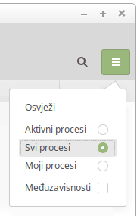

dugme za

izbornik

mogućnost

**Svi procesi**

dugme za

tražilicu

*Izbornik za odabir mogućnosti za ispis popisa procesa  
u aplikaciji Nadgledatelj sustava*

Pregledajte popis svih procesa na sustavu.

1. U aplikaciji *Terminal* pokrenite program xed

Program xed možete pokrenuti i iz glavnog izbornika: *Izbornik* 🡪 *Pomagala* 🡪 **Uređivač teksta**.

1. U aplikaciji *Nadgledatelj sustava* pronađite redak koji se odnosi na program xed. Označite taj redak.

Redak koji se odnosi na program xed možete pronaći i preko ugrađene tražilice (klikom na ikonu  za tražilicu).

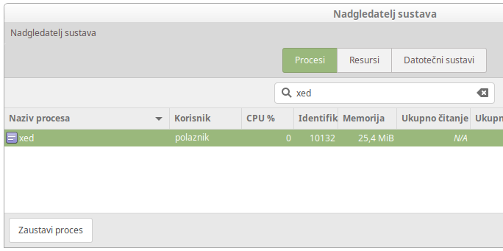

dugme **Zaustavi proces**

(ovo dugme **TRAJNO PREKIDA** izvršavanje procesa)

polje za upis ključne

riječi u tražilicu

1. Desnim klikom iznad označenog retka otvorite padajući izbornik s mogućnostima za upravljanje procesom. Za prekid izvršavanja procesa kliknite na mogućnost Završi.

Proučite koje su sve mogućnosti za upravljanje procesom.

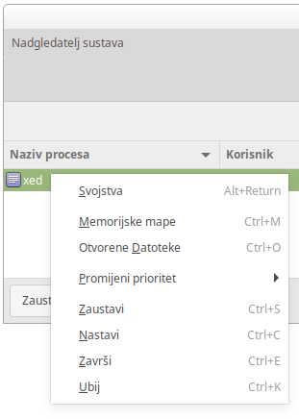

Padajući izbornik s mogućnostima za  
upravljanje procesom

Nakon odabira mogućnosti **Završi** pojavit će se dijaloški prozor u kojem će se zatražiti potvrda te odabira te mogućnosti.

Prije potvrđivanja prekida izvršavanja procesa pročitajte poruku u dijaloškom prozoru. Koje su moguće negativne posljedice takvog načina zaustavljanja programa xed?

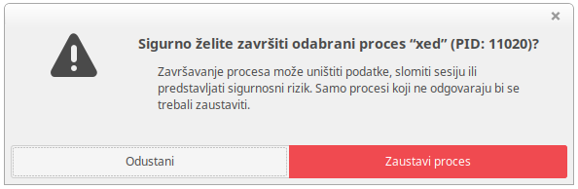

Dijaloški prozor za potvrdu zaustavljanja/prekidanja  
izvršavanja procesa

Potvrdite svoj odabir. Što se dogodilo?

* 1. Pitanja za ponavljanje

1. Što su procesi?
2. Čemu služi naredba ps?
3. Kako se zadaje izvršavanje naredbi u pozadini?
4. Kako se zaustavlja izvršavanje naredbi?
5. Što se može napraviti sa zaustavljenim naredbama?
6. Kako se prekida izvršavanje naredbi u prednjem planu?
7. Kako se prekida izvršavanje naredbi u pozadini?
8. Arhiviranje i sažimanje datoteka, izrada sigurnosnih kopija podataka

Po završetku ovog poglavlja moći ćete:

arhivirati datoteke naredbom tar

sažimati datoteke naredbom gzip

izrađivati sigurnosne kopije osobnih datoteka i služiti se njima

* 1. Arhiviranje datoteka: tar

Naredba **tar** omogućava izradu, pregledavanje i raspakiravanje arhiva. Arhive su datoteke koje u sebi sadrže zapakirane druge datoteke.

Ponašanje naredbe tar ovisi o ključu koji može biti:

**c** - izrada arhive (***c****reate*)

**t** - pregledavanje sadržaja arhive (*lis****t***)

**x** - raspakiravanje cijele ili dijela arhive (*e****x****tract*).

Obično se arhivama načinjenim naredbom tar daju imena s nastavkom .tar (na primjer: moji_podaci.tar).

**Sintaksa:**

tar c[v]f ARHIVA POPIS

tar t[v]f ARHIVA

tar x[v]f ARHIVA [POPIS]

POPIS je popis datoteka (ili mapa) koje treba arhivirati ili raspakirati.

Oznakom **f** (***f****ile*) označava se da se arhiviranje vrši u datoteku i da je sljedeći argument ime datoteke u koju se arhivira. (Ako se ta oznaka ne navede, arhiviranje se radi na standardni izlaz.)

Ako se navede oznaka **v** (***v****erbose*), tada naredba tar tijekom rada ispisuje popis datoteka koje se arhiviraju ili raspakiravaju.

**Primjer:**

./

d1

f1

f2

$ ls -RF *naredba* ls -RF *ispisuje*   
.: *sadržaj radne mape:*

d1/ f1

./d1:

f2

$

$ tar cvf /tmp/arhiva.tar . *pokreće se izrada arhive*

./

./d1/

./d1/f2 *zadana je mogućnost* v*, pa se tijekom izrade*

./f1 *arhive ispisuje popis arhiviranih datoteka i mapa*

$ tar tf /tmp/arhiva.tar *provjera sadržaja arhive*

./

./d1/

./d1/f2

./f1

$ mkdir /tmp/vjezba *stvaranje mape u koju će*

$ cd /tmp/vjezba *se raspakirati dio arhive*

$ tar xvf /tmp/arhiva.tar ./d1

./d1/

./d1/f2

*iz arhive se raspakiravaju mapa* d1 *i njezin sadržaj (datoteka* f2*)*

$ ls -FR *provjera što je raspakirano:*

./

d1

f2

d1/

./d1:

f2

$

* 1. Sažimanje datoteka: gzip

Datoteke možemo sažimati pomoću naredbe **gzip**. Tom naredbom, uz navođenje dodatnih mogućnosti, možemo pregledavati sadržaj tako nastalih datoteka (mogućnost **–l**) i raspakirati ih (mogućnost **–d**).

Prilikom sažimanja neke datoteke, nastat će nova datoteka s istim imenom uz dodatak nastavka **.gz**. Originalna datoteka bit će obrisana.

Popis svih mogućnosti naredbe gzip moguće je dobiti sa **gzip –h**

**Sintaksa:**

gzip DATOTEKA

gzip –l DATOTEKA

gzip –d DATOTEKA

gzip -h

**Primjeri:**

$ ls –l a.tar

-rw-r--r-- 1 tecaj01 tecaj 10240 Oct 23 18:02 a.tar

*veličina datoteke* a.tar *prije sažimanja iznosi 10 KB*

$ gzip a.tar *datoteka se sažima naredbom* gzip

$ ls -l a.tar*

-rw-r--r-- 1 tecaj01 tecaj 181 Oct 23 18:02 a.tar.gz

*veličina datoteke* a.tar.gz *koja je nastala nakon*

*sažimanja iznosi samo 181 bajt*

$ gzip -l a.tar.gz

compressed uncompressed ratio uncompressed_name

181 10240 98.5% a.tar

*naredba* gzip -l *potvrđuje raniju opasku o visokom*

*stupnju sažimanja*

$ gzip -d a.tar.gz *datoteka se vraća u prvobitno stanje*

$  *naredbom* gzip -d

* 1. Izrada sigurnosnih kopija osobnih podataka

Postoje različiti alati za izradu sigurnosnih kopija podataka. Na primjer, sigurnosne kopije podataka mogu se jednostavno izrađivati naredbom tar (i gzip).

Na sustavu *Linux Mint* postoji grafička aplikacija za jednostavnu izradu sigurnosnih kopija osobnih datoteka i mapa – ***Alat sigurnosnog kopiranja*** (*Izbornik* 🡪 *Administracija* 🡪 **Alat sigurnosnog kopiranja**). Ta aplikacija omogućava i jednostavan povrat kopiranih podataka.

**Napomena**

Za izradu sigurnosnih kopija cijelog sustava može se koristiti aplikacija ***Timeshift***.

Kopirane datoteke pohranjuju se u arhivu u formatu TAR (u mapu ~/Dokumenti/Sigurnosne kopije ili u neku drugu mapu, po izboru).

* 1. Vježba: Arhiviranje i sažimanje datoteka, izrada sigurnosnih kopija osobnih podataka

1. Pokrenite aplikaciju *Terminal*.
2. Neka Vaša radna mapa bude Materijali.

Koji je sadržaj te mape? (Riječ je o mapi koja se koristila u jednoj od prethodnih vježbi.)

1. Arhivirajte sadržaj radne mape u datoteku ~/arhiva.tar.

Gdje se nalazi navedena datoteka? Koja je njezina veličina? Zabilježite taj podatak. Koje se datoteke nalaze u arhivi?

1. Sažmite datoteku ~/arhiva.tar naredbom gzip.

Što se dogodilo s originalnom datotekom? Kolika je uspješnost sažimanja?

1. Uklonite datoteku ~/arhiva.tar.gz sa sustava.
2. Stvorite datoteku Važan dokument.txt na radnoj površini.

Kliknite desnom tipkom miša na prazni dio radne površine i odaberite mogućnost **Napravi novi dokument** (*Radna površina* 🡪 *Napravi novi dokument* 🡪 **Prazan dokument**).

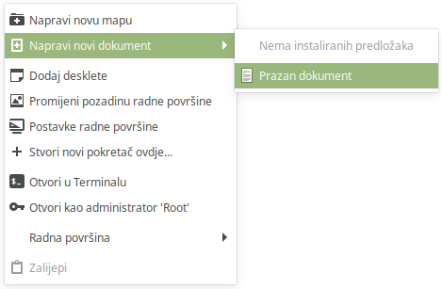

Padajući izbornik za stvaranje novog dokumenta  
na radnoj površini

Pojavit će se nova ikona na radnoj površini (Neimenovani dokument):

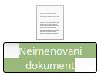

Promijenite joj ime u Važan dokument.

1. Pokrenite aplikaciju *Alat sigurnosnog kopiranja* (*Izbornik* 🡪 *Administracija* 🡪 Alat sigurnosnog kopiranja).
2. Pojavit će se početni ekran aplikacije *Alat sigurnosnog kopiranja*. Odaberite mogućnost (dugme) Odmah sigurnosno kopiraj… u rubrici Osobni podaci.

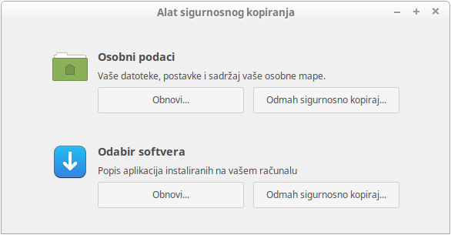

dugme za pokretanje izrade  
sigurnosne kopije osobnih  
podataka

1. Nakon toga treba odabrati mapu u koju se žali pohraniti arhiva s kopiranim podacima. Ostavite ponuđeni izbor (mapa Sigurnosne kopije) i kliknite na dugme Naprijed.

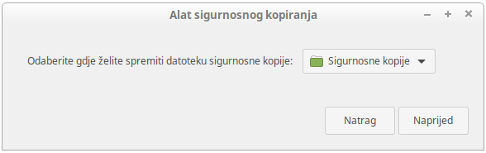

Dijaloški prozor za odabir mape u koju će se pohraniti arhiva s kopiranim podacima

1. Pojavit će se dijaloški prozor za odabir datoteka i mapa koje se žele isključiti iz sigurnosnog kopiranja. Ostavite ponuđeni izbor i kliknite na dugme Naprijed.

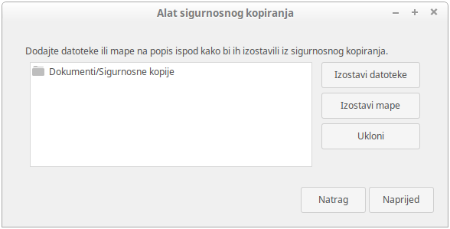

Dijaloški prozor za odabir datoteka i mapa koje će se izostaviti  
iz sigurnosnog kopiranja

Uobičajeno je da se mapa ~/Dokumenti/Sigurnosne kopije isključi iz sigurnosnog kopiranja.

1. U sljedećem koraku treba odabrati koje se od standardno isključenih datoteka i mapa želi uključiti u sigurnosno kopiranje. Ostavite ponuđeni izbor (prazan popis) i kliknite na dugme Naprijed.

**Podsjetnik**

Skrivene datoteke i mape su one čije ime počinje sa   
znakom . (točka).

Na primjer:

.bash_history  
.ssh/

Skrivene datoteke i skrivene mape smještene u korijenskoj (vršnoj) osobnoj mapi standardno nisu uključene u sigurnosno kopiranje.

Ako se neka od njih želi uključiti u sigurnosno kopiranje to treba posebno naznačiti (preko mogućnosti **Uključi datoteke** ili **Uključi mape**).

Od odabira može se odustati selektiranjem odabrane datoteke ili mape i odabirom mogućnosti **Ukloni**.

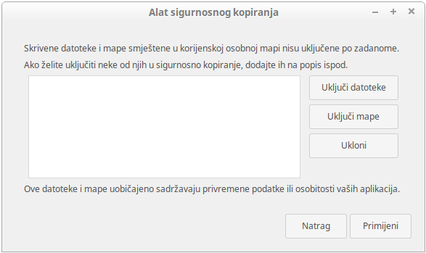

Dijaloški prozor za odabir skrivenih datoteka i mapa koje   
se ipak žele uključiti u sigurnosno kopiranje

1. Nakon toga pokrenut će se sigurnosno kopiranje.

Po završetku sigurnosnog kopiranja pojavit će se obavijest o završenom kopiranju i nazivu arhive:

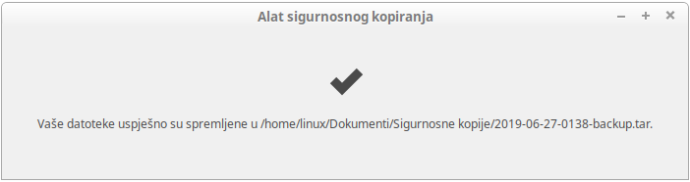

Kopirane datoteke i mape bit će smještene u arhivu čiji je naziv oblika:

*godina*-*mjesec*-*dan*-*vrijeme*-backup.tar

(na primjer: 2019-06-27-0138-backup.tar).

Zapamtite ime arhive.

Uklonite obavijest s ekrana.

1. Uklonite (obrišite) datoteku Važan dokument.txt s radne površine.
2. Ponovno pokrenite aplikaciju *Alat sigurnosnog kopiranja*.
3. Na početnom ekranu aplikacije *Alat sigurnosnog kopiranja* u rubrici Osobni podaci odaberite mogućnost Obnovi…

Pojavit će se dijaloški prozor za odabir osnovnih postavki za povrat datoteka i mapa iz arhive.

1. Kliknite na polje za odabir arhive za povrat datoteka i mapa.

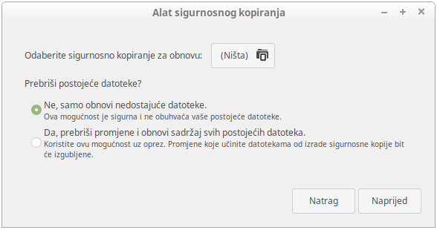

Polje za odabir arhive

1. Odaberite arhivu.

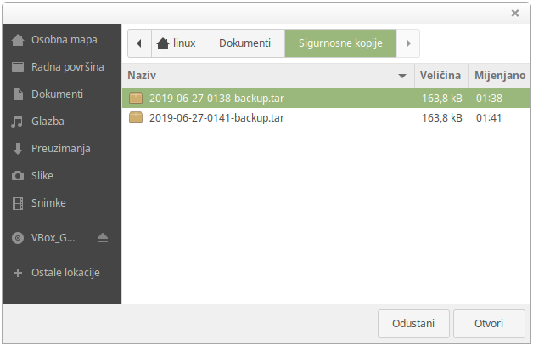

Dijaloški prozor za odabir arhive za povrat podataka

Neka odabrana arhiva bude ona koja je nastala u prethodnom dijelu vježbe. Nakon toga odaberite mogućnost **Otvori**.

Ponovno će se pojaviti dijaloški prozor za odabir osnovnih postavki za povrat datoteka i mapa iz arhive.

1. Ostavite označenu mogućnost obnove samo uklonjenih (nedostajućih) datoteka.

**Napomena**

Odabir obnove samo nedostajućih datoteka neće vratiti prethodne verzije postojećih datoteka čiji je sadržaj izmijenjen nakon sigurnosnog kopiranja.

Ako je potrebno vratiti prethodnu verziju neke od datoteka, to se može napraviti tako da se u aplikaciji *Nemo* otvori arhiva i iz arhive jednostavno kopira datoteka koja se želi obnoviti.

Provjerite je li odabrana prava arhiva.

Proučite mogućnosti za povrat datoteka u rubrici **Prebriši postojeće datoteke?**.

Ostavite označenu mogućnost **Ne, samo obnovi nedostajuće datoteke**.

Kliknite na dugme **Naprijed**. Započet će povrat podataka.

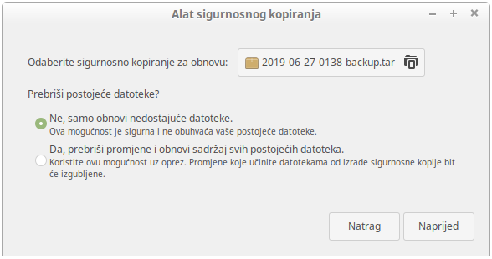

Dijaloški prozor za odabir osnovnih postavki za povrat   
datoteka i mapa s odgovarajućim postavkama

1. Po završetku povrata podataka pojavit će se obavijest o uspješnoj obnovi podataka. Uklonite je s ekrana.

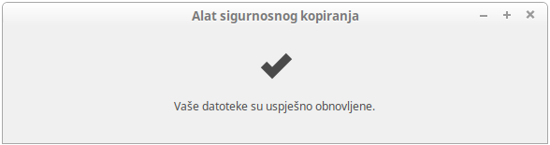

Obavijest o uspješno obnovljenim datotekama

1. Provjerite je li datoteka Važan dokument.txt vraćena na radnu površinu.
   1. Pitanja za ponavljanje
2. Čemu služi naredba tar? Navedite neki primjer njene praktične primjene.
3. Čemu služi naredba gzip?
4. Kojim se alatom mogu jednostavno izrađivati sigurnosne kopije osobnih podataka?
5. U kojem formatu i u koju mapu aplikacija *Alat sigurnosnog kopiranja* pohranjuje sigurnosne kopije podataka?
6. Koje su mape i datoteke standardno isključene iz sigurnosnog kopiranja u aplikaciji *Alat sigurnosnog kopiranja*.
7. Hoće li odabir obnove samo nedostajućih datoteka u aplikaciji *Alat sigurnosnog kopiranja* vratiti i prethodne verzije postojećih datoteka čiji je sadržaj izmijenjen nakon sigurnosnog kopiranja? Kako je to moguće napraviti?
8. Instaliranje sustava i upravljanje korisničkim računima

Po završetku ovog poglavlja moći ćete:

odabrati način instalacije odabrane Linuxove distribucije

instalirati odabranu Linuxovu distribuciju na računalo

prikupiti osnovne informacije o sustavu

upravljati korisničkim računima

* 1. Priprema za instaliranje operacijskog sustava *Linux*

Priprema za instaliranje operacijskog sustava *Linux* započinje odabirom *Linuxove* distribucije i načina instalacije, odnosno načina uporabe *Linuxa*.

Najjednostavniji način uporabe *Linuxa* je pokretanjem s nekog od unaprijed pripremljenih izmjenjivih medija (optičkih medija ili USB diskova). Takav način uporabe *Linuxa* zove se *live session* te ne zahtijeva postupak instalacije (osim pripreme takvih izmjenjivih medija – obično jednostavnim kopiranjem unaprijed pripremljene slike operacijskog sustava na izmjenjivi medij), ali ne omogućava trajno zapisivanje izmjena načinjenih tijekom rada (poput instaliranja novih aplikacija ili pohranjivanja novih datoteka).

Takav način pokretanja i uporabe *Linuxa* (bez instalacije) prikladan je za testiranje *Linuxovih* distribucija prije konačnog odabira ili kod pokušaja oporavka nefunkcionalnih sustava nakon neke katastrofe (kad se operacijski sustav koji je instaliran na računalo ne može pokrenuti).

Odabir *Linuxove* distribucije koja će se instalirati ovisi o tome za što će se upotrebljavati, eventualnim tehničkim ograničenjima i osobnim preferencijama.

Popis aktualnih distribucija može se pronaći na portalima poput DistroWatch.com (https://distrowatch.com/) ili LWN.net (https://static.lwn.net/Distributions/). Prije odabira svakako treba provjeriti odgovara li računalo (ili računalno okruženje) na koje se želi instalirati *Linux* traženim specifikacijama (na primjer, ima li dovoljno radne memorije i dovoljno slobodnog diskovnog prostora).

Da bi se odabrana *Linuxova* distribucija mogla instalirati, potrebno je nabaviti odgovarajuće instalacijske medije. Ti se instalacijski mediji mogu pronaći preko *web*-stranica autora distribucije.

Pojedine *Linuxove* distribucije mogu se instalirati preko istih medija koji služe i za pokretanje *Linuxa* bez instalacije (*live session*).

Instalacija se može napraviti tako da se *Linux* koristi:

* kao jedini operacijski sustav na računalu

**Napomena**

Ako se instalacija želi napraviti tako da se na istom računalu mogu pokretati operacijski sustavi *Linux* i *Windows* (*multi-boot*), tada je preporučeno da se prvo instalira operacijski sustav *Windows*, a tek nakon toga *Linux*.

* kao dodatni/opcionalni operacijski sustav na računalu – takozvani *multi-boot*
* kao gostujući operacijski sustav preko nekog od sustava za virtualizaciju instaliranog na osnovnom operacijskom sustavu računala.

Ako se *Linux* instalira kao gostujući operacijski sustav, tada je potrebno imati instaliran osnovni operacijski sustav (*host*) i na njemu instaliran neki od sustava za virtualizaciju.

* 1. Vježba: Instaliranje operacijskog sustava *Linux Mint*

U ovoj vježbi instalirat ćete operacijski sustav *Linux Mint* kao gostujući operacijski sustav na operacijskom sustavu *Windows*. Za to ćete se služiti sustavom za virtualizaciju *Oracle VM VirtualBox*.

U prvom dijelu vježbe pripremit ćete virtualni stroj na koji ćete instalirati *Linux*. U drugom dijelu vježbe instalirat ćete *Linux Mint* na virtualni stroj.

**Izrada virtualnog stroja**

1. Prijavite se na sustav *Windows* na radnom računalu, ukoliko već niste prijavljeni.
2. Pokrenite aplikaciju *VirtualBox* preko izbornika Start   
   (*Start* 🡪 *Oracle VM VirtualBox* 🡪 Oracle VM VirtualBox).

Pojavit će se radni prozor aplikacije *VirtualBox*.

(*VirtualBox* možete pokrenuti i preko ikone na radnoj površini.)

1. Započnite izradu novog virtualnog stroja klikom na dugme Nova u gornjem lijevom kutu prozora aplikacije *VirtualBox*.

dugme za izradu novog   
virtualnog stroja

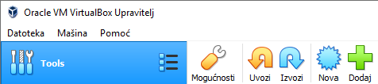

Nakon klika na dugme **Nova** pojavit će se dijaloški prozor **Napravi virtualnu mašinu**.

1. U dijaloški prozor Napravi virtualnu mašinu upišite sljedeće podatke:

Naziv (Name): LinuxMint  
Radna mapa (Machine Folder): D:\D106

Vrsta: Linux

Verzija: Ubuntu (64-bit)

Veličina memorije: 4096 MB.

Označite mogućnost Napravi virtualni tvrdi disk sada.

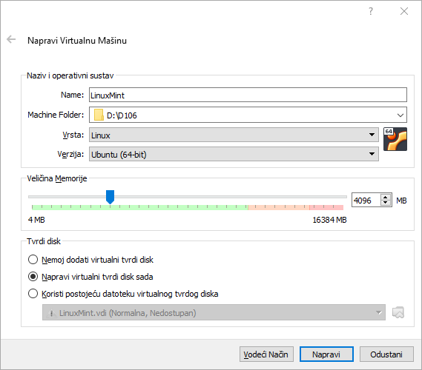

Dijaloški prozor **Napravi virtualnu mašinu** s upisanim  
osnovnim podacima o virtualnom stroju

*Linux Mint* radi i na sustavima sa samo 1 GB radne memorije (ipak, preporuča se da sustav ima najmanje 2 GB radne memorije).

Veća količina radne memorije doprinosi ugodnijem radu sa sustavom te je stoga, zbog velike količine radne memorije s kojom raspolaže računalo-domaćin (*host*), odabrano da virtualni stroj ima na raspolaganju 4 GB radne memorije.

1. Odaberite naredbu Napravi.

Pojavit će se dijaloški prozor **Napravi virtualni tvrdi disk**.

1. Upišite sljedeće podatke o virtualnom disku:

Mjesto datoteke: D:\D106\LinuxMint\LinuxMint.vdi

Veličina datoteke: 30 GB.

U izborniku za vrstu datoteke tvrdog diska neka bude označena mogućnost VDI (VirtualBox Disk Image).

U izborniku za vrstu pohrane na fizičkom tvrdom disku neka bude označena mogućnost Dinamički dodijeljena.

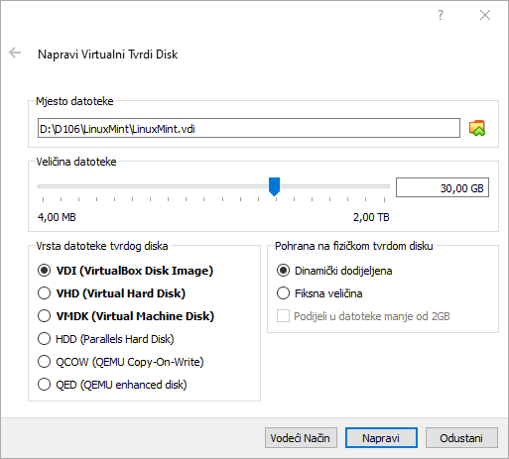

Dijaloški prozor **Napravi virtualni tvrdi disk** s upisanim   
osnovnim podacima o virtualnom disku

*Linux Mint* zahtijeva najmanje 15 GB diskovnog prostora (preporučena veličina diskovnog prostora je 20 GB).

1. Odaberite naredbu Napravi.

Na popisu virtualnih strojeva u radnom prozoru aplikacije *VirtualBox* pojavit će se novi virtualni stroj – ***LinuxMint***.

1. Označite virtualni stroj *LinuxMint* i kliknite na dugme Postavke.

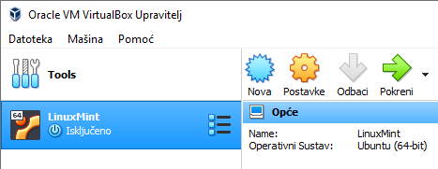

dugme **Postavke**

novi virtualni stroj ***LinuxMint***

1. U dijaloškom prozoru Postavke, u skupini Opće odaberite karticu Napredno. U kartici Napredno upišite sljedeće postavke:

Mapa snimaka: D:\D106\LinuxMint\Snapshots

Dijeljeni međuspremnik: Dvosmjerni

Povuci i ispusti: Dvosmjerna.

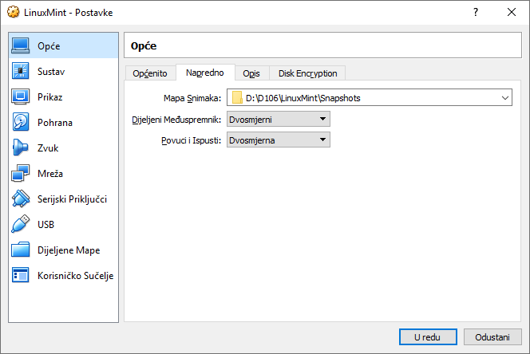

Kartica **Napredno** nakon upisa podataka

1. U dijaloškom prozoru Postavke odaberite skupinu Sustav i karticu Procesor.

Postavite broj procesora na 2.

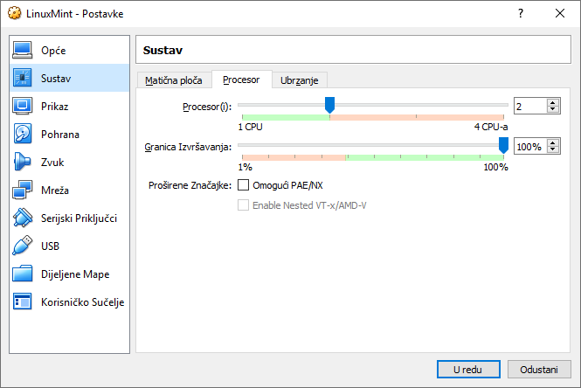

Postavljanje broja procesora u kartici **Procesor**

1. Odaberite skupinu Pohrana.
2. U desnom oknu radnog prozora povežite optički disk virtualnog stroja sa slikom instalacijskog medija koji se nalazi u mapi D:\D106 (datoteka linuxmint-19.1-cinnamon-64bit.iso).

Prvo selektirajte ikonu koja predstavlja prazni optički disk.

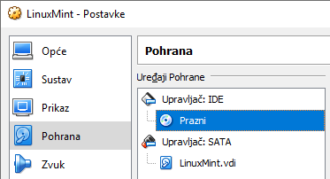

oznaka za prazni optički disk

skupina **Pohrana**

Na desnoj strani prozora pojavit će se komande za povezivanje optičkog diska sa slikom optičkog medija (virtualni optički disk) ili sa stvarnim optičkim diskom na računalu.

Kliknite na dugme  za povezivanje.

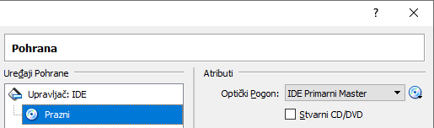

dugme za povezivanje

Pojavit će se padajući izbornik. Odaberite mogućnost **Odaberi datoteku virtualnog optičkog diska...**

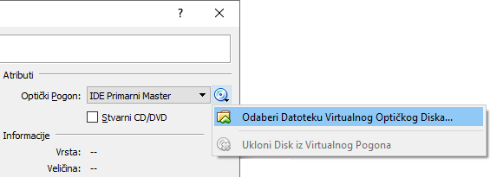

Padajući izbornik za odabir ili uklanjanje virtualnog  
optičkog diska

Preko dijaloškog prozora za odabir datoteke odaberite sliku instalacijskog medija koja se nalazi u mapi D:\D106  
(D:\D106\linuxmint-19.1-cinnamon-64bit.iso).

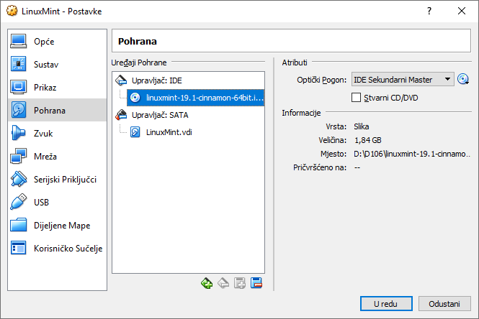

**Napomena**

Inicijalne mrežne postavke novog virtualnog stroja takve su da ih nije potrebno podešavati.

Ipak, ako je potrebno raditi izmjene ili ako se samo želi pogledati koje su mrežne postavke, tada se to može napraviti preko skupine **Mreža** u prozoru **Postavke** (*Postavke* 🡪 **Mreža**).

Uobičajeno je uključen jedan virtualni mrežni adapter preko protokola NAT.

Prikaz prozora **Postavke** nakon odabira virtualnog  
optičkog diska

1. Kliknite na dugme U redu.

Time ste uspješno stvorili virtualni stroj na koji ćete instalirati *Linux Mint*. Sljedeći je korak instalacija *Linuxa*.

**Instaliranje operacijskog sustava *Linux Mint***

1. Označite virtualni stroj LinuxMint i kliknite na dugme Pokreni.

dugme **Pokreni**



virtualni stroj  
***LinuxMint***

Nakon klika na dugme **Pokreni**, otvorit će se novi prozor u kojem će se pokrenuti virtualni stroj, a status virtualnog stroja promijenit će se iz **Isključeno** u **Pokrenuto**.

S obzirom na to da je redoslijed pokretanja virtualnog stroja (*Postavke* 🡪 *Sustav* 🡪 **Matična ploča**) takav da je optički disk na popisu ispred tvrdog diska i s obzirom na to da smo virtualni optički disk povezali sa slikom instalacijskog medija, sustav će se pokrenuti s virtualnog optičkog diska.

Pričekajte da završi pokretanje operacijskog sustava i da se pojavi grafičko radno okruženje sustava *Linux Mint* (*live session*).

**Napomena**

Ako se nakon pokretanja sustava pojave problemi s prikazom grafičkog radnog okruženja (na primjer, slika je izobličena), možete se prijeći u tekstualno radno okruženje pritiskom na kombinaciju tipki [Right Ctrl-F1] (postupak je detaljno opisan u vježbi 2.8).

Ponovni povratak u grafičko radno okruženje s   
[Right Ctrl-F7] obično rješava problem.

1. Kliknite (dvostruki klik) na ikonu Install Linux Mint na lijevoj strani radne površine i pokrenite postupak instalacije.
2. Odaberite hrvatski kao radni jezik i kliknite na dugme Nastavi.
3. Prihvatite predloženi odabir tipkovnice (Hrvatski) i kliknite na dugme Nastavi.
4. Selektirajte mogućnost Instaliraj softver treće strane za grafiku ... i kliknite na dugme Nastavi.
5. Prihvatite predloženu mogućnost Obriši disk i instaliraj Linux Mint i kliknite na dugme Instaliraj odmah.

Pojavit će se dijaloški prozor **Zapiši promjene na diskove?** s upozorenjem da će se napraviti izmjene na (virtualnom) disku. Kliknite na dugme **Nastavi**.

Pričekajte da se izvrše izmjene na disku i da se pojavi sljedeći prozor.

1. Prihvatite Zagreb kao svoju lokaciju i kliknite na dugme Nastavi.
2. Upišite podatke o računalu i korisničkom računu prema uputama koje ćete dobiti od predavača.

U polje **Vaše ime:** upišite svoje ime i prezime (ili neko izmišljeno ime i prezime).

U polje **Naziv vašeg računala:** upišite MojLinux, ime računala na kojem radite (*host*) koje ćete dobiti od predavača ili neko drugo ime (koje treba biti jedna riječ).

U polje **Odaberite korisničko ime:** upišite korisničko ime kojim se želite prijavljivati na sustav.

Aplikacija će kao korisničko ime predložiti Vaše osobno ime (napisano malim slovima). To možete prihvatiti ili odabrati neko drugo korisničko ime. Korisničko ime upišite isključivo malom slovima.

S obzirom na to da će taj korisnički račun imati administratorske ovlasti i ako za redovni rad planirate napraviti dodatni korisnički račun bez administratorskih ovlasti, tada je za taj korisnički račun jedno od prikladnih imena administrator (kako biste ga razlikovali od ostalih korisničkih računa).

Odaberite lozinku (također je i zapamtite) i upišite je u polja **Odaberite lozinku:** i **Potvrdite vašu lozinku:**.

Mogućnost **Zatraži moju lozinku prilikom prijave** ostavite selektiranom.

Na kraju upisa kliknite na dugme **Nastavi**.

Pričekajte da sustav završi instalaciju. U međuvremenu na dnu prozora možete pratiti tijek instalacije ili u središnjem dijelu prozora možete pratiti različite poruke s opisom funkcionalnosti operacijskog sustava *Linux Mint*.

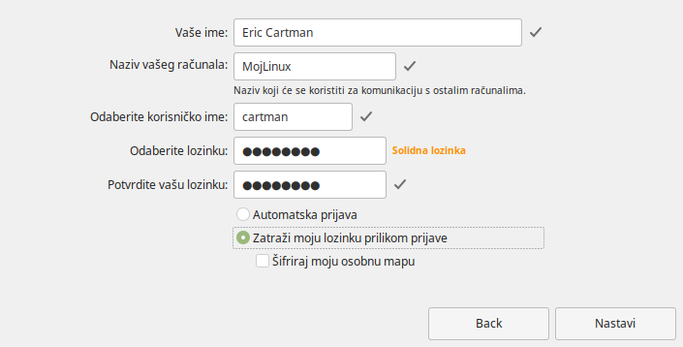

Primjer prozora s upisanim podacima o računalu i prvom  
korisničkom računu

Očekivano trajanje instalacije je nekoliko minuta. Na kraju će se pojaviti dijaloški prozor **Instalacija završena**.

1. U dijaloškom prozoru Instalacija završena odaberite Ponovno pokreni odmah.

Kad računalo zatraži uklanjanje instalacijskog medija iz optičkog uređaja i pritisak na tipku [Enter], dovoljno je da samo pritisnite tipku [Enter].

Pričekajte da se sustav ponovno pokrene (to će trajati desetak sekundi).

1. Prijavite se na sustav.

**Instaliranje programskih dodataka za rad u virtualnom okruženju**

1. Na vrhu prozora aplikacije *VirtualBox* kliknite na padajući izbornik uređaji i odaberite mogućnost Umetni CD sliku za gostne datoteke.

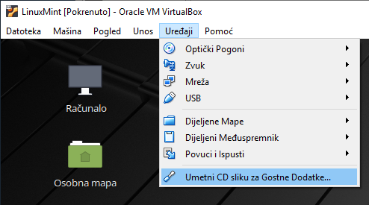

Padajući izbornik **Uređaji** u aplikaciji *VirtualBox*

Ta će akcija povezati virtualni instalacijski medij s virtualnim optičkim diskom (na način kako smo to ranije ručno napravili s instalacijskim medijem za *Linux Mint*). Taj instalacijski medij dio je aplikacije *VirtualBox* i sadrži softver *VirtualBox Guest Additions* koji omogućava bolje povezivanje gostujućih operacijskih sustava s domaćinom (*host*).

Pojavit će se dijaloški prozor s upozorenjem da umetnuti medij sadrži softver namijenjen automatskom pokretanju.

1. Dozvolite automatsko pokretanje softvera na umetnutom virtualnom disku klikom na dugme Pokreni.

S obzirom na to da softver koji se pokreće zahtijeva administratorske ovlasti, sustav će zatražiti da upišete svoju lozinku.

Nakon što upišete lozinku (i time autorizirate softver da radi izmjene na sustavu), otvorit će se novi prozor u kojem će se izvršavati pokrenuta aplikacija. Po završetku izvođenja aplikacije pritisnite tipku [Enter] ([Return]), u skladu s uputama.

1. Uklonite virtualni disk iz virtualnog optičkog uređaja (*VirtualBox* 🡪 *Uređaji* 🡪 *Optički pogoni* 🡪 Ukloni disk iz virtualnog pogona)
2. Ponovno pokrenite sustav da bi instalirani dodaci postali funkcionalni.

Prijavite se na sustav nakon ponovnog pokretanja.

Instalirani dodaci omogućavaju dijeljenje spremnika i kopiranje datoteka povlačenjem mišem (metoda povuci i ispusti) između gostujućeg sustava i domaćina (na strani domaćina mogu postojati sigurnosna ograničenja koja onemogućavaju neke od tih funkcionalnosti). Provjerite rade li te funkcionalnosti.

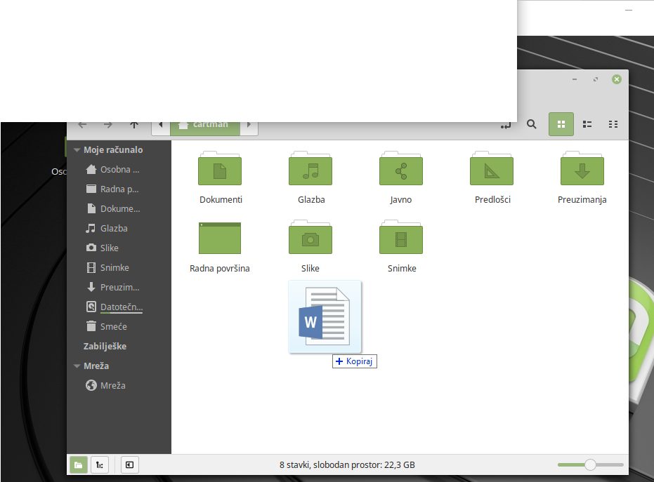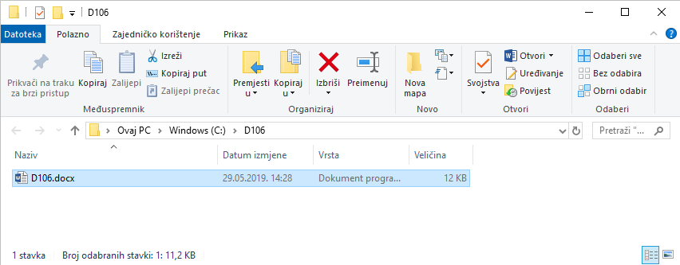

Primjer kopiranja datoteke povlačenjem mišem s domaćina (*Windows*) u gostujući sustav (*Linux Mint*)

* 1. Prikupljanje osnovnih informacija o sustavu

Osnovni alati za prikupljanje osnovnih informacija o sustavu dostupni su preko glavnog izbornika u skupini **Postavke**.

**Informacije sustava**

Aplikacija **Informacije sustava** (*Izbornik* 🡪 *Postavke* 🡪 **Informacije sustava**) prikazuje osnovne informacije o sustavu (naziv i inačica *Linuxove* distribucije, naziv i inačica grafičkog radnog okruženja, inačica jezgre, vrsta procesora i broj procesorskih jezgri, količina radne memorije i diskovnog prostora te model grafičke kartice).

Na dnu prozora nalazi se dugme za slanje tih informacija autorima operacijskog sustava.

**Pojedinosti računa**

Aplikacija Pojedinosti računa (*Izbornik* 🡪 *Postavke* 🡪 **Pojedinosti računa**) prikazuje osnovne podatke o korisničkom računu. Klikom na neko od polja (**Slika**, **Ime**, **Lozinka**) moguće je mijenjati korisničke podatke (na primjer, klikom na polje **Lozinka** moguće je promijeniti svoju lozinku).

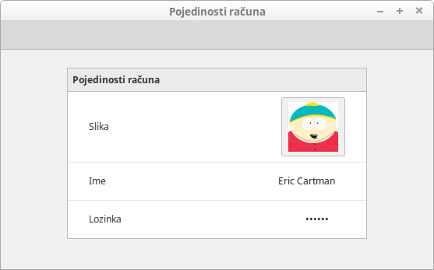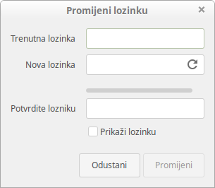

Promjena lozinke preko aplikacije *Pojedinosti računa*

**Datum i vrijeme**

Aplikacija ***Datum i vrijeme*** (*Izbornik* 🡪 *Postavke* 🡪 **Datum i Vrijeme**) omogućava pregled i izmjenu postavki vezanih uz datum i vrijeme na sustavu.

Preko te aplikacije (prekidač **Mrežno vrijeme**) moguće je uključiti ili isključiti sinkronizaciju vremena na sustavu s poslužiteljima točnog vremena na mreži.

Postavke je prije izmjene potrebno otključati upisivanjem administratorske lozinke.

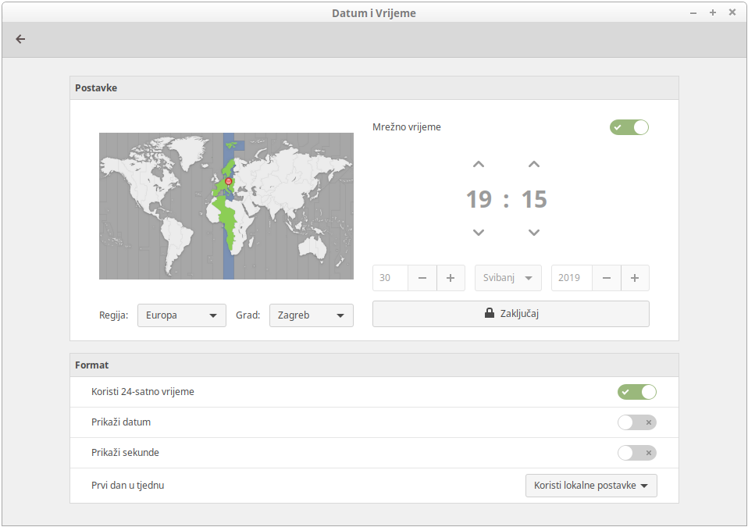

prekidač za sinkronizaciju s mrežnim poslužiteljima točnog vremena

Aplikacija *Datum i vrijeme*

**Mreža**

Aplikacija ***Mreža*** (*Izbornik* 🡪 *Postavke* 🡪 **Mreža**) omogućava pregled i izmjenu mrežnih postavki, uključivši i postavke mrežnog *proxya* (ako se koristi).

Preko te aplikacije moguće je doznati IP adresu koja je dodijeljena sustavu, adresu izlaznog usmjerivača te adresu DNS poslužitelja.

* 1. Upravljanje korisničkim računima

**Napomena**

Dvije su vrste korisničkih računa u *Linuxu*: administratorski – s administratorskim ovlastima i obični ili standardni – bez administratorskih ovlasti.

Korisničkim računima moguće je upravljati preko aplikacije ***Korisnici i grupe*** (*Izbornik* 🡪 *Administracija* 🡪 **Korisnici i grupe**).

Preko te aplikacije moguće je:

* stvarati nove korisničke račune
* uklanjati postojeće korisničke račune
* mijenjati postavke postojećih korisničkih računa (lozinka, ime i prezime, slika, pripadnost korisničkim skupinama te vrsta računa).

Prilikom stvaranja novog korisničkog računa upisuju se samo podaci o vrsti računa, imenu i prezimenu korisnika te imenu korisničkog računa. Ostale postavke treba ili naknadno postaviti (na primjer, lozinku) ili su postavljene prema unaprijed definiranim vrijednostima i ne može ih se mijenjati preko aplikacije *Korisnici i grupe* (na primjer, osobna mapa).

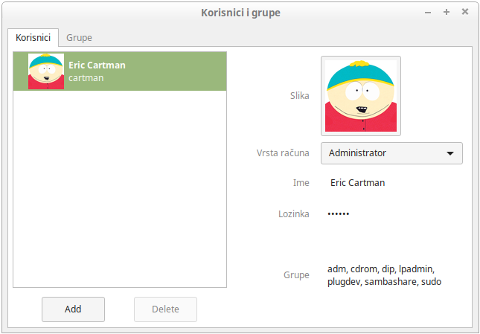

Aplikacija *Korisnici i grupe*

* 1. Vježba: Otvaranje korisničkih računa

1. Prijavite se na sustav *Linux Mint*, ako niste već prijavljeni (pokrenite *VirtualBox* i virtualni stroj, ako su u međuvremenu bili isključeni).
2. Promijenite dimenzije radnog prozora u kojem je pokrenut *Linux Mint*. Provjerite mijenja li se rezolucija prikaza sustava *Linux Mint* automatski s promjenom dimenzija prozora.
3. Kliknite na padajući izbornik Pogled koji se nalazi na vrhu prozora u kojem je pokrenut *Linux Mint*.

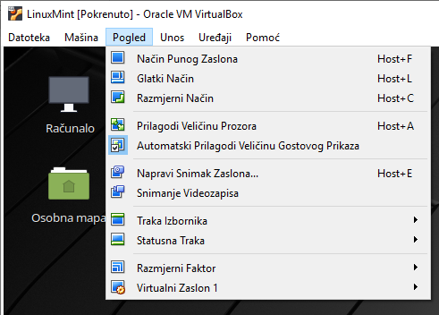

Padajući izbornik **Pogled** u aplikaciji *VirtualBox*

1. Odaberite mogućnost Način punog zaslona.

Pojavit će se dijaloški prozor s upozorenjem o prelasku u prikaz punog zaslona.

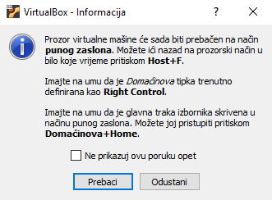

Upozorenje o prelasku u prikaz punog zaslona

Pročitajte upozorenje i zapamtite kombinaciju tipki za povratak iz prikaza punog zaslona u standardan prikaz u prozoru.

1. Kliknite na dugme Prebaci.

**Napomena**

Uobičajena kombinacija tipki za prelazak između standardnog prikaza u prozoru i prikaza punog zaslona je  
[Right Ctrl-F].

Nakon klika na dugme **Prebaci**, grafičko radno okruženje sustava *Linux Mint* zauzet će cijeli ekran.

Kako biste stekli sigurnost u radu pritisnite kombinaciju tipki za povratak u standardan prikaz u prozoru. Nakon toga, služeći se istom kombinacijom tipki, ponovno pokrenite prikaz punog zaslona.

1. Otvorite novi korisnički račun (sa standardnim ovlastima) preko aplikacije *Korisnici i grupe* (*Izbornik* 🡪 *Administracija* 🡪 Korisnici i grupe).

S obzirom na to da aplikacija *Korisnici i grupe* za svoj rad zahtijeva administratorske ovlasti, sustav će nakon pokretanja aplikacije zahtijevati da upišete svoju (administratorsku) lozinku.

Nakon što u odgovarajuće polje u dijaloškom prozoru upišite svoju lozinku, kliknite na dugme **Ovjeri**.

U prozoru aplikacije *Korisnici i grupe* kliknite na dugme Add. Pojavit će se novi dijaloški prozor. Upišite podatke o novom korisničkom računu. Neka vrsta računa bude **Standardan**.

Kliknite na dugme **Dodaj**.

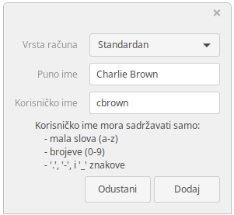

Dijaloški prozor za upis podataka o novom  
korisničkom računu

1. Postavite lozinku za novi korisnički račun.

**Napomena**

Ako želite obrisati novi korisnički račun, selektirajte ga i kliknite na dugme **Delete**.

Pojavit će se novi dijaloški prozor. Potvrdite da doista želite obrisati korisnički račun i sve datoteke pridružene tom korisniku klikom na dugme **Da**.

Na popisu korisnika označite novi korisnički račun. Na desnoj polovici prozora pojavit će se podaci o novom korisničkom računu.

Kliknite na tekst u polju **Lozinka** (u tom polju piše „Lozinka nije postavljena“).

Pojavit će se dijaloški prozor **Promijeni lozinku**.

Upišite novu lozinku (dva puta) i kliknite na dugme **Promijeni**.

Zatvorite aplikaciju *Korisnici i grupe*.

* 1. Naredba sudo

Uobičajen rad u *Linuxovom* okruženju je bez administratorskih ovlasti. Ponekad ipak treba izvršiti neku naredbu s administratorskim ovlastima (na primjer, promijeniti sadržaj neke sistemske konfiguracijske datoteke, otvoriti novi korisnički račun ili napraviti neku drugu izmjenu na sustavu). Aplikacije koje rade u grafičkom radnom okruženju u tom slučaju otvaraju dijaloški prozor **Ovjeri** u kojem treba upisati administratorsku lozinku kako bi se moglo nastaviti s radom.

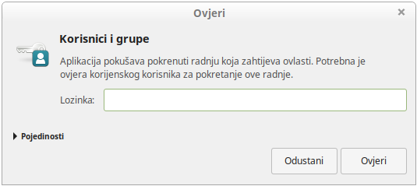

Primjer dijaloškog prozora **Ovjeri** koji je otvorila  
aplikacija *Korisnici i grupe*

Ako na sustavu postoji više korisnika koji imaju administratorske ovlasti, u prozoru **Ovjeri** pojavit će se izbornik preko kojeg se može odabrati korisnički račun koji će se koristiti za ovjeru.

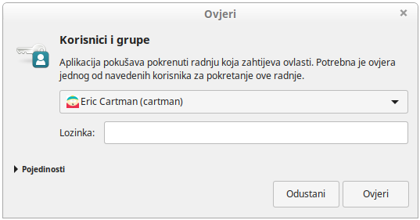

Dijaloški prozor **Ovjeri** s mogućnošću odabira korisničkog računa  
preko kojeg će se izvršiti ovjera

U tekstualnom radnom okruženju sličnu ulogu ima naredba **sudo**. Ta naredba omogućava izvršavanje neke (proizvoljne) naredbe s administratorskim ovlastima.

Naredbom sudo služi se tako da se iza naziva naredbe (sudo) napiše naredba koja se želi izvršiti s administratorskim ovlastima i to na način kako bi se napisala i bez navođenja naredbe sudo.

Da bi korisnik mogao pokretati naredbu sudo treba biti pridružen istoimenoj korisničkoj skupini sudo.

Nakon pokretanja, naredba će zatražiti da korisnik upiše svoju lozinku.

**Sintaksa:**

sudo [MOGUĆNOSTI] NAREDBA

**Primjeri:**

Pretpostavimo da korisnik cartman želi pogledati što korisnik cbrown ima u svojoj osobnoj mapi. Korisnik cbrown je za svoju osobnu mapu odredio prava pristupa 700. Stoga će pokušaj ispisa sadržaja osobne mape korisnika cbrown završiti neuspjehom:

$ ls -dl ~cbrown

drwx------ 3 cbrown cbrown 4096 lip 4 17:57 /home/cbrown

$ ls ~cbrown

ls: cannot open directory '/home/cbrown': Permission denied

*poruka o grešci: korisnik* cartman *nema ovlasti za ispis sadržaja* *osobne mape korisnika* cbrown

Ako je korisnik cartman pridružen skupini sudo, tada on može pokrenuti naredbu ls preko naredbe sudo:

*korisnik* cartman *prvo treba upisati svoju lozinku*

$ sudo ls ~cbrown

[sudo] lozinka za cartman:

Dokumenti Javno Preuzimanja Slike

Glazba Predlošci 'Radna površina' Snimke

$

*sadržaj mape korisnika* cbrown *je ispisan*

Ako korisnik cartman nije pridružen skupini sudo, prilikom pokretanja naredbe sudo dogodit će se sljedeće:

$ sudo ls ~cbrown

Sorry, user cartman is not allowed to execute   
„/bin/ls /home/cbrown” as root on MojLinux.

*pokretanje naredbe* sudo *nije uspjelo*

* 1. Pitanja za ponavljanje

1. Može li se *Linux* koristiti bez instalacije i kako? U kojim je to slučajevima prikladno?
2. Što je potrebno provjeriti prije instalacije *Linuxa*?
3. Na koje se načine može koristiti/instalirati *Linux*?
4. Kojom je grafičkom aplikacijom moguće promijeniti svoju lozinku?
5. Kojom se aplikacijom mogu provjeriti mrežne postavke?
6. Kojom se aplikacijom upravlja korisničkim računima?
7. Čemu služi naredba sudo?
8. Održavanje sustava

Po završetku ovog poglavlja moći ćete:

nadograditi sustav

upravljati aplikacijama

* 1. Nadogradnja sustava i aplikacija

Aplikacija ***Upravitelj nadopuna*** (*Izbornik* 🡪 *Administracija* 🡪 **Upravitelj nadopuna**) omogućava jednostavno provođenje sigurnosnih nadogradnji (krpanje sigurnosnih propusta), nadogradnji jezgre (instaliranje nove jezgre) i drugih softverskih nadogradnji (za popravak drugih grešaka).

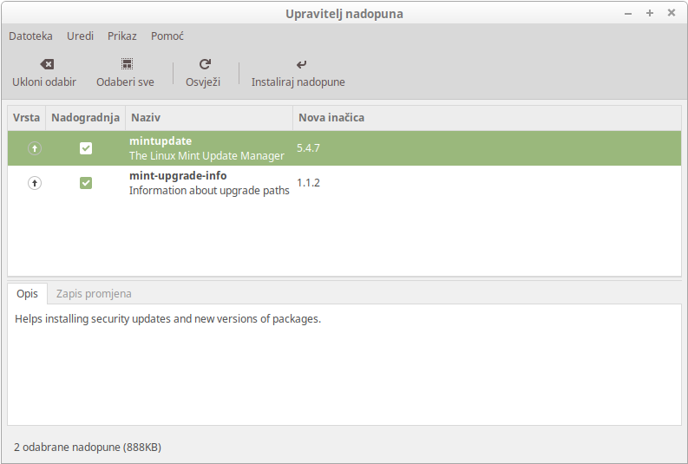

Aplikacija *Upravitelj nadopuna*

Nadogradnje se pokreću tako da se označe one koje se žele instalirati   
(u stupcu **Nadogradnja**) i nakon toga se klikne na ikonu  na vrhu prozora (dugme **Instaliraj nadopune**). Pokretanje nadogradnje potrebno je autorizirati upisivanjem administratorske lozinke.

Nadogradnje su razvrstane u četiri razine prema mogućem utjecaju na rad sustava.

Prikazom razina u aplikaciji upravlja se preko padajućeg izbornika **Prikaz** i mogućnosti **Razina**: *Prikaz* 🡪 *Vidljivi stupci* 🡪 **Razina**.

Tablica s popisom razina nadogradnji i opisom njihovog mogućeg utjecaja na druge aplikacije i sustav

|  |  |  |
| --- | --- | --- |
| **razina** | **utjecaj** | **opis** |
| ➊ | najmanji | Nadogradnje razine 1 su bez utjecaja na sustav ili druge aplikacije.  To su uobičajeno nadogradnje pojedinih aplikacija poput aplikacije *Kalkulator* ili aplikacije *Uređivač teksta*.  Ako dođe do neke greške prilikom nadogradnje razine 1 možda će se dogoditi da nakon toga neće raditi aplikacija koje je nadograđivana, ali neće biti druge štete. |
| ➋ | normalan | Većina nadogradnji je razine 2 i imaju mali utjecaj na sustav. To su nadogradnje određene aplikacije ili dijela sustava, ali bez jamstva da izmjene neće utjecati i na druge aplikacije ili dijelove sustava.  Ako dođe do neke greške prilikom nadogradnje razine 2 možda će se dogoditi da nakon toga neće raditi aplikacija koje je nadograđivana i možda još poneka aplikacija ili dio sustava, ali veći dio sustava će raditi bez problema. |
| ➌ | veliki | Nadogradnje razine 3 ne samo da utječu na softver koji neposredno nadograđuju nego imaju utjecaj i na druge aplikacije ili dijelove sustava.  Primjer takvih nadogradnji su nadogradnje grafičkog sučelja.  Ako dođe do neke greške prilikom nadogradnje razine 3 može se dogoditi da velik dio sustava neće raditi ispravno, ali sustav će se ipak moći pokrenuti (makar s ograničenim funkcijama). |
| ➍ | osjetljiv | Nadogradnje razine 4 su nadogradnje koje utječu na osjetljive dijelove operacijskog sustava poput redoslijeda pokretanja sistemskih programa, upravitelja zaslonima, jezgre ili upravljačkih programa.  Ako dođe do neke greške prilikom nadogradnje razine 4 može se dogoditi da se sustav neće moći ponovno pokrenuti. |

* 1. Vježba: Nadogradnja sustava i aplikacija

1. Prijavite se na sustav *Linux Mint*, ako niste već prijavljeni (pokrenite *VirtualBox* i virtualni stroj, ako su u međuvremenu bili isključeni).
2. Pokrenite aplikaciju *Upravitelj nadopuna* (*Izbornik* 🡪 *Administracija* 🡪 Upravitelj nadopuna).

Proučite zaslon dobrodošlice i kliknite na dugme **U redu**.

1. Uključite prikaz svih stupaca u popisu dostupnih nadogradnji (*Prikaz* 🡪 *Vidljivi stupci* 🡪 ...).

Kliknite na padajući izbornik **Prikaz** na vrhu prozora. Označite mogućnost **Vidljivi stupci**. U novom izborniku redom označite sve dostupne mogućnosti (**Vrsta**, **Razina**, **Paket**, **Stara inačica**, **Nova inačica**, **Veličina**, **Izvor**).

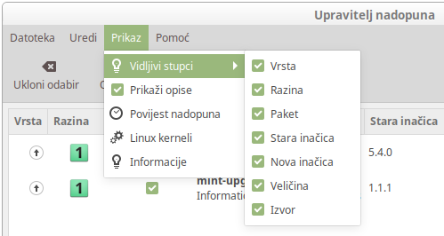

Mogućnost **Vidljivi stupci** u padajućem  
izborniku **Prikaz**

1. Proučite nadogradnju koja je prva na popisu.

Označite prvu nadogranju na popisu i proučite podatke o nadogradnji koji će se pojaviti u prozoru.

O čemu se radi (kartica **Opis**)? Koje promjene sadrži nadogradnja (kartica **Zapis promjena**)?

Koje je razine? Koja je veličina nadogradnje?

Iz kojeg je izvora (iz kojeg repozitorija)?

1. Provjerite jesu li označene sve dostupne nadogradnje. Pokrenite instalaciju nadogradnji.

Kliknite na ikonu  na vrhu prozora (dugme **Instaliraj nadopune**).

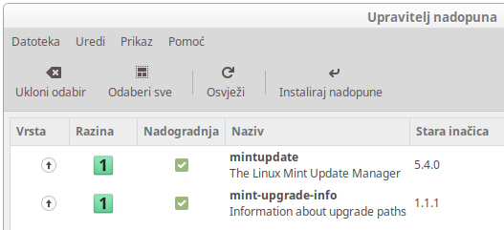

dugme **Instaliraj nadopune**

Upišite lozinku u prozor za ovjeru.

Nakon toga pokrenut će se instalacija nadogradnji i pojavit će se novi prozor u kojem možete pratiti tijek instalacije.

Na kraju će se pojaviti dijaloški prozor **Promjene primijenjene**. Kliknite na dugme **Zatvori**.

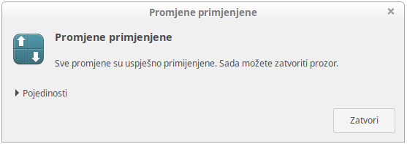

Dijaloški prozor **Promjene primijenjene**

Nakon instalacije nadogradnji možda će se na popisu dostupnih nadogradnji pojaviti neke nove nadogradnje. Razlog za to je to što su nadogradnje koje ste napravili u prethodnom koraku bile preduvjet za sljedeće nadogradnje.

Potpuno instaliranje nadogradnji je iterativni postupak koji se ponavlja sve dok popis dostupnih nadogradnji ne bude prazan.

Ignorirajte dostupnost novih nadogradnji i zatvorite aplikaciju *Upravitelj nadopuna*.

* 1. Upravljanje aplikacijama

*Linuxove* aplikacije (u binarnom kodu) standardno se distribuiraju i instaliraju u formatu paketa. Paketi su u osnovi arhive koje se sastoje od dva dijela. U prvom dijelu su datoteke (podaci) koje treba instalirati. Drugi je dio kontrolni i sadrži upute gdje i kako treba instalirati datoteke iz prvog dijela.

Postoje različiti formati paketa. *Linux Mint* služi se formatom **DEB** (koji je izvorno osmišljen za *Linuxovu* distribuciju *Debian*). Drugi vrlo česti format je **RPM** (od *Linuxove* distribucije *Red Hat*).

Svaka *Linuxova* distribucija održava svoj mrežni repozitorij paketa. Ipak, u određenim slučajevima moguće je služiti se i repozitorijima drugih distribucija ili nezavisnim repozitorijima.

Softver u repozitorijima dijeli se prema vrstama licencija i izvoru:

* **main** – službeno podržan softver
* **restricted** – službeno podržan softver čija licencija nije u skladu sa standardima slobodnog softvera (to je obično besplatan softver čiji izvorni kod nije dozvoljeno slobodno koristiti)
* **universe** – nepodržan softver koji održava zajednica u skladu sa standardima slobodnog softvera
* **multiverse** – nepodržan softver iz različitih drugih izvora čija licencija nije u skladu sa standardima slobodnog softvera.

Paketima upravljaju upravitelji paketa. Oni preuzimaju popise dostupnih paketa s repozitorija, kopiraju odabrane pakete s repozitorija na lokalni sustav, instaliraju sadržaje preuzetih paketa prema uputama koje ti paketi sadrže i bilježe podatke o instaliranim paketima. Oni također prepoznaju i rješavaju zavisnosti među paketima te mogu uklanjati pakete sa sustava.

Uobičajena aplikacija za upravljanje paketima (u formatu DEB) iz naredbenog retka je **apt-get**.

U grafičkom se okruženju može koristiti aplikacija ***Synaptic upravitelj paketima*** (*Izbornik* 🡪 *Administracija* 🡪 **Synaptic upravitelj paketima**).

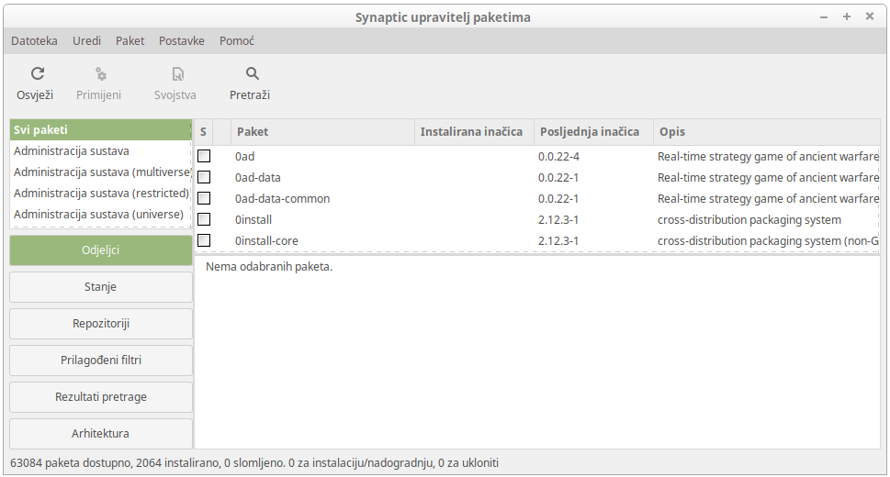

Aplikacija *Synaptic upravitelj paketima*

Ipak, najlakši način instaliranja i uklanjanja aplikacija je preko aplikacije ***Upravitelj softvera*** (*Izbornik* 🡪 *Administracija* 🡪 **Upravitelj softvera**).

Aplikacije je u programu *Upravitelj softvera* moguće birati preko kategorija ili preko tražilice. Za svaku je od aplikacija dostupnih preko *Upravitelja softvera* moguće pročitati kratak opis te ocjene i komentare korisnika.

*Upravitelj softvera* omogućava i instaliranje aplikacija prema novom standardu *Flatpak* (s repozitorija *Flathub*) koji ne ovisi o distribucijama.

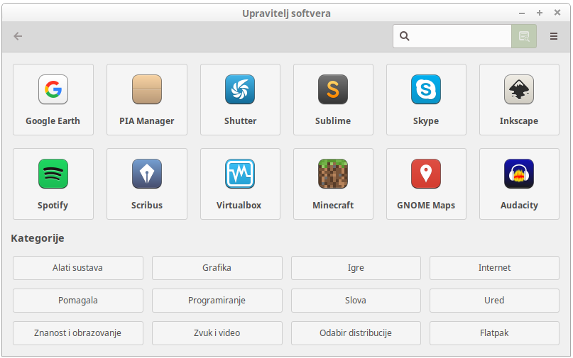

Aplikacija *Upravitelj softvera*

* 1. Vježba: Upravljanje aplikacijama

1. Pokrenite aplikaciju *Upravitelj softvera* (*Izbornik* 🡪 *Administracija* 🡪 Upravitelj softvera).
2. Preko tražilice ili preko kategorije Znanost i obrazovanje među dostupnim aplikacijama pronađite programski sustav *R*.

U tražilicu upišite ključnu riječ „r-base“ ili odaberite kategoriju Znanost i obrazovanje i među ponuđenim aplikacijama pronađite aplikaciju *R-base – GNU R statistical computation and graphics system*.

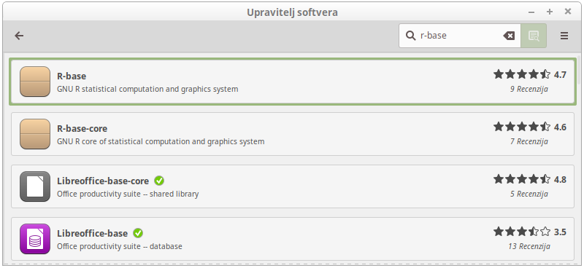

Programski sustav *R* na popisu dostupnih aplikacija

1. Kliknite na programski sustav *R* u popisu.

Pojavit će se stranica s podacima o programskom sustavu *R*.

Koji su osnovni elementi te stranice?

Uočite dugme **Instaliraj** na vrhu stranice.

1. Kliknite na dugme Instaliraj.

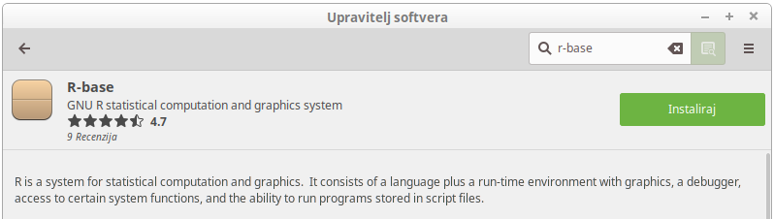

dugme **Instaliraj**

Pojavit će se novi dijaloški prozor s popisom paketa koji će se instalirati zajedno s programskim sustavom *R*.

Proučite taj popis i kliknite na dugme **Nastavi**.

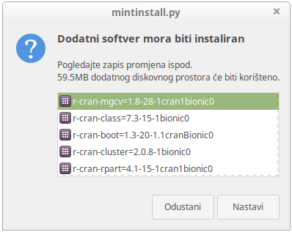

dugme **Nastavi**

Nakon toga upišite svoju lozinku i pričekajte završetak instalacije.

Zeleno dugme **Instaliraj** na vrhu prozora promijenit će se po završetku instalacije u crveno dugme **Ukloni**.

Zatvorite aplikaciju *Upravitelj softvera*.

Provjerite nalazi li se programski sustav *R* u glavnom izborniku (u kategoriji **Sve aplikacije** ili u kategoriji **Grafika**).

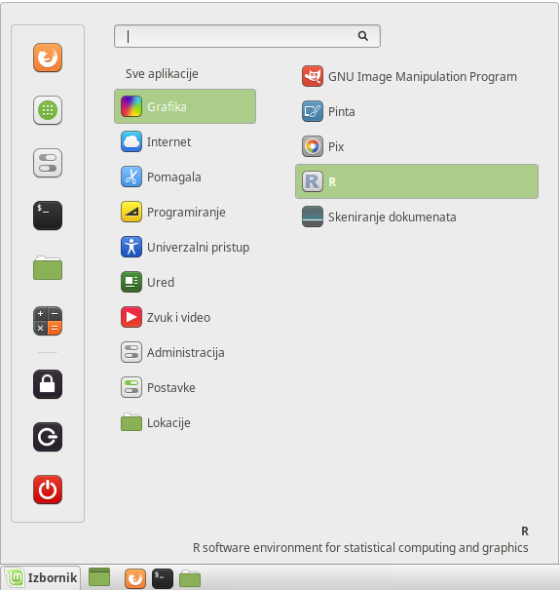

Programski sustav *R* u glavnom izborniku  
(kategorija **Grafika**)

1. Instalirajte *RStudio* – razvojno okruženje za programski sustav *R*.

*RStudio* je popularno razvojno okruženje za programski sustav *R*. Ta aplikacija nije dostupna preko repozitorija, nego njezin paket treba preuzeti na stranicama proizvođača (www.rstudio.com). Nakon toga, paket se može instalirati preko aplikacije apt-get.

Pronađite odgovarajući paket na stanicama proizvođača  
(https://www.rstudio.com/products/rstudio/download/). Odaberite inačicu za *Ubuntu* 18 i kopirajte je na lokalni disk (na primjer, u osobnu mapu).

To je moguće napraviti preko programa *Firefox* ili preko programa wget. Na primjer:

$ wget \  
> https://download1.rstudio.org/desktop/\  
> bionic/amd64/rstudio-1.2.1335-amd64.deb

(gdje je rstudio-1.2.1335-amd64.deb ime paketa).

Nakon kopiranja paketa, pokrenite naredbu apt-get (s administratorskim ovlastima) u mapi u kojoj se nalazi paket:

sudo apt-get install ./rstudio-1.2.1335-amd64.deb

Nakon instalacije *RStudio* će se pojaviti u glavnom izborniku u novoj skupini **Programiranje** (*Izbornik* 🡪 *Programiranje* 🡪 **RStudio**).

* 1. Pitanja za ponavljanje

1. Koje su vrste nadogradnji?
2. Koje su razine nadogradnji i kako nadogradnje mogu utjecati na druge aplikacije i sustav?
3. Kojom se aplikacijom instaliraju nadogradnje?
4. U kojem se obliku standardno distribuiraju i instaliraju *Linuxove* aplikacije?
5. Koja su dva najčešća formata *Linuxovih* paketa?
6. Koji format paketa koristi *Linux Mint*?
7. Kojim se alatom najlakše instaliraju i uklanjaju aplikacije na sustavu *Linux Mint*?
8. Kojim se alatom instaliraju i uklanjaju softverski paketi u formatu DEB iz naredbenog retka?

***Bilješke:***